Aufbau eines strukturierten Verkabelungssystems

Angebotsanfrage

Modulares Masterdokument, das entsprechend den Anforderungen des jeweiligen Projekts angepasst werden kann

Erstellt für
Kat. n / Klasse m – x/xTP Kupfer-Subsysteme
&
Oyn-Glasfaser-Subsystem

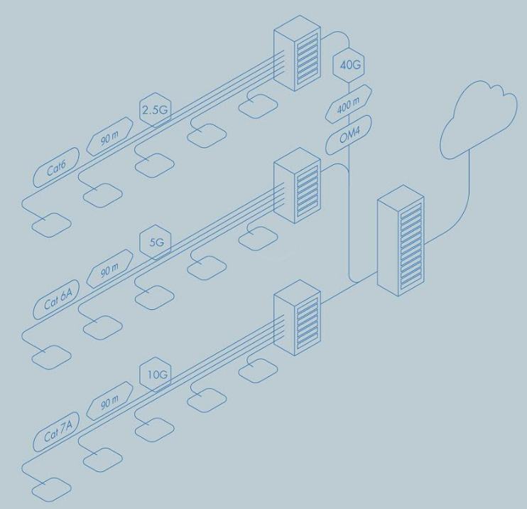
Ausschreibungsunterlagen V3.2, aktualisiert 02/2026

Anweisungen zur Verwendung der Ausschreibungsunterlagen für modulare Gebäude von Aginode

Das vorliegende Masterdokument für die modulare Ausschreibung (RFP) muss vom Benutzer entsprechend seinem Projekt angepasst werden.

Alle Kapitel zu allen Ausschreibungstypen sind enthalten – der Benutzer muss es überprüfen und an seine eigenen Bedürfnisse anpassen.

Alle möglichen Versionen sind in diesem Dokument enthalten.

Mit Hilfe des Gliederungsmodus von MS Word kann der Inhalt des Dokuments auf die Hauptkapitelüberschriften reduziert oder Ebene für Ebene erweitert werden (siehe Benutzerhandbuch).
Durch Löschen der Überschrift eines Kapitels/Unterkapitels im Gliederungsmodus wird auch der gesamte Inhalt dieses Kapitels entfernt, und MS Word aktualisiert automatisch die Nummerierung der verbleibenden Kapitel.
Der Vorgang beginnt auf der Ebene der Hauptkapitel (erste Ebene). Die vollständig überflüssigen Kapitel werden entfernt (auswählen und löschen).
Die Liste wird dann auf die nächste Ebene erweitert und die nicht benötigten Unterkapitel der zweiten Ebene werden gelöscht.
Der Vorgang wird bis zum vollständig erweiterten Dokument fortgesetzt.

Bitte beachten Sie, dass ein zweites modulares RFP-Dokument für Rechenzentrumsprojekte verfügbar ist.

Die aktuelle Seite und alle gelb markierten Anweisungstexte
müssen vor der Veröffentlichung des RFP-Dokuments gelöscht werden.
Inhaltsverzeichnis

1. Normen und Vorschriften 5
2. Einhaltung der europäischen Bauprodukteverordnung (CPR) 5
3. Kupfer-Subsystem 8
3.1. Kupfer-Subsystem der Kategorie 6A 8
3.2. Kupfer-Subsystem der Kategorie 7A 8
4. Glasfaser-Subsystem 9
4.1. OM3 biegeunempfindliches (BIMMF) Glasfaser-Subsystem 9
4.2. OM4 biegungsunempfindliches (BIMMF) Fasersubsystem 10
4.3. OM5 biegungsunempfindliches (BIMMF) Fasersubsystem 11
4.4. OS2 biegungsunempfindliches (BI) Fasersubsystem 13
5. Horizontale Verkabelung 14
5.1. Kupfer-Horizontalverteilungskabel 14
5.2. Horizontales Glasfaserverteilerkabel 29
5.3. Modulare RJ45-Buchse 30
5.4. RJ45-Stecker für Feldkonfektionierung (MPTL) 32
5.5. Telekommunikationsanschlüsse (TO) 33
5.6. OF-Telekommunikationsanschluss 36
5.7. Konsolidierungspunkt 37
5.8. Vorkonfektionierte Stecker-/Buchsenbaugruppen (CP-Verbindungen) 42
5.9. Glasfaser-CP-Verbindungen 43
5.10. Modulare Kupfer-Patchfelder mit 24 Anschlüssen 44
5.11. Kupfer-Patchkabel 49
5.12. Leistung von Verbindungen und Kanälen 62
6. Gebäudeinterne Backbone-Verkabelung 66
6.1. Glasfaser 66
6.2. Vorkonfektionierte Glasfaserkabel 69
6.3. OF-Kabel 72
6.4. Glasfaser-Patchfeld 80
6.5. Maxistrip Glasfaser-Pigtails 102
6.6. Optische Fasern mit engem Puffer 104
6.7. OM3- und OM4-BIMMF-Glasfaser-Patchkabel 106
6.8. OS2 BI Glasfaser-Patchkabel 108
6.9. UHD-biegungsunempfindliche LC-OF-Patchkabel 110
6.10. Secure Lock LC-Portblocker 112
7. Gebäudeübergreifende Backbone-Verkabelung 113
7.1. Glasfaser 113
7.2. OF-Kabel 113
7.3. Glasfaser-Patchfeld 113
7.4. Glasfaser-Pigtails 113
7.5. Optische Patchkabel 113
8. Rack-Einheit-Lösung 114
8.1. Smart Building-Racks 114
8.2. Server-DC-Racks 116
9. Erdungsanforderungen 119
10. Prüfung 120
10.1. Daten-Kupferprüfung 120
10.2. Glasfasertests 120
11. Verfahren 122
11.1. Installationsanleitung 122
11.2. Brandschutz 122
11.3. Erdung 122
12. Projektmanagement 122
12.1. Entwurf des Projekts und Kennzeichnung 122
12.2. Projektmanagement 122
13. Garantie 123
13.1. Kupfer-Subsystem 123
13.2. Glasfaser-Subsystem 124
14. Dokumentation 127
14.1. Antworten auf den Angebotspreis 127
14.2. Während der Präsentation des Angebots 127
14.3. Start des Projekts 127
14.4. Nach Abschluss der Installation 127

Aktualisierung des Inhaltsverzeichnisses: Wenn Sie Ihr RFP-Dokument fertiggestellt haben, klicken Sie mit der rechten Maustaste auf das Inhaltsverzeichnis, wählen Sie „Feld aktualisieren” und dann die Option „Gesamte Tabelle aktualisieren”.

Normen und Vorschriften

Diese Ausschreibung (RFP) enthält eine Beschreibung eines generischen strukturierten Verkabelungssystems auf der Grundlage der neuesten Ausgabe der geltenden Normen:
- ISO/IEC 11801: 2017 Ed.3 und nachfolgende Ergänzungen und Überarbeitungen
oder
- EN 50173-1 bis -3:2018 und nachfolgende Ergänzungen und Überarbeitungen
- EN50174-1:2018 / EN50174-2:2018 / EN50174-3:2013/A1:2017 und nachfolgende Ergänzungen und Überarbeitungen

Ziel dieser Ausschreibung ist es, die strukturierte Verkabelung unabhängig von den Anwendungen, die sie unterstützen kann, zu definieren.
Darüber hinaus muss das Verkabelungssystem leicht zu erweitern und zu warten sein, um zukünftigen Anforderungen gerecht zu werden.

Der erfolgreiche Anbieter muss alle Anforderungen an das in diesem Dokument beschriebene Verkabelungssystem erfüllen oder übertreffen.
diesem Dokument beschriebenen Anforderungen für das Verkabelungssystem erfüllen oder übertreffen.

Die Installation des Verkabelungssystems muss in Übereinstimmung mit den Empfehlungen
den einschlägigen Normen, den Empfehlungen des Herstellers und/oder den bewährten Verfahren der Branche erfolgen.

Einhaltung der Europäischen Bauprodukteverordnung (CPR)

Hintergrundinformationen
Die CPR wurde 1989 als Richtlinie („CPD“) ins Leben gerufen und 2011 in eine Verordnung („CPR“) umgewandelt, die am 1. Juli 2013 in Kraft trat. Die CPR wurde von der Europäischen Kommission ins Leben gerufen, um sicherzustellen, dass Bauarbeiten so geplant und ausgeführt werden, dass sie weder die Sicherheit von Personen, Haustieren oder Eigentum gefährden noch die Umwelt schädigen.
Die Ziele der CPR waren:
- Festlegung harmonisierter Vorschriften für die Vermarktung von Bauprodukten innerhalb der EU.
- Bereitstellung einer gemeinsamen Fachsprache zur Bewertung der Leistung von Bauprodukten.
- Sicherstellung der Verfügbarkeit zuverlässiger Informationen, um einen Vergleich von Bauprodukten verschiedener Hersteller in verschiedenen Ländern zu ermöglichen.
EN 50575 ist die harmonisierte europäische Norm, die 2014 herausgegeben und am 10. Juli 2015 im Amtsblatt der Europäischen Union (ABl.) veröffentlicht wurde und Anforderungen an Kabel für den Einsatz in dauerhaften Bauwerken hinsichtlich ihres Brandverhaltens festlegt.
Das Brandverhalten von Kabeln wird anhand einer Reihe von Kriterien klassifiziert:
- Flammenausbreitung und Wärmefreisetzung
- Rauchentwicklung, Säuregehalt und brennende Tropfen
Diese Kriterien und Prüfverfahren sind in den bestehenden Normen IEC/EN 60332-1, IEC/EN 61034-2, IEC/EN 60754-2 und in einer neuen harmonisierten europäischen Norm EN 50399 festgelegt.
Kabelleistungsklassen
- 7 Euroklassen für Flammenausbreitung und Wärmefreisetzung: A_{ca} , B1_{ca} , B2_{ca} , C_{ca} , D_{ca} , E_{ca} und F_{ca} (wobei A_{ca} die strengste Klasse ist, d. h. nicht brennbar, und F_{ca} keine Kriterien festgelegt hat)
- 3 Klassifizierungen und 2 Unterklassen für die Rauchentwicklung: s1, s1a, s1b, s2, s3 (wobei s1a die strengste ist und s3 keine Kriterien festgelegt hat oder keine der anderen vier Klassifizierungen erfüllt)
- 3 Klassifizierungen für die Säure: a1, a2, a3 (wobei a1 die schwerwiegendste ist und a3 keine Kriterien festgelegt hat oder keine der beiden anderen Klassifizierungen erfüllt)
- 3 Klassifizierungen für brennende Tropfen: d0, d1, d2 (wobei d0 die schwerwiegendste ist und d2 keine Kriterien festgelegt sind oder keine der beiden anderen Klassifizierungen zutrifft)
Die Anforderungen hängen von verschiedenen Parametern ab, wie z. B. der Art des Gebäudes, der Belegungsdichte, der Schwierigkeit der Evakuierung usw. Da sich die Gebäudeentwürfe und Betriebsvorschriften unterscheiden,
sind diese Anforderungen nicht harmonisiert und können daher von Land zu Land variieren.
Jeder EU-Mitgliedstaat ist gesetzlich verpflichtet, die CPR in nationale Vorschriften umzusetzen, die Kabelleistungsklasse zu definieren und eine wirksame Überwachung seines Marktes zu gewährleisten.
Das Unternehmen, das das Produkt in der EU in Verkehr bringt, ist für die Einhaltung der CPR-Verpflichtungen verantwortlich. Dies ist entweder der tatsächliche Hersteller oder der Importeur.
Das Produkt muss über eine Leistungserklärung (DoP) verfügen.
Dabei handelt es sich um ein Dokument, das vom Hersteller (oder Importeur) in der/den Sprache(n) erstellt wird, die vom EU-Land, in dem das Produkt in Verkehr gebracht wird, vorgeschrieben sind, und das bestimmte Informationen wie die Produktidentifikation, den Verwendungszweck, die gemäß der CPR erklärte Leistung und die Identifikation der benannten Stelle enthält. Die DoP muss entweder in Papierform oder in elektronischer Form öffentlich zugänglich gemacht werden. Sie muss dem Produkt selbst nicht beiliegen.
Die Produktverpackung muss eine definierte Kennzeichnung einschließlich CE-Kennzeichnung aufweisen
Die Etiketten auf Kabeltrommeln und -kartons müssen dieselben Angaben wie die DoP, die Referenznummer der DoP, die CE-Kennzeichnung und das Jahr, in dem die CE-Kennzeichnung erstmals angebracht wurde, enthalten. Die Sprache der Etikettenangaben kann vom Hersteller (oder Importeur) gewählt werden. Das Kabel selbst muss weder die CE-Kennzeichnung tragen noch andere Anforderungen der CPR an die Kennzeichnung erfüllen.
Der Kabelhersteller ist nicht allein für die Einhaltung der CPR verantwortlich. Auch Händler, Planer und Gebäudeeigentümer tragen Verantwortung.
- Händler sollten keine Kabel (die sie nach dem 1.Juli 2017 gekauft haben) weiterverkaufen, für die es keine DoP gibt und die nicht entsprechend gekennzeichnet sind.
- Spezifizierer müssen gemäß den nationalen CPR-Vorschriften auf die entsprechenden Euroklassen und s/a/d-Kriterien verweisen.
- Gebäudeeigentümer müssen sicherstellen, dass die Infrastruktur ihrer Baupläne den nationalen CPR-Vorschriften entspricht.
Anwendbarkeit
Die Verordnung trat am 1. Juli 2017 in Kraft, dem Datum, an dem die CE-Kennzeichnung für die CPR verbindlich wurde.
Daher darf der Bieter nur Kupfer- und Glasfaserkabel anbieten, die der CPR entsprechen.
Beispiel für die vorgeschriebene Kennzeichnung der Trommel:
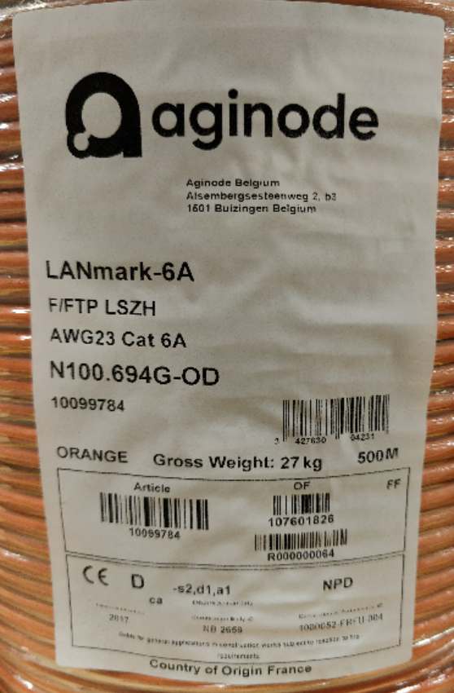
Für die Zwecke dieser Ausschreibung ist die CPR-Kennzeichnung auf dem Kabelmantel obligatorisch.
Beispiel für die vorgeschriebene Aufschrift:
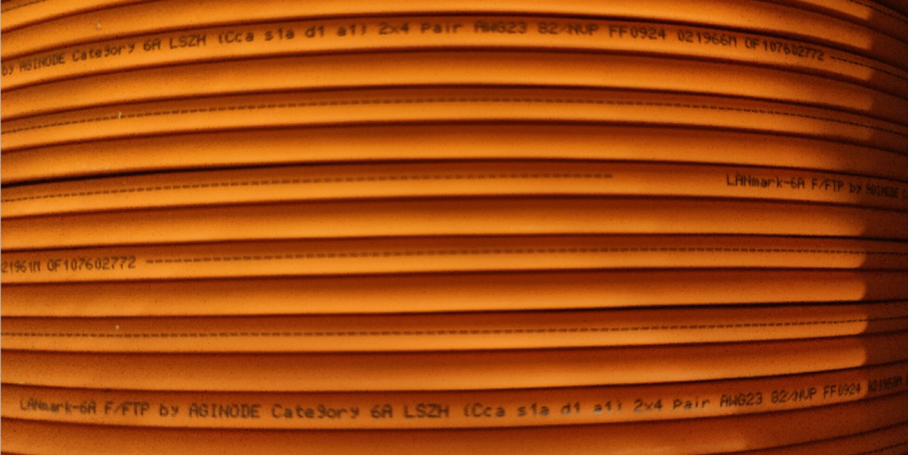

Für jedes in diesem Dokument aufgeführte Kabel, das im Rechenzentrum und/oder in den Räumlichkeiten des Kunden installiert werden soll, ist die ausgewählte Euroklasse auf den folgenden Seiten entsprechend der Art des Gebäudes, der Nutzungsintensität, der Schwierigkeit der Evakuierung usw. klar definiert, wie von der Regierung des Landes festgelegt, in dem die Verkabelung installiert werden soll (die Anforderungen können von Land zu Land variieren).

Alle in diesem Projekt installierten Kabel, Kupfer-, Glasfaser- und zugehörige Patchkabel sind halogenfrei
Raucharm und halogenfrei sein und den Normen IEC 61034-1& 2 (Rauchdichtetest) und IEC 60754-2 (Säure- und Leitfähigkeitstest) entsprechen. Plenum-zertifizierte Kabel werden nicht installiert.

Hinweise
Bitte wählen Sie in jedem Kapitel die entsprechende Euroklasse aus (löschen Sie die falschen).

Kupfer-Subsystem

Cat.6A-Kupfer-Subsystem
Diese Ausschreibungsunterlagen umfassen die Planung, Lieferung, Installation, Prüfung und Inbetriebnahme eines Verkabelungssystems der Kategorie 6A.

Bieter müssen ein universelles Verkabelungssystem der Kategorie 6A vorschlagen und einreichen, das für Sprach-, Daten- und LAN-Kommunikation, für Videoanwendungen usw. geeignet ist.
Das Verkabelungssystem ist auch für neue Anwendungen offen, die ein Verkabelungssystem der Klasse EA / Cat 6A gemäß den neuesten Ausgaben der Normen ISO/IEC 11801:2017 oder EN 50173:2018 erfordern.
Die Terminologie und Verweise in diesem Dokument sowie die Link-/Kanal-Leistungswerte für Klasse EA basieren auf ISO/IEC 11801:2017 oder EN 50173:2018.

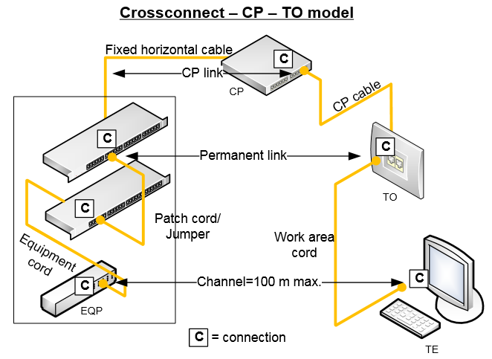

Die Datenblätter und Garantiemodule, aus denen die Merkmale und garantierten Werte hervorgehen, die den Anforderungen dieser Ausschreibung entsprechen, sind vom Anbieter seinen Ausschreibungsunterlagen beizufügen.

Alle vorgeschlagenen Komponenten, einschließlich der Patchkabel, müssen vom selben Hersteller stammen. Dadurch wird sichergestellt, dass vom Hersteller eine „Class EA Channel Warranty” (Garantie für Kanäle der Klasse EA) erhalten werden kann.

Cat.7A-Kupfer-Subsystem
Diese Ausschreibungsunterlagen umfassen die Planung, Lieferung, Installation, Prüfung und Inbetriebnahme eines Verkabelungssystems der Kategorie 7A.

Die Bieter müssen ein universelles Verkabelungssystem der Kategorie 7A vorschlagen und einreichen, das für Sprach-, Daten- und LAN-Kommunikation, für Videoanwendungen usw. geeignet ist.
Das Verkabelungssystem ist auch für neue Anwendungen offen, die ein Verkabelungssystem der Klasse FA / Cat 7A gemäß den neuesten Ausgaben der Normen ISO/IEC 11801:2017 oder EN 50173:2018 erfordern.
Die Terminologie und Verweise in diesem Dokument sowie die Link-/Kanal-Leistungswerte für Klasse EA basieren auf ISO/IEC 11801:2017 oder EN 50173:2018.

Die Datenblätter und Garantiemodule, aus denen die Merkmale und garantierten Werte hervorgehen, die den Anforderungen dieser Ausschreibung entsprechen, sind vom Anbieter seinen Ausschreibungsunterlagen beizufügen.

Alle vorgeschlagenen Komponenten, einschließlich der Patchkabel, müssen vom selben Hersteller stammen. Dadurch wird sichergestellt, dass vom Hersteller eine „Kanalgarantie der Klasse FA” erhalten werden kann.

Glasfaser-Subsystem
Das Glasfaser-Backbone muss in der Lage sein, die erforderliche Bandbreite für die Verwendung der in Kapitel 3 definierten horizontalen Verkabelungslösung bereitzustellen.

OM3-biegeunempfindliches (BIMMF) Glasfaser-Subsystem
Diese Ausschreibungsunterlagen umfassen die Planung, Lieferung, Installation, Prüfung und Inbetriebnahme eines OM3-BIMMF-Verkabelungs-Subsystems (biegungsunempfindliche Multimode-Glasfaser).

Die Fasersysteme müssen für alle aktuellen und zukünftigen Anwendungen geeignet sein, die für die Unterstützung
gemäß IEC 60793-2-10 A1a.2b unterstützt werden.
BIMMF-Glasfasern sind so konzipiert, dass sie engen Biegungen standhalten und dabei wesentlich weniger Signalverlust aufweisen als herkömmliche Multimode-Glasfasern.

Das Verkabelungssystem ist auch für neue Anwendungen geeignet, die ein OM3-Verkabelungs-Subsystem gemäß den neuesten Ausgaben der Normen ISO/IEC 11801: 2017 oder EN 50173:2018 erfordern.

Die effektive modale Bandbreite (EMB) von OM3-Fasern ist gemäß der Schablonenmethode von IEC 60793-2-10 Abschnitt D2 und der berechneten effektiven modalen Bandbreite von IEC 60793-2-10 ed.4 Abschnitt D3 zu messen.

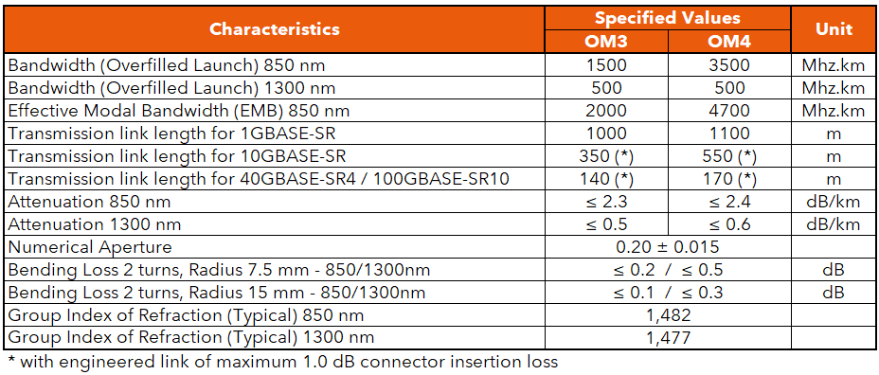

Die Datenblätter und Garantiemodule, aus denen die Merkmale und garantierten Werte gemäß den Anforderungen dieser Ausschreibung hervorgehen, sind vom Anbieter seinen Ausschreibungsunterlagen beizufügen.

Alle vorgeschlagenen Komponenten, einschließlich der Steckverbinder, Pigtails und Patchkabel, müssen vom selben Hersteller stammen. Dadurch wird sichergestellt, dass die Anwendungen und die Entfernungsgarantie, wie im Kapitel „Garantie“ dieser Ausschreibung beschrieben, vom Hersteller gewährt werden können.

Garantierte Entfernungen
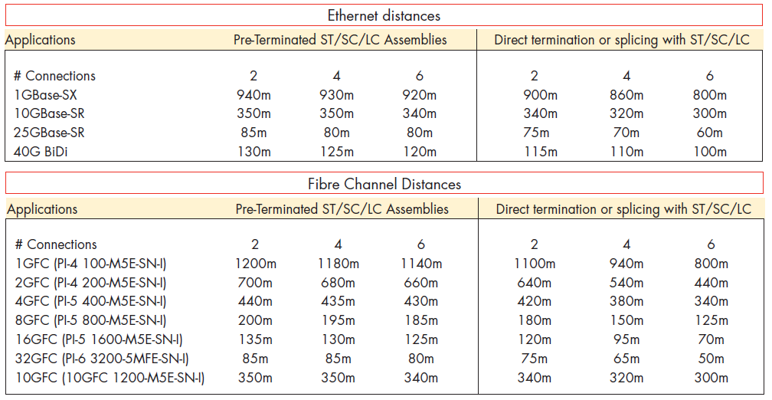

OM4-biegeunempfindliches (BIMMF) Fasersubsystem
Diese Ausschreibungsunterlagen umfassen die Konzeption, Lieferung, Installation, Prüfung und Inbetriebnahme eines OM4 BIMMF-Verkabelungs-Subsystems (Ben Insensitive Multimode Fibre).

Die Fasersysteme müssen für alle aktuellen und zukünftigen Anwendungen geeignet sein, die für die Verwendung
gemäß IEC 60793-2-10 A1a.3b unterstützt werden.
BIMMF-Glasfasern sind so konzipiert, dass sie engen Biegungen standhalten und dabei wesentlich weniger Signalverlust aufweisen als herkömmliche Multimode-Glasfasern.

Das Verkabelungssystem ist auch für neue Anwendungen geeignet, die ein OM4-Verkabelungs-Subsystem gemäß den neuesten Ausgaben der Normen ISO/IEC 11801: 2017 oder EN 50173:2018 erfordern.

Die effektive modale Bandbreite (EMB) von OM4-Fasern ist gemäß der Schablonenmethode von IEC 60793-2-10 Abschnitt D4 und der berechneten effektiven modalen Bandbreite von IEC 60793-2-10 de.4 Abschnitt D5 zu messen.

Die Datenblätter und Garantiemodule, aus denen die Merkmale und garantierten Werte gemäß den Anforderungen dieser Ausschreibung hervorgehen, sind vom Anbieter seinen Ausschreibungsunterlagen beizufügen.

Alle vorgeschlagenen Komponenten, einschließlich der Steckverbinder, Pigtails und Patchkabel, müssen vom selben Hersteller stammen. Dadurch wird sichergestellt, dass die Anwendungen und die Entfernungsgarantie, wie im Kapitel „Garantie“ dieser Ausschreibung beschrieben, vom Hersteller gewährt werden können.

Garantierte Entfernungen
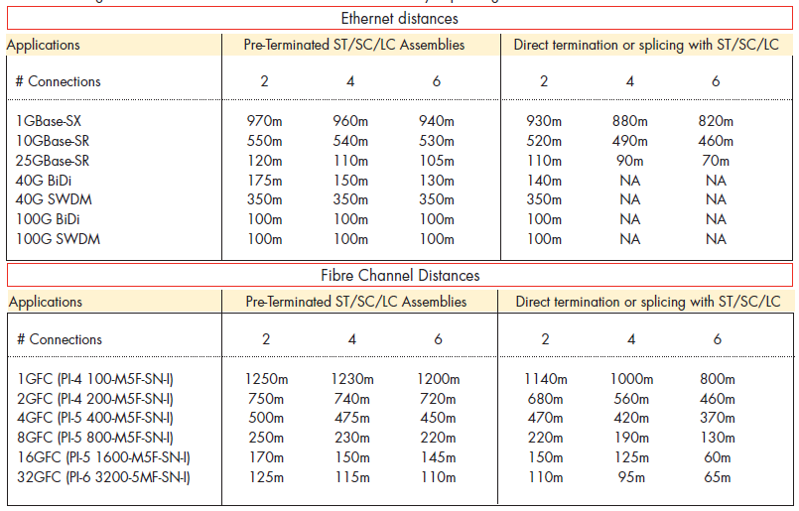

OM5-biegeunempfindliches (BIMMF) Fasersubsystem
Diese Ausschreibungsunterlagen umfassen die Planung, Lieferung, Installation, Prüfung und Inbetriebnahme eines OM5-Verkabelungs-Subsystems.

Die Fasersysteme müssen für alle aktuellen und zukünftigen Anwendungen geeignet sein, die für die Unterstützung
durch OM5-Glasfasern gemäß IEC 60793-2-10 A1a.4b unterstützt werden.

Das Verkabelungssystem ist auch für neue Anwendungen offen, die ein OM5-Verkabelungs-Subsystem gemäß den neuesten Ausgaben der Normen ISO/IEC 11801: 2017 oder EN 50173:2018 erfordern.
BI-Fasern sind so konzipiert, dass sie engen Biegungen mit deutlich geringerem Signalverlust als herkömmliche Fasern standhalten.

Die effektive modale Bandbreite (EMB) von OM4-Fasern ist gemäß der Schablonenmethode von IEC 60793-2-10 Abschnitt D4 und der berechneten effektiven modalen Bandbreite von IEC 60793-2-10 Abschnitt D5 zu messen.

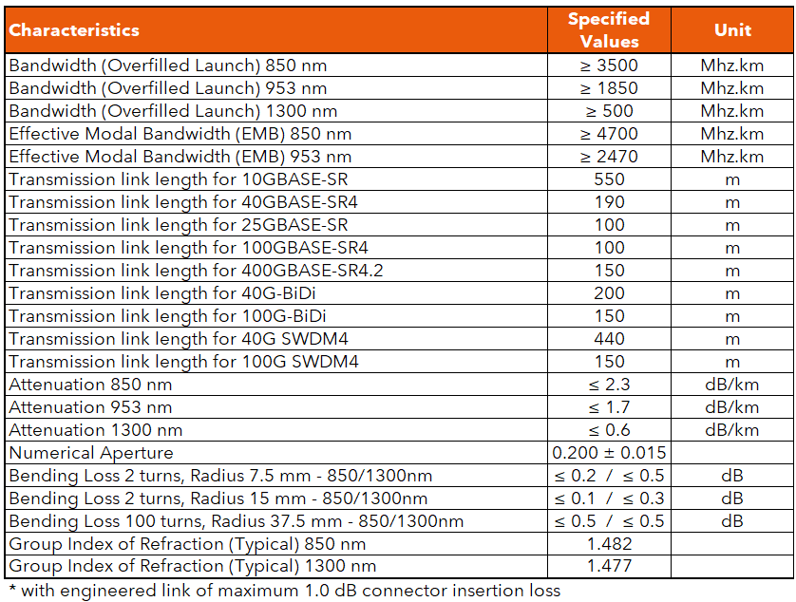

Die Datenblätter und Garantiemodule, aus denen die Merkmale und garantierten Werte gemäß den Anforderungen dieser Ausschreibung hervorgehen, sind vom Anbieter seinen Ausschreibungsunterlagen beizufügen.

Alle vorgeschlagenen Komponenten, einschließlich der Steckverbinder, Pigtails und Patchkabel, müssen vom selben Hersteller stammen. Dadurch wird sichergestellt, dass die Anwendungen und die Entfernungsgarantie, wie im Kapitel „Garantie“ dieser Ausschreibung beschrieben, vom Hersteller gewährt werden können.

Garantierte Entfernungen
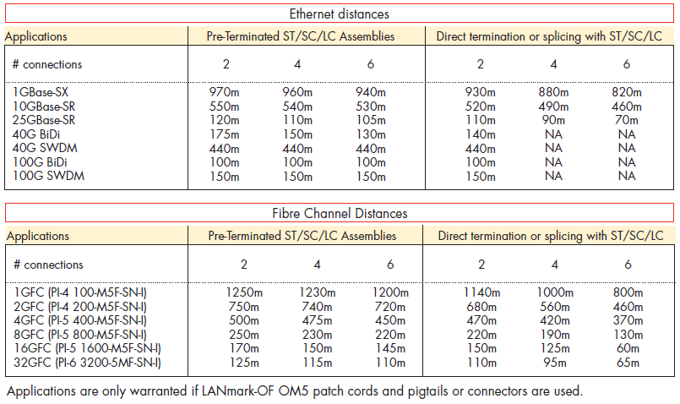

OS2-biegeunempfindliches (BI) Glasfaser-Subsystem
Diese Ausschreibungsunterlagen umfassen die Planung, Lieferung, Installation, Prüfung und Inbetriebnahme eines BI-OS2-Verkabelungs-Subsystems.

Die Fasersysteme müssen für alle aktuellen und zukünftigen Anwendungen, für die sie ausgelegt sind, garantiert unterstützt werden.
Durch biegungsunempfindliche Singlemode-G657.A1-Fasern.
Die BI OS2-Faser muss der Norm IEC 60793-2-50 als Fasertyp B6.a1 entsprechen.
BI-Fasern sind so konzipiert, dass sie engen Biegungen standhalten und dabei deutlich weniger Signalverlust aufweisen als herkömmliche Singlemode-Fasern.

Das Verkabelungssystem ist auch für neue Anwendungen offen, die ein OS2-Verkabelungs-Subsystem gemäß den neuesten Ausgaben der Normen ISO/IEC 11801: 2017 oder EN 50173:2018 erfordern.

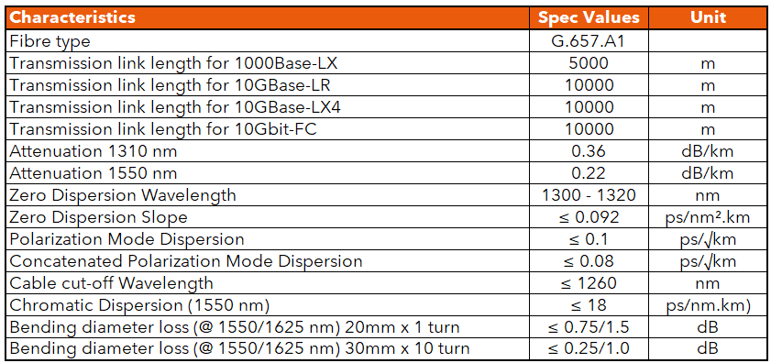

Die Datenblätter und Garantiemodule, aus denen die Merkmale und garantierten Werte gemäß den Anforderungen dieser Ausschreibung hervorgehen, sind vom Anbieter seinen Ausschreibungsunterlagen beizufügen.

Alle vorgeschlagenen Komponenten, einschließlich der Steckverbinder, Pigtails und Patchkabel, müssen vom selben Hersteller stammen. Dadurch wird sichergestellt, dass die Anwendungen und die Entfernungsgarantie, wie im Kapitel „Garantie“ dieser Ausschreibung beschrieben, vom Hersteller gewährt werden können.

Garantierte Entfernungen
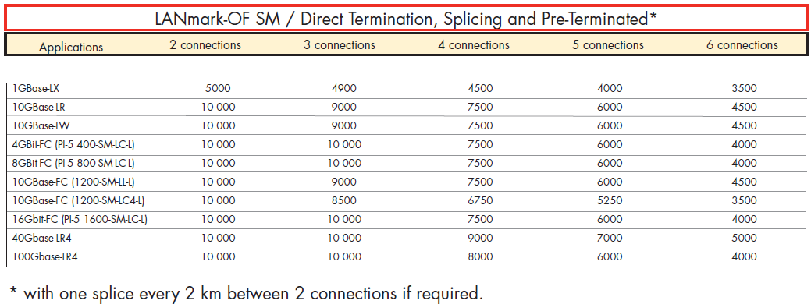

Horizontale Verkabelung

Kupfer-Horizontalverteilungskabel

Erweiterte Kanalanwendungsgarantie

Der Hersteller des Verkabelungssystems muss eine anwendungsspezifische Garantie für Kanallängen bereitstellen, die über die Standardgrenze von 100 m hinausgehen. Diese Garantie muss den Support für die unten aufgeführten Ethernet-Anwendungen über die in der folgenden Tabelle angegebenen erweiterten Kanalentfernungen gewährleisten.

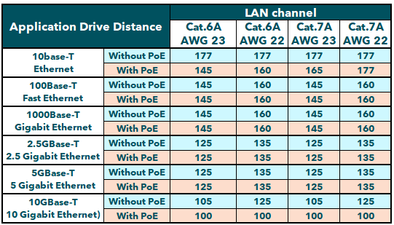

Die Garantie muss die folgenden Mindestanforderungen erfüllen:

Geltungsbereich
Die Garantie muss den korrekten Betrieb der unterstützten Ethernet-Anwendungen (10BASE-T, 100BASE-TX, 1000BASE-T, 2,5GBASE-T, 5GBASE-T und/oder 10GBASE-T mit oder ohne PoE, je nach Anwendbarkeit) über die definierten erweiterten Kanalentfernungen bis einschließlich der vom Hersteller veröffentlichten maximalen Entfernungen gewährleisten.
Die Entfernungen gelten für 2-Stecker-Kanal-Konfigurationen und für PoE Typ 4 (IEEE 802.3bt).
Die angegebenen Kanallängen umfassen insgesamt 5 m Kabel (z. B. 2 m + 3 m Patchkabel).

Verkabelungstypen
Die Garantie gilt für die angebotenen Kabelkategorien und -konstruktionen (Kategorie 6A und 7A mit festgelegten Leiterquerschnitten).

Die Einhaltung dieser Klausel ist für die Annahme der vorgeschlagenen Verkabelungslösung zwingend erforderlich.

Cat.6A F¹ /UTP-Kabel
Das horizontale 4-paarige Kabel muss der Kategorie 6A F¹ /UTP entsprechen, um die Qualitäts- und Leistungskriterien zu erfüllen, die für den ordnungsgemäßen Betrieb der Anlage bei Frequenzen bis zu 500 MHz und die Einhaltung der Garantie erforderlich sind.
Die Installation und Verlegung aller Kabel muss die Herstellerangaben zur dauerhaften Leistungsfähigkeit der Kabel und die Einhaltung der Garantie berücksichtigen.
Das Kabel muss ein 4-paariges Twisted-Pair-Kabel mit AWG 23-Kupferleitern sein und eine Außenummantelung aus einem Material aufweisen, das im Brandfall keine giftigen Dämpfe abgibt (halogenfrei) und flammhemmende Eigenschaften aufweist. Das Kabel muss der Norm IEC 60332-1 entsprechen.
Zur Unterstützung der Qualitätsprüfung des installierten Kabels sollten den vom Hersteller gelieferten Kabeln Rückverfolgbarkeitsnummern beiliegen.
Um eine Immunität gegen Fremdübersprechen (AXT) für die 10-GBASE-T-Ethernet-Übertragung zu gewährleisten, ist die Verwendung eines abgeschirmten Kabels zwingend erforderlich.
Bei der Konstruktion des Kabels muss die NEXT-Leistung durch Verwendung eines C³-Elements (Central Dielectric Cross-talk Cancellation) zwischen den 4 Paaren aufrechterhalten werden.
Alle Paare müssen eine Impedanz von 100 Ohm mit einer Toleranz von +/- 5 Ohm aufweisen.
Die Leiterpaare müssen durch eine Isolierung mit standardisiertem Farbcode (Blau/Weiß, Orange/Weiß, Grün/Weiß, Braun/Weiß) gekennzeichnet sein.
Das Kabel muss 1 Folienabschirmung enthalten. Die Folie muss mit der metallischen Seite nach außen zeigen, damit das Kabel während des Anschlussvorgangs automatisch geerdet werden kann, ohne dass die Folie zurückgefaltet werden muss. Dadurch wird ein sofortiger 360°-Erdungskontakt hergestellt, um die Immunität gegen Fremdübersprechen und andere externe Störungen zu gewährleisten.
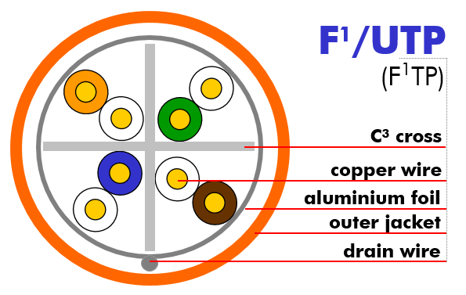

Zwischen der Aluminiumabschirmung und dem Außenmantel muss ein verzinnter Kupferableitungsdraht vorhanden sein.
Das Cat.6A-Kabel muss die folgenden elektrischen Leistungsmerkmale erfüllen.
Die maximalen und minimalen Werte müssen vom Hersteller garantiert werden.

Anforderungen zur Einhaltung der CPR-Klasse (Dca s2,d2,a1)
Die CPR-Vorschriften traten im Juli 2016 in Kraft und gelten seit dem 1. Juli 2017. Kabelmäntel
den Anforderungen der Bauprodukteverordnung entsprechen, um die Anforderungen der
Anforderungen der Normen EN 50399 und EN 50575 2014/A:2016 entsprechen. Insbesondere müssen die für dieses Projekt vorgeschlagenen Kabel der Norm EN50575 für die Zertifizierung und Kennzeichnung entsprechen.
Die vorgeschlagenen Kabel müssen der Klasse Dca s2,d2,a1 entsprechen, und der Bieter muss eine Erklärung des ausgewählten Herstellers vorlegen, in der die Überprüfung seines Produkts durch eine dritte Partei und dessen Klassifizierung detailliert beschrieben wird.

Detaillierte Produktinformationen (CPR-Klasse Dca s2,d2,a1)

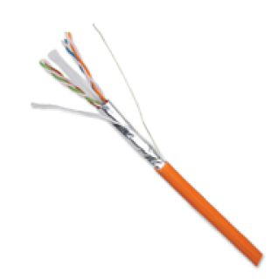
Produktbeispiel
LANmark-6A F1/UTP AWG23 Cat 6A LSZH Dca s2 d2 a1 Orange 1000 m Rolle
Aginode-Referenz: N100.622G-OD

Anforderungen an die Einhaltung der CPR-Klasse (Cca s1a,d1,a1)
Die CPR-Vorschriften traten im Juli 2016 in Kraft und seit dem 1. Juli 2017 müssen Kabelmäntel
aus der entsprechenden Klasse der Bauproduktenverordnung entsprechen, um die
Anforderungen der Normen EN 50399 und EN 50575 2014/A:2016 entsprechen. Insbesondere müssen die für dieses Projekt vorgeschlagenen Kabel der Norm EN50575 für die Zertifizierung und Kennzeichnung entsprechen.
Die vorgeschlagenen Kabel müssen die Klasse C_{CA} s1a,d1,a1 erfüllen, und der Bieter muss eine Erklärung des ausgewählten Herstellers vorlegen, in der die Überprüfung seines Produkts und dessen Klassifizierung durch eine unabhängige Stelle detailliert beschrieben wird.

Detaillierte Produktinformationen (CPR-Klasse Cca s1a,d1,a1)

Produktbeispiel
LANmark-6A F1/UTP AWG23 Cat 6A LSZH Cca s1a d1 a1 Orange 1000 m Rolle
Aginode-Referenz: N100.622G-OC

Cat.6A F/FTP-Kabel
Das horizontale 4-paarige Kabel muss der Kategorie 6A F/FTP entsprechen, um die Qualitäts- und Leistungskriterien zu erfüllen, die für den ordnungsgemäßen Betrieb der Anlage bei Frequenzen bis zu 500 MHz und die Einhaltung der Garantie erforderlich sind.
Bei der Installation und Verlegung aller Kabel sind die Herstellerangaben zur dauerhaften Leistungsfähigkeit der Kabel und zur Einhaltung der Garantie zu berücksichtigen.
Das Kabel muss ein 4-paariges Twisted-Pair-Kabel mit AWG 23-Kupferleitern sein und eine Außenummantelung aus einem Material aufweisen, das im Brandfall keine giftigen Dämpfe abgibt (halogenfrei) und flammhemmende Eigenschaften aufweist. Das Kabel muss der Norm IEC 60332-1 entsprechen.
Zur Unterstützung der Qualitätsprüfung des installierten Kabels sollten den vom Hersteller gelieferten Kabeln Rückverfolgbarkeitsnummern beiliegen.
Um eine Immunität gegen Fremdübersprechen (AXT) für die 10-GBASE-T-Ethernet-Übertragung zu gewährleisten, ist die Verwendung eines abgeschirmten Kabels zwingend erforderlich.
Dieses Hochleistungskabel muss über eine individuelle und eine gemeinsame Abschirmung verfügen, um die Immunität gegen Fremdübersprechen und andere externe Störungen bis zu 500 MHz zu gewährleisten.
Alle vier Paare müssen einzeln mit einer Aluminiumfolie abgeschirmt sein.
Das gesamte Kabel muss mit einer zusätzlichen Aluminiumfolie abgeschirmt sein.
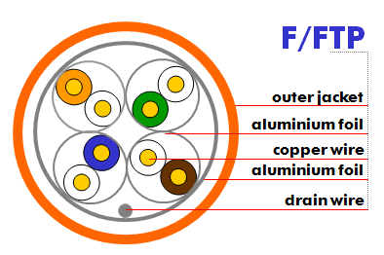
Alle Paare müssen eine angepasste Impedanz von 100 Ohm mit einer Toleranz von +/- 5 Ohm aufweisen.
Die Leiterpaare sind durch eine Isolierung mit standardisiertem Farbcode (blau/weiß, orange/weiß, grün/weiß, braun/weiß) zu kennzeichnen.
Das Cat.6A-Kabel muss die folgenden elektrischen Leistungsmerkmale erfüllen.
Die Höchst- und Mindestwerte müssen vom Hersteller garantiert werden.

Anforderungen zur Einhaltung der CPR-Klasse (Dca s2,d2,a1)
Die CPR-Vorschriften traten im Juli 2016 in Kraft und gelten seit dem 1. Juli 2017. Kabelmäntel
den Anforderungen der Bauproduktenverordnung entsprechen, um die
Anforderungen der Normen EN 50399 und EN 50575 2014/A:2016 entsprechen. Insbesondere müssen die für dieses Projekt vorgeschlagenen Kabel der Norm EN50575 für die Zertifizierung und Kennzeichnung entsprechen.
Die vorgeschlagenen Kabel müssen der Klasse Dca s2,d2,a1 entsprechen, und der Bieter muss eine Erklärung des ausgewählten Herstellers vorlegen, in der die Überprüfung seines Produkts durch eine dritte Partei und dessen Klassifizierung detailliert beschrieben wird.

Detaillierte Produktinformationen (CPR-Klasse Dca s2,d2,a1)
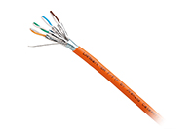
Produktbeispiel
LANmark-6A F/FTP AWG23 Cat 6A LSZH Dca s2 d2 a1 Orange 1000 m Rolle
Aginode-Referenz: N100.692G-OD

Anforderungen an die Einhaltung der CPR-Klasse (Cca s1a,d1,a1)
Die CPR-Vorschriften traten im Juli 2016 in Kraft und seit dem 1. Juli 2017 müssen Kabelmäntel
aus der entsprechenden Klasse der Bauproduktenverordnung entsprechen, um die
Anforderungen der Normen EN 50399 und EN 50575 2014/A:2016 entsprechen. Insbesondere müssen die für dieses Projekt vorgeschlagenen Kabel der Norm EN50575 für die Zertifizierung und Kennzeichnung entsprechen.
Die vorgeschlagenen Kabel müssen der Klasse Cca s1a,d2,a1 entsprechen, und der Bieter muss eine Erklärung des ausgewählten Herstellers vorlegen, in der die Überprüfung seines Produkts durch eine dritte Partei und dessen Klassifizierung detailliert beschrieben wird.

Detaillierte Produktinformationen (CPR-Klasse Cca s1a,d1,a1)
Produktbeispiel
LANmark-6A F/FTP AWG23 Cat 6A LSZH Cca s1 d1 a1 Orange 1000 m Rolle
Aginode-Referenz: N100.692G-OC

Cat.6A FXTP-Kabel
Dieses Kabel ist in Frankreich und in skandinavischen Ländern nicht erhältlich.
Das horizontale 4-paarige Kabel muss der Kategorie 6A FXTP entsprechen, um die Qualitäts- und Leistungskriterien zu erfüllen, die für den ordnungsgemäßen Betrieb der Anlage bei Frequenzen bis zu 500 MHz und die Einhaltung der Garantie erforderlich sind.

Bei der Installation und Verlegung aller Kabel sind die Herstellerangaben zur dauerhaften Leistungsfähigkeit der Kabel und zur Einhaltung der Garantie zu berücksichtigen.

Das Kabel muss ein 4-paariges Twisted-Pair-Kabel mit AWG 23-Kupferleitern sein und eine Außenummantelung aus einem Material aufweisen, das im Brandfall keine giftigen Dämpfe abgibt (halogenfrei) und flammhemmende Eigenschaften aufweist. Das Kabel muss der Norm IEC 60332-1 entsprechen.
Zur Unterstützung der Qualitätsprüfung des installierten Kabels sollten den vom Hersteller gelieferten Kabeln Rückverfolgbarkeitsnummern beiliegen.

Um eine Immunität gegen Fremdübersprechen (AXT) für die 10-GBASE-T-Ethernet-Übertragung zu gewährleisten, ist die Verwendung eines abgeschirmten Kabels zwingend erforderlich.
Dieses Hochleistungskabel muss eine Metallfolienkonstruktion aufweisen, die ein zentrales Kreuz bildet und um jedes Paar herum geformt ist, wodurch es gleichzeitig als globale Abschirmung und als individuelle Paarabschirmung dient. Im Vergleich zu herkömmlichen F/FTP- und S/FTP-Kabeln ermöglicht dieses clevere Design eine schnelle und einfache Kabelvorbereitung und bietet gleichzeitig eine hervorragende elektrische Leistung, um die Immunität gegen Fremdübersprechen und andere externe Störungen bis zu 500 MHz zu gewährleisten.
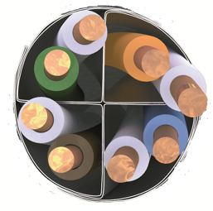
Alle Paare müssen eine Impedanz von 100 Ohm mit einer Toleranz von +/- 5 Ohm aufweisen.
Die Leiterpaare sind durch eine Isolierung mit standardisiertem Farbcode (Blau/Weiß, Orange/Weiß, Grün/Weiß, Braun/Weiß) zu kennzeichnen.
Die EXTP-Kabel wurden bis 650 MHz getestet und bieten eine garantierte Leistung bis 500 MHz. Damit übertreffen sie die Anforderungen der
internationalen, europäischen und amerikanischen Kabelnormen.
Das Cat.6A-Kabel muss die folgenden elektrischen Leistungsmerkmale erfüllen.
Die maximalen und minimalen Werte müssen vom Hersteller garantiert werden.

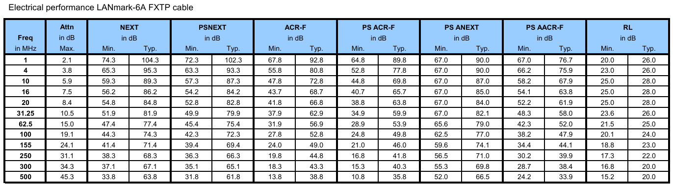

Anforderungen an die CPR-Klasse (Dca s2,d2,a1)
Die CPR-Vorschriften traten im Juli 2016 in Kraft und seit dem 1. Juli 2017 müssen Kabelmäntel
aus der entsprechenden Klasse der Bauproduktenverordnung entsprechen, um die
Anforderungen der Normen EN 50399 und EN 50575 2014/A:2016 entsprechen. Insbesondere müssen die für dieses Projekt vorgeschlagenen Kabel der Norm EN50575 für die Zertifizierung und Kennzeichnung entsprechen.
Die vorgeschlagenen Kabel müssen der Klasse Dca s2,d2,a1 entsprechen, und der Bieter muss eine Erklärung des ausgewählten Herstellers vorlegen, in der die Überprüfung seines Produkts durch eine dritte Partei und dessen Klassifizierung detailliert beschrieben wird.

Detaillierte Produktinformationen (CPR-Klasse Dca s2,d2,a1)
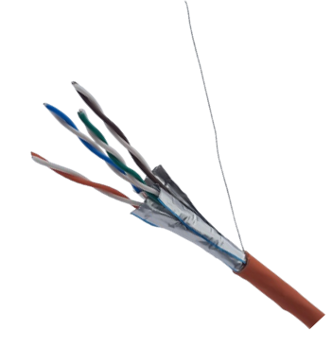
Produktbeispiel
LANmark-6A FXTP AWG23 Cat 6A LSZH Dca s2 d2 a1 Orange 500 m Rolle
Aginode-Referenz: N100.654G-OD

Anforderungen an die Einhaltung der CPR-Klasse (Cca s1a,d1,a1)
Die CPR-Vorschriften traten im Juli 2016 in Kraft und seit dem 1. Juli 2017 müssen Kabelmäntel
aus der entsprechenden Klasse der Bauproduktenverordnung entsprechen, um die
Anforderungen der Normen EN 50399 und EN 50575 2014/A:2016 entsprechen. Insbesondere müssen die für dieses Projekt vorgeschlagenen Kabel der Norm EN50575 für die Zertifizierung und Kennzeichnung entsprechen.
Die vorgeschlagenen Kabel müssen der Klasse Cca s1a,d1,a1 entsprechen, und der Bieter muss eine Erklärung des ausgewählten Herstellers vorlegen, in der die Überprüfung seines Produkts durch eine dritte Partei und dessen Klassifizierung detailliert beschrieben wird.

Detaillierte Produktinformationen (CPR-Klasse Cca s1a,d1,a1)
Produktbeispiel
LANmark-6A FXTP AWG23 Cat 6A LSZH Cca s1a d1 a1 Orange 500 m Rolle
Aginode-Referenz: N100.654G-OC

Cat.6A EXTP-Kabel
Das horizontale 4-paarige Kabel muss der Kategorie 6A EXTP entsprechen, um die Qualitäts- und Leistungskriterien zu erfüllen, die für den ordnungsgemäßen Betrieb der Anlage bei Frequenzen bis zu 500 MHz und die Einhaltung der Garantie erforderlich sind.

Bei der Installation und Verlegung aller Kabel sind die Herstellerangaben zur dauerhaften Leistungsfähigkeit der Kabel und zur Einhaltung der Garantie zu berücksichtigen.

Das Kabel muss ein 4-paariges Twisted-Pair-Kabel mit AWG 22-Kupferleitern sein und eine Außenummantelung aus einem Material aufweisen, das im Brandfall keine giftigen Dämpfe abgibt (halogenfrei) und flammhemmende Eigenschaften aufweist. Das Kabel muss der Norm IEC 60332-1 entsprechen.
Zur Unterstützung der Qualitätsprüfung des installierten Kabels sollten den vom Hersteller gelieferten Kabeln Rückverfolgbarkeitsnummern beiliegen.

Um eine Immunität gegen Fremdübersprechen (AXT) für die 10-GBASE-T-Ethernet-Übertragung zu gewährleisten, ist die Verwendung eines abgeschirmten Kabels zwingend erforderlich.
Dieses Hochleistungskabel muss eine Metallfolienkonstruktion aufweisen, die ein zentrales Kreuz bildet und um jedes Paar herum geformt ist, wodurch es gleichzeitig als globale Abschirmung und als individuelle Paarabschirmung dient. Im Vergleich zu herkömmlichen F/FTP- und S/FTP-Kabeln ermöglicht dieses clevere Design eine schnelle und einfache Kabelvorbereitung und bietet gleichzeitig eine hervorragende elektrische Leistung, um die Immunität gegen Fremdübersprechen und andere externe Störungen bis zu 500 MHz zu gewährleisten.
Alle Paare müssen eine Impedanz von 100 Ohm mit einer Toleranz von +/- 5 Ohm aufweisen.
Die Leiterpaare sind durch eine Isolierung mit standardisiertem Farbcode (Blau/Weiß, Orange/Weiß, Grün/Weiß, Braun/Weiß) zu kennzeichnen.
Das Cat.6A-Kabel muss die folgenden elektrischen Leistungsmerkmale erfüllen.
Die Höchst- und Mindestwerte müssen vom Hersteller garantiert werden.
Die EXTP-Kabel wurden bis 650 MHz getestet und garantieren eine Leistung bis 500 MHz. Damit übertreffen sie die Anforderungen der internationalen, europäischen und amerikanischen Kabelnormen.

Anforderungen an die CPR-Konformität (Dca s2,d2,a1)
Die CPR-Vorschriften traten im Juli 2016 in Kraft und seit dem 1. Juli 2017 müssen Kabelmäntel
aus der entsprechenden Klasse der Bauproduktenverordnung entsprechen, um die
Anforderungen der Normen EN 50399 und EN 50575 2014/A:2016 entsprechen. Insbesondere müssen die für dieses Projekt vorgeschlagenen Kabel der Norm EN50575 für die Zertifizierung und Kennzeichnung entsprechen.
Die vorgeschlagenen Kabel müssen der Klasse Dca s2,d2,a1 entsprechen, und der Bieter muss eine Erklärung des ausgewählten Herstellers vorlegen, in der die Überprüfung seines Produkts durch eine dritte Partei und dessen Klassifizierung detailliert beschrieben wird.

Detaillierte Produktinformationen (CPR-Klasse Dca s2,d2,a1)
Produktbeispiel
LANMARK-6A ULTIM EXTP AWG22 CAT 6A 650MHZ LSZH DCA S2 D2 A1 ORANGE 500M REEL
Aginode-Referenz: N100.964G-OD

Anforderungen an die Einhaltung der CPR-Klasse (Cca s1a,d1,a1)
Die CPR-Vorschriften traten im Juli 2016 in Kraft und seit dem 1. Juli 2017 müssen Kabelmäntel
den Anforderungen der Bauprodukteverordnung entsprechen.
Anforderungen der Normen EN 50399 und EN 50575 2014/A:2016 entsprechen. Insbesondere müssen die für dieses Projekt vorgeschlagenen Kabel der Norm EN50575 für die Zertifizierung und Kennzeichnung entsprechen.
Die vorgeschlagenen Kabel müssen der Klasse Cca s1a,d1,a1 entsprechen, und der Bieter muss eine Erklärung des ausgewählten Herstellers vorlegen, in der die Überprüfung seines Produkts durch eine dritte Partei und dessen Klassifizierung detailliert beschrieben wird.

Detaillierte Produktinformationen (CPR-Klasse Cca s1a,d1,a1)
Produktbeispiel
LANMARK-6A ULTIM EXTP AWG22 CAT 6A 650MHZ LSZH CCA S1A D1 A1 ORANGE 500M REEL
Aginode-Referenz: N100.964G-OC

Cat.6A S/FTP-Kabel
Das horizontale 4-paarige Kabel muss der Kategorie 6A S/FTP entsprechen, um die Qualitäts- und Leistungskriterien zu erfüllen, die für den ordnungsgemäßen Betrieb der Anlage bei Frequenzen bis zu 500 MHz und die Einhaltung der Garantie erforderlich sind.

Die Installation und Verlegung aller Kabel muss die Herstellerangaben zur dauerhaften Leistungsfähigkeit der Kabel und die Einhaltung der Garantie berücksichtigen.

Das Kabel muss ein 4-paariges Twisted-Pair-Kabel mit AWG 23-Kupferleitern sein und eine Außenummantelung aus einem Material aufweisen, das im Brandfall keine giftigen Dämpfe abgibt (halogenfrei) und flammhemmende Eigenschaften aufweist. Das Kabel muss der Norm IEC 60332-1 entsprechen.
Zur Unterstützung der Qualitätsprüfung des installierten Kabels sollten den vom Hersteller gelieferten Kabeln Rückverfolgbarkeitsnummern beiliegen.

Dieses sehr leistungsstarke Kabel muss über eine individuelle und eine gemeinsame Abschirmung verfügen, um die Immunität gegen Fremdübersprechen und andere externe Störungen bis zu 500 MHz zu gewährleisten.
Alle vier Paare müssen einzeln mit einer Aluminiumfolie abgeschirmt sein.
Das Kabel muss mit einem verzinnte Kupfergeflecht abgeschirmt sein.
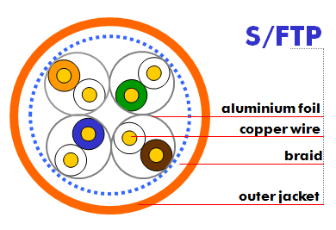
Alle Paare müssen eine Impedanz von 100 Ohm mit einer Toleranz von +/- 5 Ohm aufweisen.
Die Leiterpaare müssen durch eine Isolierung mit standardisiertem Farbcode (blau/weiß, orange/weiß, grün/weiß, braun/weiß) gekennzeichnet sein.
Das Cat.6A-Kabel muss die folgenden elektrischen Leistungsmerkmale bis 500 MHz erfüllen.
Die Höchst- und Mindestwerte müssen vom Hersteller garantiert werden.

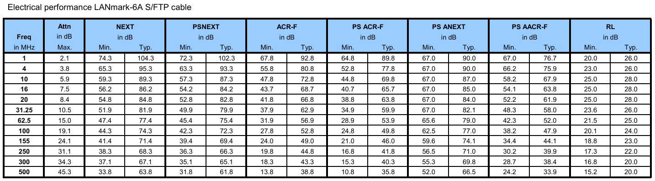

Anforderungen zur Einhaltung der CPR-Klasse (Dca s2,d2,a1)
Die CPR-Vorschriften traten im Juli 2016 in Kraft und seit dem 1. Juli 2017 müssen Kabelmäntel
den Anforderungen der Bauprodukteverordnung entsprechen, um die Anforderungen der
Anforderungen der Normen EN 50399 und EN 50575 2014/A:2016 entsprechen. Insbesondere müssen die für dieses Projekt vorgeschlagenen Kabel der Norm EN50575 für die Zertifizierung und Kennzeichnung entsprechen.
Die vorgeschlagenen Kabel müssen die Klasse Dca s2,d2,a1 erfüllen, und der Bieter muss eine Erklärung des ausgewählten Herstellers vorlegen, in der die Überprüfung seines Produkts durch eine dritte Partei und dessen Klassifizierung detailliert beschrieben wird.

Detaillierte Produktinformationen (CPR-Klasse Dca s2,d2,a1)
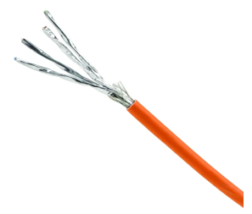
Produktbeispiel
LANmark-6A S/FTP AWG23 Cat 6A LSZH Dca s2 d2 a1 Orange 500 m Rolle
Aginode-Referenz: N100.684G-OD

Anforderungen zur Einhaltung der CPR-Klasse (Cca s1a,d1,a1)
Die CPR-Vorschriften traten im Juli 2016 in Kraft und seit dem 1. Juli 2017 müssen Kabelmäntel
aus der entsprechenden Klasse der Bauproduktenverordnung entsprechen, um die
Anforderungen der Normen EN 50399 und EN 50575 2014/A:2016 entsprechen. Insbesondere müssen die für dieses Projekt vorgeschlagenen Kabel der Norm EN50575 für die Zertifizierung und Kennzeichnung entsprechen.
Die vorgeschlagenen Kabel müssen der Klasse Cca s1a,d1,a1 entsprechen, und der Bieter muss eine Erklärung des ausgewählten Herstellers vorlegen, in der die Überprüfung seines Produkts durch eine dritte Partei und dessen Klassifizierung detailliert beschrieben wird.

Detaillierte Produktinformationen (CPR-Klasse Cca s1a,d1,a1)
Produktbeispiel
LANmark-6A S/FTP AWG23 Cat 6A LSZH Cca s1a d1 a1 Orange 500 m Rolle
Aginode-Referenz: N100.684G-OC

Cat.7 S/FTP-Kabel
Das horizontale 4-paarige Kabel muss der Kategorie 7 S/FTP entsprechen, um die Qualitäts- und Leistungskriterien zu erfüllen, die für den ordnungsgemäßen Betrieb der Anlage bei Frequenzen bis zu 600 MHz und die Einhaltung der Garantie erforderlich sind.
Die Installation und Verlegung aller Kabel muss die Herstellerangaben zur dauerhaften Leistungsfähigkeit der Kabel und die Einhaltung der Garantie berücksichtigen.
Das Kabel muss ein 4-paariges Twisted-Pair-Kabel mit AWG 23-Kupferleitern sein und eine Außenummantelung aus einem Material aufweisen, das im Brandfall keine giftigen Dämpfe abgibt (halogenfrei) und flammhemmende Eigenschaften aufweist. Das Kabel muss der Norm IEC 60332-1 entsprechen.
Zur Unterstützung der Qualitätsprüfung des installierten Kabels sollten den vom Hersteller gelieferten Kabeln Rückverfolgbarkeitsnummern beiliegen.
Dieses sehr leistungsstarke Kabel muss über eine individuelle und eine gemeinsame Abschirmung verfügen, um die Immunität gegen Fremdübersprechen und andere externe Störungen bis zu 600 MHz zu gewährleisten.
Alle vier Paare müssen einzeln mit einer Aluminiumfolie abgeschirmt sein.
Das Kabel muss mit einem verzinnte Kupfergeflecht abgeschirmt sein.
Alle Paare müssen eine Impedanz von 100 Ohm mit einer Toleranz von +/- 5 Ohm aufweisen.
Die Leiterpaare müssen durch eine Isolierung mit standardisiertem Farbcode (blau/weiß, orange/weiß, grün/weiß, braun/weiß) gekennzeichnet sein.
Das Cat.7-Kabel muss die folgenden elektrischen Leistungsmerkmale bis 600 MHz erfüllen.
Die Höchst- und Mindestwerte müssen vom Hersteller garantiert werden.

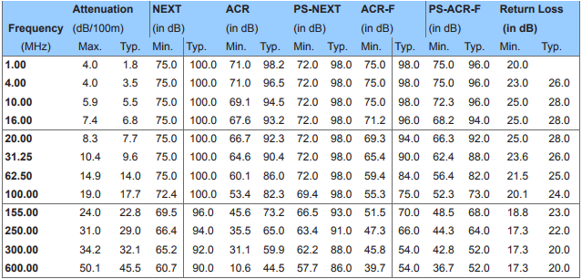

Anforderungen zur Einhaltung der CPR-Klasse (Cca s1a,d1,a1)
Die CPR-Vorschriften traten im Juli 2016 in Kraft und seit dem 1. Juli 2017 müssen Kabelmäntel
aus der entsprechenden Klasse der Bauproduktenverordnung entsprechen, um die
Anforderungen der Normen EN 50399 und EN 50575 2014/A:2016 entsprechen. Insbesondere müssen die für dieses Projekt vorgeschlagenen Kabel der Norm EN50575 für die Zertifizierung und Kennzeichnung entsprechen.
Die vorgeschlagenen Kabel müssen der Klasse Cca s1a,d1,a1 entsprechen, und der Bieter muss eine Erklärung des ausgewählten Herstellers vorlegen, in der die Überprüfung seines Produkts durch eine dritte Partei und dessen Klassifizierung detailliert beschrieben wird.

Detaillierte Produktinformationen (CPR-Klasse Cca s1a,d1,a1)
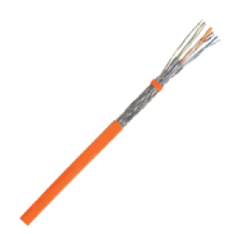
Beispiel für ein Produkt
LANmark-7 S/FTP 23AWG LSZH C s1a d1 a1 Orange 1000 m Rolle
Aginode-Referenz: N100.65-OC

Anforderungen zur Einhaltung der CPR-Klasse (B2ca s1a,d1,a1)
Die CPR-Vorschriften traten im Juli 2016 in Kraft und seit dem 1. Juli 2017 müssen Kabelmäntel
aus der entsprechenden Klasse der Bauproduktenverordnung entsprechen, um die
Anforderungen der Normen EN 50399 und EN 50575 2014/A:2016 entsprechen. Insbesondere müssen die für dieses Projekt vorgeschlagenen Kabel der Norm EN50575 für die Zertifizierung und Kennzeichnung entsprechen.
Die vorgeschlagenen Kabel müssen der Klasse B2ca s1a,d1,a1 entsprechen, und der Bieter muss eine Erklärung des ausgewählten Herstellers vorlegen, in der die Überprüfung seines Produkts durch eine dritte Partei und dessen Klassifizierung detailliert beschrieben wird.

Detaillierte Produktinformationen (CPR-Klasse B2ca s1a,d1,a1)
Produktbeispiel
LANmark-7 S/FTP 23AWG LSZH B2 s1a d1 a1 Orange 1000 m Rolle
Aginode-Referenz: N100.365-OB

Cat.7A S/FTP-Kabel
Das horizontale 4-paarige Kabel muss der Kategorie 7A S/FTP entsprechen, um die Qualitäts- und Leistungskriterien zu erfüllen, die für den ordnungsgemäßen Betrieb der Installation bei Frequenzen bis zu 1250 MHz und die Einhaltung der Garantie erforderlich sind.
Es bietet einen großen Spielraum über die Anforderungen der Kategorie 7A hinaus. Aufgrund dieser hervorragenden elektrischen Leistung und des positiven ACR bis mindestens 1250 MHz unterstützt das Kabel Anwendungen wie 10GBASE-T sowie 25GBASE-T.
Bei der Installation und Verlegung aller Kabel sind die Herstellerangaben zur dauerhaften Leistungsfähigkeit der Kabel und zur Einhaltung der Garantie zu berücksichtigen.
Das Kabel muss ein 4-paariges Twisted-Pair-Kabel mit AWG 23-Kupferleitern sein und eine Außenummantelung aus einem Material aufweisen, das im Brandfall keine giftigen Dämpfe abgibt (halogenfrei) und flammhemmende Eigenschaften aufweist. Das Kabel muss der Norm IEC 60332-1 entsprechen.
Zur Unterstützung der Qualitätsprüfung des installierten Kabels sollten den vom Hersteller gelieferten Kabeln Rückverfolgbarkeitsnummern beiliegen.
Dieses sehr leistungsstarke Kabel muss über eine individuelle und eine gemeinsame Abschirmung verfügen, um die Immunität gegen Fremdübersprechen und andere externe Störungen bis zu 1250 MHz zu gewährleisten.
Alle vier Paare müssen einzeln mit einer Aluminiumfolie abgeschirmt sein.
Das Kabel muss mit einem verzinnte Kupfergeflecht abgeschirmt sein.
Alle Paare müssen eine Impedanz von 100 Ohm mit einer Toleranz von +/- 5 Ohm aufweisen.
Die Leiterpaare müssen durch eine Isolierung mit standardisiertem Farbcode (blau/weiß, orange/weiß, grün/weiß, braun/weiß) gekennzeichnet sein.
Das Cat.7A-Kabel muss die folgenden elektrischen Leistungsmerkmale bis 1250 MHz erfüllen.
Die Höchst- und Mindestwerte müssen vom Hersteller garantiert werden.

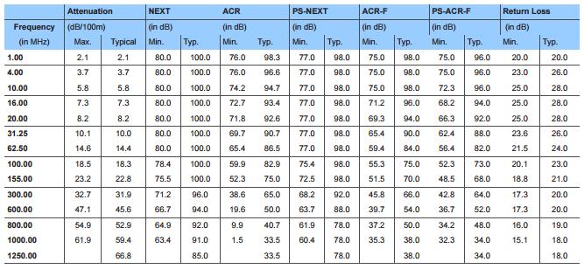

Anforderungen zur Einhaltung der CPR-Klasse (Dca s2,d2,a1)
Die CPR-Vorschriften traten im Juli 2016 in Kraft und gelten seit dem 1. Juli 2017. Kabelmäntel
aus einer geeigneten Klasse der Bauproduktenverordnung entsprechen, um die
Anforderungen der Normen EN 50399 und EN 50575 2014/A:2016 entsprechen. Insbesondere müssen die für dieses Projekt vorgeschlagenen Kabel der Norm EN50575 für die Zertifizierung und Kennzeichnung entsprechen.
Die vorgeschlagenen Kabel müssen der Klasse Dca s2,d2,a1 entsprechen, und der Bieter muss eine Erklärung des ausgewählten Herstellers vorlegen, in der die Überprüfung seines Produkts durch eine dritte Partei und dessen Klassifizierung detailliert beschrieben wird.

Detaillierte Produktinformationen (CPR-Klasse Dca s2,d2,a1)
Beispiel für ein Produkt
LANmark-7A S/FTP Cat 7A 1250 MHz 23 AWG LSZH Dca s2 d2 a1 Orange 1000 m Rolle
Aginode-Referenz: N100.371-OD

CPR-Konformitätsanforderung (Cca s1a,d1,a1)
Die CPR-Vorschriften traten im Juli 2016 in Kraft und seit dem 1. Juli 2017 müssen Kabelmäntel
aus der entsprechenden Klasse der Bauproduktenverordnung entsprechen, um die
Anforderungen der Normen EN 50399 und EN 50575 2014/A:2016 entsprechen. Insbesondere müssen die für dieses Projekt vorgeschlagenen Kabel der Norm EN50575 für die Zertifizierung und Kennzeichnung entsprechen.
Die vorgeschlagenen Kabel müssen die Klasse C_{CA} s1a,d1,a1 erfüllen, und der Bieter muss eine Erklärung des ausgewählten Herstellers vorlegen, in der die Überprüfung seines Produkts durch eine dritte Partei und dessen Klassifizierung detailliert beschrieben wird.

Detaillierte Produktinformationen (CPR-Klasse Cca s1a,d1,a1)
Produktbeispiel
LANmark-7A S/FTP Cat 7A 1250 MHz 23 AWG LSZH C s1a d1 a1 Orange 1000 m Rolle
Aginode-Referenz: N100.371-OC

Anforderungen an die Einhaltung der CPR-Klasse (B2ca s1a,d1,a1)
Die CPR-Vorschriften traten im Juli 2016 in Kraft und seit dem 1. Juli 2017 müssen Kabelmäntel
aus der entsprechenden Klasse der Bauproduktenverordnung entsprechen, um die
Anforderungen der Normen EN 50399 und EN 50575 2014/A:2016 entsprechen. Insbesondere müssen die für dieses Projekt vorgeschlagenen Kabel der Norm EN50575 für die Zertifizierung und Kennzeichnung entsprechen.
Die vorgeschlagenen Kabel müssen der Klasse B2ca s1a,d1,a1 entsprechen, und der Bieter muss eine Erklärung des ausgewählten Herstellers vorlegen, in der die Überprüfung seines Produkts durch eine dritte Partei und dessen Klassifizierung detailliert beschrieben wird.

Detaillierte Produktinformationen (CPR-Klasse B2ca s1a,d1,a1)
Produktbeispiel
LANmark-7A S/FTP Cat 7A 1250 MHz 23 AWG LSZH B2 s1a d1 a1 Orange 1000 m Rolle
Aginode-Referenz: N100.371-OB

Horizontales Glasfaserverteilerkabel
Dieses optionale Kapitel ist nur vorhanden, wenn OF-Anschlüsse (FTTD) erforderlich sind. Ist dies nicht der Fall, löschen Sie bitte dieses Kapitel.

OF-Horizontalverteilungsleitungen (FTTD) sind in einigen Bereichen der Anlage erforderlich.
Das Glasfaserkabel muss aus Multimode-OM3-/OM4-Glasfasern (behalten Sie bitte nur die Glasfaser, die Sie verwenden möchten) mit farbcodierten Glasfasern zur Identifizierung bestehen.
Die Eigenschaften des Fasertyps sind im Kapitel „Backbone“ beschrieben.
Das Tight Buffer Universal-Kabel ist ein Glasfaserkabel, das im Innen- und Außenbereich in einem Kabelkanal verwendet werden kann.
Es entspricht den Brandschutzanforderungen für Innenräume und kann sowohl vertikal als auch horizontal in Innenräumen installiert werden.
Das Tight Buffer Universal-Kabel kann auch für die Installation im Außenbereich in einem Kabelkanal verwendet werden: Die wasserdichten Glasfasern machen die Kabel vollständig wasserdicht und nagetierresistent.
Das Tight Buffer Universal-Kabel verfügt über 900-µm-gepufferte Fasern. Diese zweite 900-µm-Beschichtung bietet zusätzlichen Schutz für die Fasern und erleichtert die Handhabung beim Anschließen der Fasern in einem Patchfeld. Das Easy-Strip-Tight-Buffer-Design ermöglicht das Abisolieren der Faser über 10 cm in einem Arbeitsgang.
Das Kabel eignet sich am besten für den direkten Anschluss mit anaeroben oder Heißschmelzverbindern. Die Tight-Buffer-Fasern können auch durch Spleißen von Pigtails angeschlossen werden.

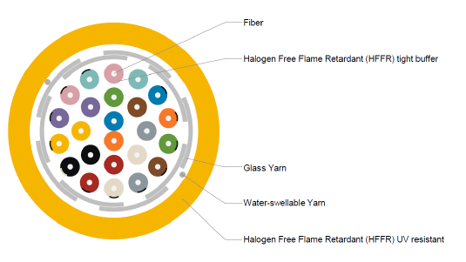

Detaillierte Produktinformationen (CPR-Klasse Cca s1,d1,a1)

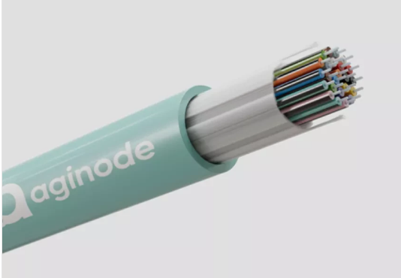
Produktbeispiel
LANmark-OF Tight Buffer Universal 12x Multimode 50/125 OM3 LSZH Cca S1 d1 a1 Aqua
Aginode-Referenz: N165.TBUN12-AC
LANmark-OF Tight Buffer Universal 12x Multimode 50/125 OM4 LSZH Cca S1 d1 a1 Aqua
Aginode-Referenz: N167.TBUN12-VC

Modulare RJ45-Buchse

Cat.6A-geschirmter Stecker
Der RJ45-Stecker muss vollständig mit einem Metallgehäuse aus Druckguss abgeschirmt sein, um eine hervorragende Immunität gegen Fremdübersprechen und elektromagnetische Störungen zu gewährleisten. Der Stecker muss außerdem Anschlussmöglichkeiten für den Drain-Draht einiger abgeschirmter Kabel bieten.
Die mit 1,27 Mikrometer (50 Mikroinch) vergoldeten Frontkontakte bieten eine hervorragende mechanische Haltbarkeit, gewährleisten mindestens 2500 Steckzyklen und unterstützen die Power-over-Ethernet-Übertragung mit bis zu 90 W (IEEE 802.3bt) ohne Beeinträchtigung der Leistung.
Der Steckverbinder muss vollständig der Norm IEC 60603-7-51 entsprechen, die den Cat.6A-Steckverbinder definiert, der zur Bildung eines Kanals der Klasse EA gemäß der Norm ISO/IEC 11801:2017 verwendet werden soll. Er ist von einem unabhängigen Labor für den Anschluss von Hardware, die PoE++-Konformität und verschiedene Link- und Kanal-Konfigurationen zertifiziert.
Jeder Stecker muss sowohl eine T568A- als auch eine T568B-Farbcodierung für die IDC-Kontakte auf der Rückseite des Steckers aufweisen. Der Anschluss muss gemäß der T568B-Farbcodierung erfolgen. Eine Neuzuweisung der Paare ist nicht zulässig.
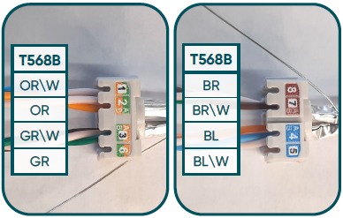
Alle Leiter des 4-paarigen Kabels müssen an den entsprechenden Kontakten angeschlossen werden.
Um Installationsfehler zu vermeiden, muss die Paarzuordnung im Kabelorganisator der Snap-In-Buchse mit Farben gekennzeichnet werden, die den Kabelpaaren entsprechen.
Das Snap-In-Format des Steckers muss mit der gesamten Palette modularer Strukturhardware kompatibel sein, einschließlich Patchfeldern, Steckdosen und CP-Boxen.
Optionale Clips sind erhältlich, um Snap-In in das Keystone-Format umzuwandeln.

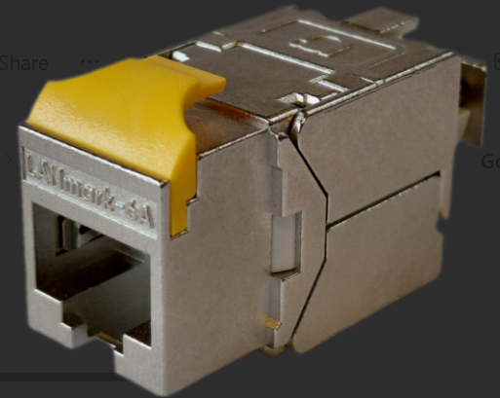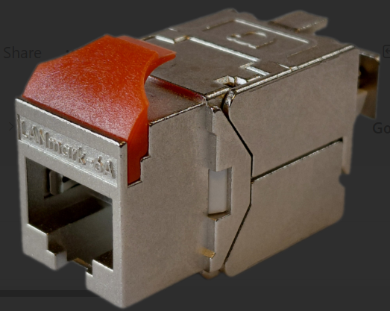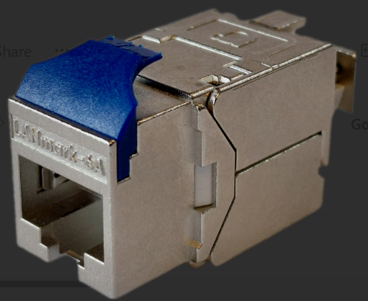

Eine Kompatibilitätstabelle, aus der hervorgeht, welcher Clip verwendet werden muss, um die Kompatibilität mit einer großen Auswahl an Strukturhardware von Drittanbietern sicherzustellen, ist beim Hersteller erhältlich.
Das zu 100 % werkzeuglose Design verfügt über einen Kabelorganisator, der eine einfache Verwaltung der Kabel ermöglicht und sicherstellt, dass die Kabelpaarverdrehungen erhalten bleiben. Alle RJ45-Steckverbinder müssen leicht wieder installierbar sein. Der Steckverbinder ist einteilig konstruiert und verfügt als einziges Zubehör über einen Kabelorganisator, der eine fehlerfreie Verwaltung der verdrillten Paare gewährleistet.

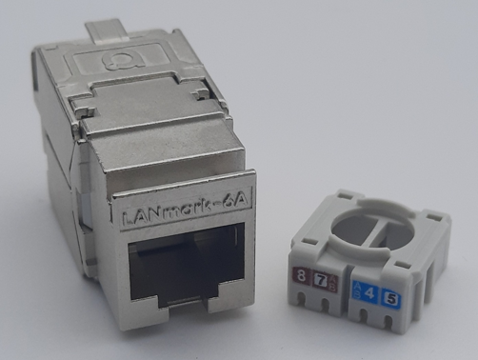

Der Stecker ist mit einer Vielzahl von Kabeln kompatibel, von AWG26 bis AWG22, sowohl für massive als auch für verseilte Leiter. Diese Flexibilität ermöglicht die Verwendung eines einzigen Steckers für alle Arten von Konfigurationen, sei es in permanenten Verbindungen oder in flexiblen Konsolidierungspunkten.
Nachhaltigkeit: Um die Umweltbelastung zu reduzieren, muss der Hersteller Maßnahmen zur Eliminierung von Kunststoff aus der Verpackung ergreifen. Der RJ45-Stecker wird aus 100 % recycelbaren, kunststofffreien Materialien geliefert.

Detaillierte Produktinformationen
Produktbeispiel
LANMARK-6A ULTIM SNAP-IN-STECKER KATEGORIE 6A ABGESCHIRMT CE
Aginode-Referenz: N420.960

Cat.7A/Cat.8 geschirmter Stecker
Der GG45-Stecker muss vollständig abgeschirmt sein, um Schutz vor elektromagnetischen Störungen und die Einhaltung der Alien-Cross-Talk-Vorschriften zu gewährleisten. Die Stecker müssen außerdem Anschlussmöglichkeiten für den Drain-Draht einiger abgeschirmter Kabel bieten.
Der Steckverbinder muss PoE- (IEEE 802.3af), PoE+- (IEEE 802.3at) und PoE++- (IEEE 802.3bt) Anwendungen unterstützen und alle Tests für PoE++-Anforderungen gemäß IEC 60512-99-002 Ed.1 bestehen.
Der Steckverbinder muss vollständig konform sein mit den Normen IEC 60603-7-71 und IEC 60603-7-82 ( ), die den Cat.8.2-Steckverbinder definieren, der zur Bildung eines Kanals der Klasse I/II gemäß der Norm ISO/IEC 11801: 2017 ed.3 verwendet werden soll.
Insbesondere muss der Stecker eine vollständige Cat.6-Schnittstelle (RJ45) sowie eine vollständige Cat.7A/Cat.8-Schnittstelle mit vier zusätzlichen Kontakten für die 2000-MHz-Übertragung enthalten.
Er muss vollständig abwärtskompatibel mit RJ45-Steckern sein.

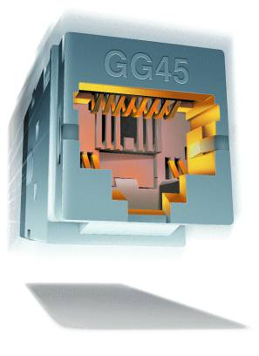
Jeder Stecker muss sowohl eine T568A- als auch eine T568B-Farbcodierung für die IDC-Kontakte auf der Rückseite des Steckers aufweisen. Der Anschluss muss gemäß der T568B-Farbcodierung erfolgen. Eine Neuzuweisung der Paare ist nicht zulässig.
Alle Leiter des 4-paarigen Kabels müssen an den entsprechenden Kontakten angeschlossen werden.
Um Installationsfehler zu vermeiden, muss die Paarzuordnung im Kabelorganisator der Snap-In-Buchse mit Farben gekennzeichnet werden, die den Kabelpaaren entsprechen.
Das Snap-In-Format des Steckers muss mit der gesamten Palette modularer Strukturhardware kompatibel sein, einschließlich Patchfeldern, Steckdosen und CP-Boxen.

Bei einem 3- oder 4-Stecker-Kanal mit Konsolidierungspunkt (CP) muss eine spezielle Version des Steckers mit IDC-Kontakten, die für den Anschluss von Litzenkabeln geeignet sind, am TO und/oder am Präsentationspanel verwendet werden.

Elektrische Leistungsmerkmale des GG45-Steckverbinders
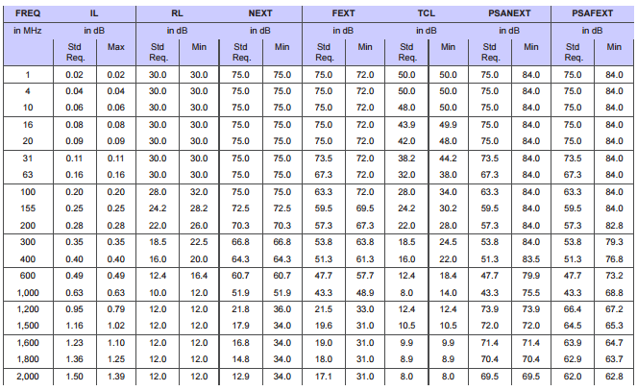

Detaillierte Produktinformationen
LANmark GG45 ist eine abgeschirmte RJ45-kompatible Kabelbuchse, die für bis zu 2000 MHz spezifiziert ist. Sie wurde speziell für die hohen Frequenzen entwickelt, die für Anwendungen über 10 Gigabit Ethernet erforderlich sind.
- In Kombination mit LANmark-7A-Kabeln und Patchkabeln bietet GG45 Unterstützung für 25GBase-T.
- In Kombination mit einem LANmark-8 2-GHz-Kabel bietet GG45 Unterstützung für 40GBase-T.
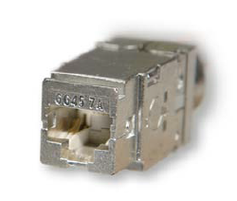
Produktbeispiel
LANmark GG45 12C Snap-In-Stecker Cat.7A/8 2000 MHz abgeschirmt
Aginode-Referenz: N420.735
LANmark GG45 12C Snap-In-Stecker Cat.7A/8 2000 MHz abgeschirmt für Litzenkabel
Aginode-Referenz: N420.736

RJ45-Stecker für Feldkonfektionierung (MPTL)
MPTL werden für direkte Datenverbindungen zwischen Patchfeldern und Netzwerkgeräten wie Wireless Access Points und IP-Kameras verwendet, die sich in der Regel im oder in der Nähe des Deckenhohlraums befinden und häufig über das Netzwerk per PoE mit Strom versorgt werden.

Der Cat.6A RJ45-Stecker muss vollständig abgeschirmt sein und eine hervorragende Kopplungsdämpfung sowie Immunität gegen Alien Crosstalk und andere externe Störungen bieten.
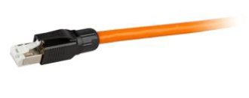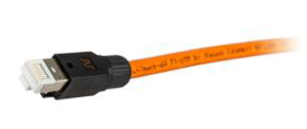
Die Kunststoff-Schnappkappe mit verstärkter Zugentlastung und Verschlussmutter verfügt über einen integrierten Verriegelungsschutz.
Der Kabelorganisator soll eine einfache Montage des Cat.6A-Feldkonfektionierbaren Steckers gewährleisten, ohne dass ein spezielles Konfektionierungswerkzeug erforderlich ist, abgesehen von einer Parallelzange.
Der vor Ort konfektionierbare Stecker muss die Anforderungen für Anschlusshardware der Kategorie 6A gemäß ISO/IEC 11801, IEC 60603-7-51 und TIA 568.2-D erfüllen oder übertreffen. In Verbindung mit einem Cat.6A-Kabel muss der Stecker MPTL-Konfigurationen gemäß TIA 568.2-D und ISO/IEC TR 11801-9910 ED1 unterstützen.
Installationen mit Cat.6A-Kabeln und Anschlüssen desselben Herstellers, einschließlich des Cat.6A Field
Terminable Plug, können für eine 25-jährige Vollsystemgarantie qualifiziert werden, die Teile, Installation, Kanalleistung und Anwendungssupport umfasst, wie in der zertifizierten Systemgarantie des Herstellers beschrieben.

Detaillierte Produktinformationen

Produktbeispiel
LANmark-6A Feldkonfektionierbarer Stecker Kategorie 6A abgeschirmt
Aginode-Referenz: N490.001

Telekommunikationsanschlüsse (TO)

Europäische Befestigungselemente
Alle Anschlüsse im europäischen Format (45 x 45) sind mit abnehmbaren Blenden ausgestattet, die durch farbcodierte Blenden (8 Farben) aus dem Standard-Produktsortiment des Herstellers ersetzt werden können.
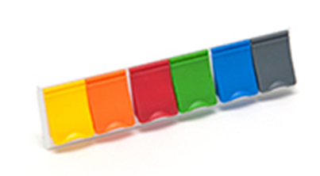

Die Gestaltung der Steckdose muss eine Kennzeichnung und Identifizierung ermöglichen. Ein transparentes Fenster muss das Kennzeichnungsschild schützen.
Es muss die Wahl zwischen einzelnen und doppelten RJ45-Ausgangsmodulen möglich sein.
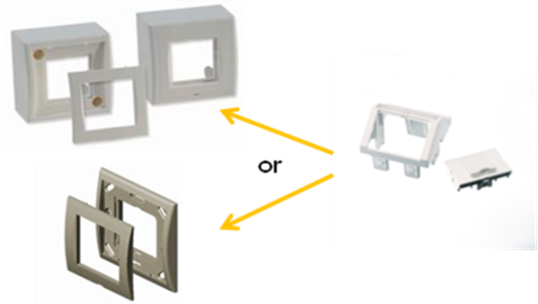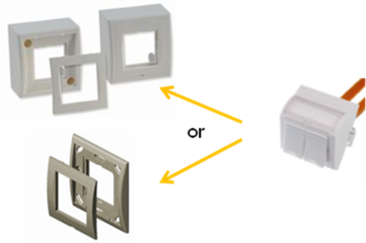
Das Sortiment muss Abdeckplatten, flache und abgewinkelte Module für Snap-In-Steckverbinder und Aufputzdosen umfassen.

Detaillierte Produktinformationen
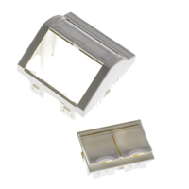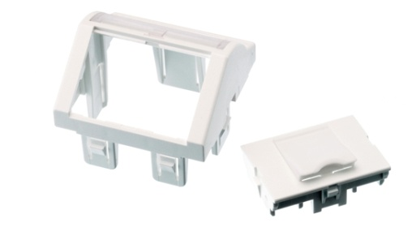
Produktbeispiel
LANmark EU-Modul, abgewinkelt, 45 x 45, 1 Snap-In, weiß
Aginode-Referenz: N423.520
LANmark EU-Ausführung, abgewinkelt, 45 x 45, Modul 2, Snap-In, weiß
Aginode-Referenz: N423.540N
LANmark EU-Ausführung 45 x 45 Rahmen weiß
Aginode-Referenz: N200.050
LANmark EU-Ausführung 45 x 45 Aufputzdose weiß
Aginode-Referenz: N200.116

Befestigungsmaterial für Großbritannien
Alle Steckdosen im UK-Format müssen entweder 50 x 50 mm oder 50 x 100 mm im „Euromod”-Stil sein. Die Steckdosen müssen mit federbelasteten oder abnehmbaren Abdeckungen versehen sein. Die abnehmbaren Abdeckungen können durch farbige Abdeckungen (rot, grün, blau, gelb) ersetzt werden, die aus dem Standard-Produktsortiment des Herstellers erhältlich sind.

Jede Steckdose ist mit einem Beschriftungsfenster oder einer Beschriftungsfläche ausgestattet.

Wandsteckdosen müssen je nach Bedarf Platz für ein, zwei, drei oder vier Module bieten.
Das Sortiment umfasst Abdeckplatten, flache oder abgewinkelte Module für Snap-In-Steckverbinder und Aufputzdosen.
An Schachtdosen oder GOP-Modulen montierte Steckdosen müssen mit vom Hersteller zugelassenen Befestigungselementen versehen sein, die für die gewählte Leistungskategorie und den gewählten Kabeltyp geeignet sind.

Die Art der Steckdose kann je nach Land und Projekt variieren. Wenn für das Projekt eine Steckdose eines Drittanbieters gewünscht wird, muss der Stecker auch in die spezifischen Befestigungselemente für das Snap-In-Format des Drittanbieters passen. Ist dies nicht möglich, kann der Snap-In-Stecker in Kombination mit einem Keystone-Clip und spezifischen Befestigungselementen für Keystone-Stecker verwendet werden.
Eine Kompatibilitätstabelle mit strukturellen Befestigungselementen von Drittanbietern sollte vom Verkabelungshersteller erhältlich sein.

Der Steckdosentyp ist vom Anbieter gemäß den Projektspezifikationen festzulegen.

Detaillierte Produktinformationen
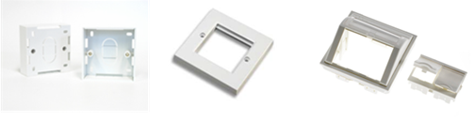
Produktbeispiel
UK-Ausführung 50 x 50 Rahmen flach weiß
Aginode-Referenz: N424.013
UK-Ausführung Einfach-Einbaudose Weiß
Aginode-Referenz: N424.532
LANmark UK Style abgewinkeltes 50 x 50 Modul 2 Snap-In weiß
Aginode-Referenz: N423.540UN

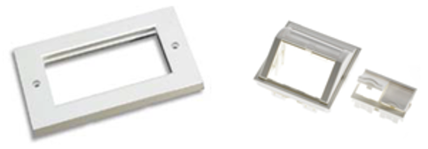
Beispiel für ein Produkt
UK-Ausführung 100 x 50 Rahmen flach weiß
Aginode-Referenz: N424.023
LANmark UK Style abgewinkeltes 50 x 50 Modul 2 Snap-In weiß
Aginode-Referenz: N423.540UN

Hinweis
Der Doppelrahmen kann horizontal oder vertikal verwendet werden.
Bei vertikaler Montage ist zu beachten, dass der Euromod-Ring (= Adapterring für den Übergang vom Format 45 x 45 zu 50 x 50), mit dem unsere UK 50 x 50-Steckdosen vorgerüstet sind, um 90° gedreht werden muss, da die Steckdose sonst nicht im Rahmen befestigt werden kann.

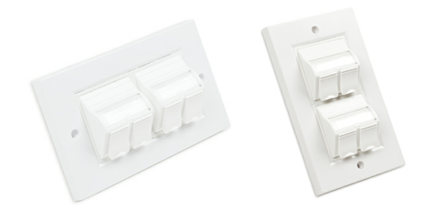

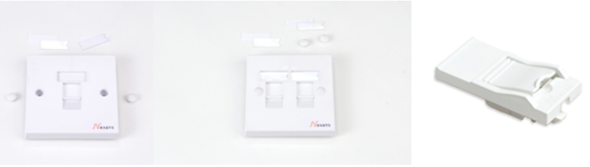
Produktbeispiel
LANmark 86 x 86 Wandplatte 1 Snap-In Weiß
Aginode-Referenz: N423.861
LANmark 86 x 86 Wandplatte 2 Snap-In Weiß
Aginode-Referenz: N423.862
LANmark UK Style 25 x 50 Modul 1 Snap-In Weiß
Aginode-Referenz: N424.310

OF-Telekommunikationsanschluss
Dieses optionale Kapitel ist nur vorhanden, wenn OF-Anschlüsse (FTTD) erforderlich sind. Ist dies nicht der Fall, löschen Sie bitte dieses Kapitel.

Der Abschluss der OF-Horizontalverbindungen muss entweder in der im vorigen Kapitel beschriebenen Standardsteckdose unter Verwendung eines OF-Patchkabels oder in einer speziellen FO-Spleißsteckdose erfolgen.
Die beiden OF-Anschlussports mit abnehmbaren Blenden müssen mit dem Snap-In-Format des Herstellers kompatibel sein. OF-Koppler (SC oder LC) und RJ45-Stecker müssen das gleiche Snap-In-Format haben, um Kompatibilität zu gewährleisten und gemischte Cu/FO-Anschlüsse anzubieten.

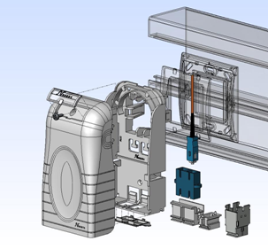

Die Spleiß-Telekommunikationssteckdose muss für robuste Fibre-to-the-Desk-Anwendungen ausgelegt sein. Die Steckdose kombiniert die Vorteile des Snap-In-Konzepts mit voller Flexibilität bei den Anschlussmethoden: direkt, Spleißen mit Aluminiumschutz und Spleißen mit Schrumpfschutz.
Die voll beladene Steckdose unterstützt bis zu 2 Fasern bei Verwendung von SC-Snap-In-Kupplern und bis zu 4 Fasern bei Verwendung von LC-Snap-In-Kupplern.
Die OF-Telekommunikationssteckdose ermöglicht die Verwaltung von 50 cm Glasfaser pro Verbindung, nachdem die Fasern aus dem Kabel herausgetrennt wurden.
In der OF-Anschlussdose müssen die Fasern so verdrahtet werden, dass die doppelte OF-Kanalpolarität erhalten bleibt. Die Verdrahtung der Fasern muss gemäß den Richtlinien des Herstellers erfolgen.
Die Gestaltung der Steckdose muss eine Kennzeichnung und Identifizierung ermöglichen. Ein transparentes Fenster muss die Kennzeichnung schützen.

Für FTTD-Anwendungen muss auch eine Glasfaserversion der Zonenverteilerbox (CP-Box) verfügbar sein.
OF-Patchfelder werden im Kapitel „Backbone“ näher beschrieben.

Detaillierte Produktinformationen

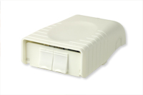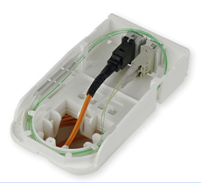
Produktbeispiel
Modularer OF-Spleißausgang 45X45 für 2 Snap-in-Adapter
Aginode-Referenz: N420.035

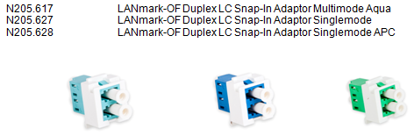

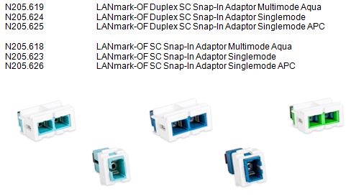

Konsolidierungspunkt

Zonenverteilerkasten
Für die Installation eines Konsolidierungspunkts (CP) verbessert eine Zonenverteilerbox (ZD-Box) die Flexibilität bei der Platzierung von Schreibtischen in Büros erheblich. Sie ist besonders nützlich in Großraumbüros, in denen die Flexibilität der Verlegung von Steckdosen im Arbeitsbereich erforderlich ist.

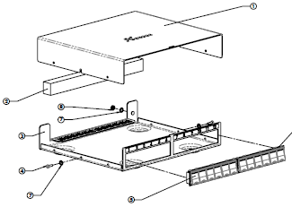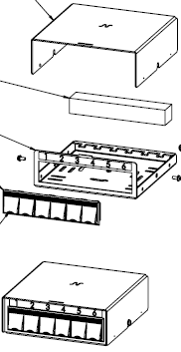

Die ZD-Box muss mit allen Snap-In-Steckverbindern kompatibel sein und folgende Merkmale aufweisen:
- Zwei Versionen: 6 oder 12 vorab nummerierte Anschlüsse mit Verschlussklappe.
- Erdungs- und/oder Massekontaktfunktionen
- Rückseitiger Eingang: zwei vorgefertigte Öffnungen auf der Rückseite
- Eingänge an der Unterseite ermöglichen die Kabeleinführung von verschiedenen Seiten (nur bei der 12-Port-Version).
- Schaumstoffschutz gegen Staub auf der Rückseite.
- Kabelbinder zur Befestigung der Kabel

ZD-Boxen lassen sich dank ihrer vielfältigen Befestigungsmöglichkeiten leicht an Wänden, unter Doppelböden oder in Deckenhohlräumen installieren.
Optional sind farbige Blenden erhältlich, um bei Bedarf verschiedene Dienste leicht kennzeichnen zu können.

Eine Glasfaserversion dieser Kupfer-ZD-Box muss verfügbar sein.
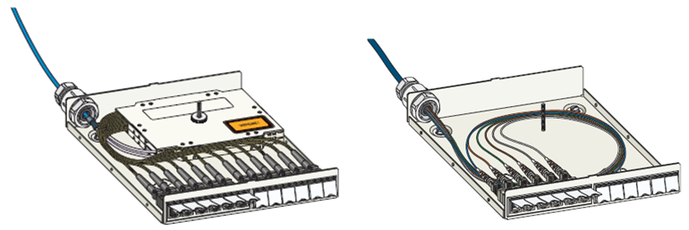
Die Glasfaserversion muss so konstruiert sein, dass sie mit optionalen Spleißkassetten ausgestattet werden kann.
Die Kabeleinführung muss so ausgelegt sein, dass sie vorkonfektionierte Baugruppen mit Kabelverschraubungen aufnehmen kann.

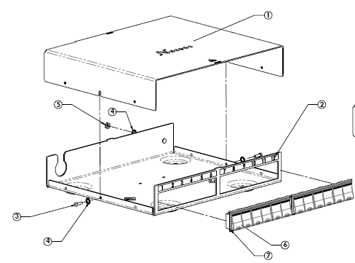

Detaillierte Produktinformationen
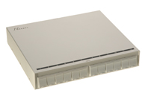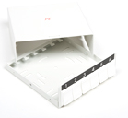
Beispiel für ein Produkt
LANmark ZD Box 12 Snap-In Weiß
Aginode-Referenz: N521.600
LANmark ZD Box 6 Snap-In Weiß
Aginode-Referenz: N521.606
LANmark ZD Box 12 Snap-In Weiß
Aginode-Referenz: N521.600
LANmark-0F ZD-Box 12 Snap-In Weiß
Aginode-Referenz: N521.630

Robuste und abschließbare Zonenverteilerbox
Zone-Verteilerboxen sind für den Einsatz als Konsolidierungspunkte konzipiert und erhöhen die Flexibilität der Schreibtischplätze in offenen Büroumgebungen erheblich. Sie bieten eine perfekte Lösung für die Verkabelung von Automatisierungsinseln in einer industriellen Umgebung.
Die ZD-Boxen lassen sich dank ihrer vielfältigen Befestigungsmöglichkeiten einfach an Wänden, unter Doppelböden oder in Deckenhohlräumen installieren.
Sie sind mit allen Snap-In-Kupfersteckern und Glasfaseradaptern kompatibel, die sich mit einem einfachen „Klick” leicht einsetzen lassen.
Optional sind farbige Blenden erhältlich, um bei Bedarf verschiedene Dienste leicht kennzeichnen zu können.
Diese robuste ZD-Box muss über einen abschließbaren Klappdeckel für den Zugang zu den Snap-In-Anschlüssen und eine mit manipulationssicheren Schrauben befestigte Abdeckung für den „Verkabelungsbereich” verfügen.
Alle Öffnungen sind mit Schaumstoffstreifen verschlossen, um das Eindringen von Staub in die Box zu minimieren.
Der Verkabelungsbereich enthält alle notwendigen Funktionen für die Aufnahme von vorgefertigten Kupfer- und Glasfaserkabeln, direkt angeschlossenen Glasfaserkabeln, Glasfaserspleißen und vor Ort angeschlossenen Kupferkabeln.
Die robuste ZD-Box ist auch für die Installation mit herausziehbaren Glasfaserbündeln ausgelegt und ermöglicht das Aufbrechen von Bündeln zum Spleißen, während die laufenden Glasfasern ungehindert von einer Seite zur anderen verlegt werden können.
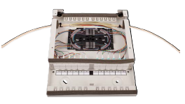
Fasermanagement-Spinnen und Spleißkassetten sind als optionales Zubehör erhältlich.
Ein speziell entwickelter Stahl-Montagefuß (N521.6121) ist als separates Bestellprodukt erhältlich, der die Box um 50 mm vom Boden anhebt, um sie vor dem Eindringen von Wasser zu schützen.
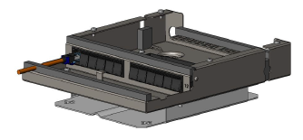

Detaillierte Produktinformationen
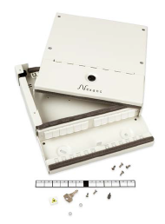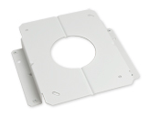
Produktbeispiel
LANmark Ruggedised Lockable ZD Box Weiß
Aginode-Referenz: N521.612
LANmark Ruggedised Lockable ZD Box Foot White
Aginode-Referenz: N521.6121

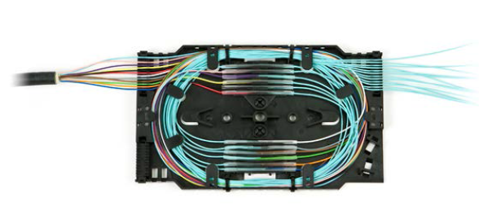
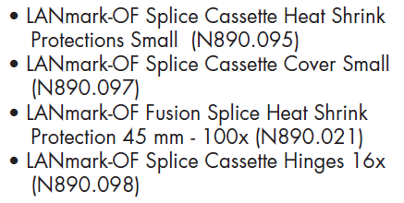

Vorkonfektionierte Stecker-/Buchsenbaugruppen (CP-Verbindungen)

CP-Verbindungen sind erforderlich, um den Konsolidierungspunkt (CP) mit der Terminal-Ausgangsbuchse (TO) zu verbinden.
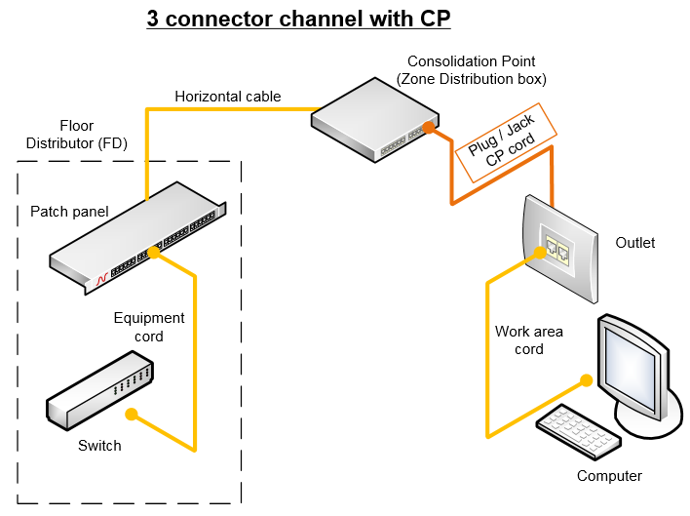

Werkseitig vorkonfektionierte Stecker-/Buchsenbaugruppen müssen installiert werden, um eine wiederholbare und stabile Leistungsfähigkeit zu gewährleisten.
Vorkonfektionierte Einheiten tragen auch zur Verkürzung der Installationszeit bei, da die Konfektionierung der Steckverbinder entfällt.
Jeder Schenkel (auf beiden Seiten) muss mit einer Nummerierung versehen sein.
Die Einheiten sind auf Bestellung in jeder Länge von 5 m bis 90 m erhältlich.
Die 4-paarigen Kabel der vorkonfektionierten Baugruppen müssen der Kategorie 6A U/FTP entsprechen, um die Qualitäts- und Leistungskriterien zu erfüllen, die für den ordnungsgemäßen Betrieb der Anlage bei Frequenzen bis zu 500 MHz und die Einhaltung der Garantie erforderlich sind.
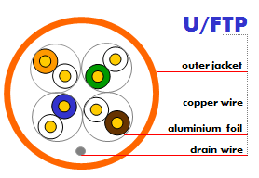
Das Kabel muss ein 4-paariges Twisted-Pair-Kabel mit AWG 26-Litzen-Kupferleitern sein und eine Außenummantelung aus einem Material aufweisen, das im Brandfall keine giftigen Dämpfe abgibt (halogenfrei) und flammhemmende Eigenschaften aufweist. Das Kabel muss der Norm IEC 60332-1 entsprechen.
Alle vier Paare müssen einzeln mit einer Aluminiumfolie abgeschirmt sein.
Um eine Störfestigkeit gegen Fremdübersprechen (AXT) für die 10-GBASE-T-Ethernet-Übertragung zu gewährleisten, ist die Verwendung eines abgeschirmten Kabels zwingend erforderlich.
Bei Verwendung in Kombination mit horizontalen Kabeln und Patchkabeln derselben Kategorie müssen die vollständigen Vier-Stecker-Verbindungen und -Kanäle gewährleistet sein.
Werksprüfungen in Papier- oder elektronischer Form sind auf Anfrage erhältlich.

Detaillierte Produktinformationen

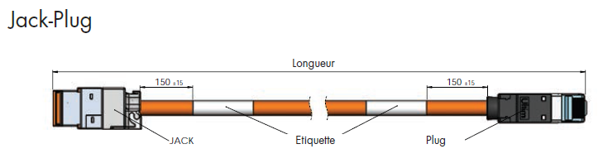
Produktbeispiel
LANmark-6A Pre-Term Cat 6A U/FTP Litzenkabel LSZH Orange abgeschirmt Jack-Stecker Cat 6A-Einheit
Aginode-Referenz: N61A.4F11A6XC6Xnnn (nnn = Länge in dm)

Glasfaser-CP-Verbindungen
Für die horizontalen FTTO-Verbindungen sind OF-CP-Verbindungen erforderlich, um den Konsolidierungspunkt (CP) mit dem Terminalausgang (TO) zu verbinden.
Für diese Anwendung ist die Verwendung eines robusten Patchkabels erforderlich, da das Kabel mechanischen Belastungen ausgesetzt ist.
Um das Patchkabel widerstandsfähiger zu machen, muss jede dicht ummantelte Faser des Patchkabels durch einen gewickelten Metallfederdraht geschützt werden.
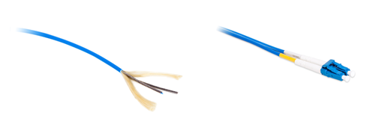
Zwischen der Feder und dem LSZH-Mantel werden Aramidgarne eingefügt, um die Zugkraft zu erhöhen.
Mechanische Eigenschaften
Druckfestigkeit (IEC 60794-1-E3) | 500 N/cm
Maximale Zugkraft (IEC 60794-1-2-E1) | 400 N
Eigenschaften bei der Verwendung
Minimaler statischer Betriebsbiegeradius | 30

Die Feder ist sehr flexibel, wodurch das Patchkabel einen Biegeradius von nur 30 mm aufweist.
Das Patchkabel hat eine Duplex-Kabelkonstruktion mit einem Durchmesser von 2 x 2,8 mm.
Es ist mit LC-Steckern mit einer kurzen Hülse von 19 mm abgeschlossen, um den Anschluss an den TO zu erleichtern.
Das robuste LC-Patchkabel ist für den Innenbereich konzipiert und entspricht den folgenden Brandschutznormen: IEC 60332-1 und IEC 60332-3.
Eigenschaften
- Das Patchkabel entspricht IEC 60794-2-50
- Maximale Einfügungsdämpfung gemäß IEC 61300-3-4: 0,25 dB
- Typische Einfügungsdämpfung: 0,15 dB
- Minimale Rückflussdämpfung gemäß IEC 61300-3-6: 30 dB für MM und 50 dB für SM
- Farbe des Mantels: Aqua für Multimode (OM3 und OM4) und Gelb für SM (OS2)

OF-Patchkabel müssen gemäß dem „Cross-Over”-Verkabelungsprinzip konstruiert sein, um die Installation vor Ort zu verbessern (A1-B2, B1-A2). Dies entspricht den Anforderungen der IEC 11801: Ed.3 und EN 50174-1 Ed.3.
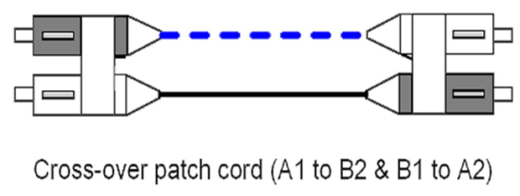

Detaillierte Produktinformationen
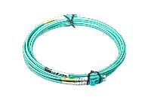
Produktbeispiel
LANmark-OF Robustes Patchkabel Duplex LC Duplex LC OM3 LSZH Xm Aqua
Aginode-Referenz: N123R.5LLAX
LANmark-OF Robustes Patchkabel Duplex LC Duplex LC OM4 LSZH Xm Aqua
Aginode-Referenz: N123R.7LLAX
LANmark-OF Robustes Patchkabel Duplex LC Duplex LC OS2 LSZH Xm Gelb
Aginode-Referenz: N123R.4LLYX

Modulare Kupfer-Patchpanels mit 24 Ports

Flache und feste (nicht verschiebbare) Patch-Panels
Patchpanels müssen die Standardabmessungen für 19-Zoll-Geräte haben, damit sie in Standardschränken, -racks oder -fächern montiert werden können.
Der Anbieter muss seine Angebote für diese Ausschreibung unter Verwendung von unbelasteten schwarzen oder weißen 24-Port-Snap-In-Patch-Panels (modular) mit schwarzen oder weißen Abdeckungen zum Schutz der RJ45-Ports einreichen.
Optional müssen farbige Blenden verfügbar sein, um bei Bedarf verschiedene Dienste leicht kennzeichnen zu können.
Die festen Panels verfügen über ein siebgedrucktes Nummerierungssystem zur Beschriftung.
Wenn Baluns, Frequenzweichen oder Impedanzanpassungsglieder verwendet werden, müssen diese außerhalb des Patchfelds angebracht werden.
Die Snap-In-Panels verfügen über ein exklusives Clip-On-System, um den Stecker im Panel zu sichern und eine einfache Verbindung von abgeschirmten Steckern zu ermöglichen, was die Installation erleichtert. Die Verbindung des Panels mit der Erde erfolgt über eine einzigartige Auto-Connect-Funktion, wodurch einzelne Verbindungsleiter überflüssig werden.
Der Installateur muss jegliches Risiko einer Einklemmung oder Kompression der Kabel während der Installation oder dem Anschluss der Kabel vermeiden. Daher wird die Verwendung von Klettkabelbindern empfohlen.
Im Rack müssen die Patch-Panels durch metallische Patch-Führungen mit geschlossener Vorderseite zum Schutz der Patchkabel voneinander getrennt werden. Die Höhe dieser Führungen beträgt je nach Layout des Racks 1 HE oder 2 HE.
Das Patchfeld muss außerdem einen automatischen Kontakt mit dem Metallrahmen des Schranks herstellen, um eine korrekte Schutz- und Funktionsverbindung des Verkabelungssystems zu gewährleisten.
Die Abmessungen des Patchfelds betragen 19" 1 HE Höhe, Tiefe 75 mm.

Detaillierte Produktinformationen
Dieses Panel verfügt über vertikale „T“-Clips für eine schnelle Kabelbefestigung, wodurch das Panel in etwa 25 % der Zeit, die zum Befestigen von Kabelbindern benötigt wird, bestückt werden kann, was zu einer Zeitersparnis bei der Installation führt.

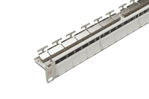
Produktbeispiel
Patchpanel 24 Snap-In Fixed White
Aginode-Referenz: N521.661

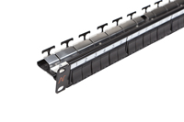
Produktbeispiel
Patchfeld 24 Snap-In feststehend schwarz
Aginode-Referenz: N521.661BK

Flaches und verschiebbares Patchfeld
Patchfelder müssen die Standardabmessungen für 19-Zoll-Geräte aufweisen, damit sie in Standardschränken, -racks oder -fächern montiert werden können.
Der Anbieter muss seine Angebote für diese Ausschreibung unter Verwendung von unbelasteten schwarzen oder weißen verschiebbaren 24-Port-Snap-In-Patch-Panels (modular) mit schwarzen oder weißen Abdeckungen zum Schutz der RJ45-Ports einreichen.
Optional müssen farbige Blenden verfügbar sein, um bei Bedarf verschiedene Dienste leicht kennzeichnen zu können.
Die Ausführung des Patchfelds mit Schiebemechanismus muss eine Beschriftung mittels eines gedruckten Nummerierungssystems ermöglichen.
Wenn Baluns, Kreuzzweige oder Impedanzanpassungsgeräte verwendet werden, müssen diese außerhalb des Patchfelds angebracht werden.
Die Snap-In-Panels verfügen über ein exklusives Clip-On-System, um den Stecker im Panel zu sichern und eine einfache Verbindung von abgeschirmten Steckern zu ermöglichen, um die Installation zu erleichtern. Die Verbindung des Panels mit der Erde wird durch eine einzigartige Auto-Connect-Funktion erreicht, wodurch einzelne Verbindungsleiter überflüssig werden.
Der Installateur muss jegliches Risiko einer Einklemmung oder Kompression der Kabel während der Installation oder des Anschlusses der Kabel vermeiden. Daher wird die Verwendung von Klettkabelbindern bevorzugt.
Im Rack müssen die Patch-Panels durch metallische Patch-Führungen mit geschlossener Vorderseite zum Schutz der Patchkabel voneinander getrennt werden. Die Höhe dieser Führungen beträgt je nach Layout des Racks 1 HE oder 2 HE.
Das Patchfeld muss außerdem einen automatischen Kontakt mit dem Metallrahmen des Schranks herstellen, um eine korrekte Schutz- und Funktionsverbindung des Verkabelungssystems zu gewährleisten.
Das Patchfeld mit Schiebemechanismus muss vor dem Anschluss der Kabel im Schrank montiert werden.
Der Installateur muss die Kabel so im Schrank verlegen, dass genügend Spielraum vorhanden ist, um die Anschlüsse von der Vorderseite des Schranks aus fertigzustellen.
Die Abmessungen des Patchfelds betragen 19" 1 HE Höhe, Tiefe 125 mm.

Detaillierte Produktinformationen
Dieses Panel verfügt über vertikale „T“-Clips für eine schnelle Kabelbefestigung, wodurch das Panel in etwa 25 % der Zeit, die zum Befestigen von Kabelbindern benötigt wird, bestückt werden kann, was zu einer Zeitersparnis bei der Installation führt.
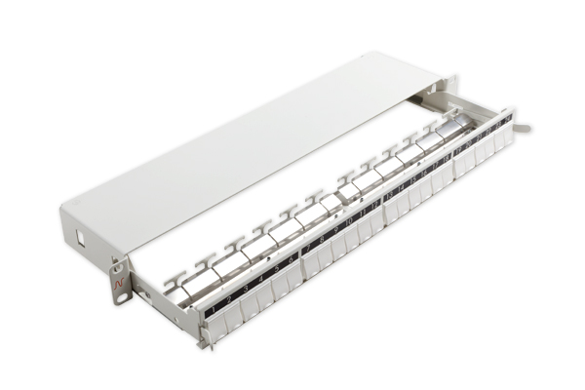
Beispiel für ein Produkt
Patchfeld 24 Snap-In-Schiebevorrichtung, weiß
Aginode-Referenz: N521.663

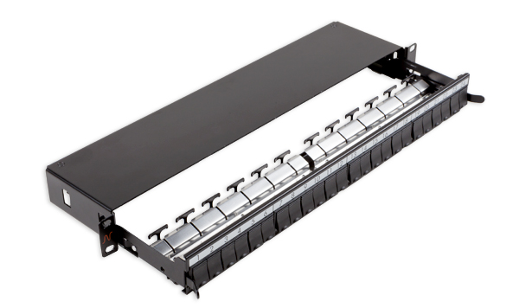
Produktbeispiel
Patchfeld 24 Snap-In-Schiebevorrichtung Schwarz
Aginode-Referenz: N521.663BK

Abgewinkelte Kupfer-Patchfelder
Patchfelder müssen die Standardabmessungen für 19-Zoll-Geräte aufweisen, damit sie in Standardschränken, -racks oder -fächern montiert werden können.
Der Anbieter muss seine Angebote für diese Ausschreibung unter Verwendung von unbelasteten schwarzen oder weißen 24-Port-Winkel-Snap-In-Patch-Panels (modular) einreichen.
Optional müssen farbige Blenden verfügbar sein, um bei Bedarf verschiedene Dienste leicht kennzeichnen zu können.
Das aus Stahl gefertigte Panel bietet einen robusten, hochdichten Befestigungsmechanismus für modulare Snap-In-Steckverbinder und verfügt über eine integrierte Kabelmanagementschiene für die sichere Zugentlastung der angeschlossenen Kabel.
Das abgewinkelte Panel ist für den Einsatz in Anwendungen mit hoher Dichte konzipiert, z. B. in Rechenzentren, wo das speziell geformte Panel ein verbessertes Patchkabelmanagement mit einem geringeren Bedarf an horizontalen Managementleisten ermöglicht.
Die abgewinkelte Platte wird für den Einsatz in Patch-Rahmen empfohlen, die über verbesserte vertikale (seitliche) Managementfunktionen verfügen.
Die Platte verfügt über ein siebgedrucktes Nummerierungssystem zur Beschriftung.
Die Abmessungen des Patch-Panels betragen 19" 1 HE Höhe, Tiefe 185 mm.

Detaillierte Produktinformationen

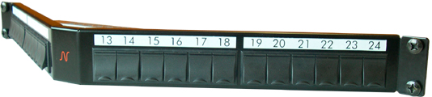
Produktbeispiel
LANsense-Panel 24 Snap-In schwarz
Aginode-Referenz: N521.671

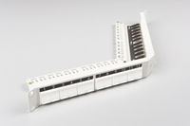

LANsense Panel 24 Snap-In weiß
Aginode-Referenz: N521.675

Flaches Kupfer-Patchpanel mit abgewinkelten Anschlüssen
Patchpanels müssen die Standardabmessungen für 19-Zoll-Geräte haben, damit sie in Standardschränken, -racks oder -fächern montiert werden können.
Das Panel mit abgewinkelten Anschlüssen muss ein abgeschirmtes 19-Zoll-/1U-Patchpanel mit einer festen Ablage für bis zu 24 reguläre Snap-In-Anschlüsse sein, die in einer abgewinkelten Position im Inneren des Panels montiert sind.

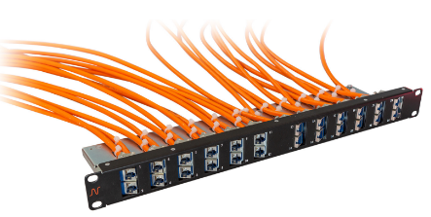
Sechs Dual-Port-Packs sind auf jeder Seite montiert, sodass 12 Anschlüsse zur linken Seite und 12 Anschlüsse zur rechten Seite zeigen.
Aufgrund der abgewinkelten Konstruktion der Dual-Port-Packs ist es möglich, ohne Kabelmanagement-Panel über oder unter dem Panel zu patchen.
Snap-In-Stecker lassen sich mit den mitgelieferten blauen Keystone-Clips leicht in das Patchfeld einbauen. Die Verpackung des Patchfelds enthält keine Stecker, aber 24 Keystone-Clips für Snap-In-Stecker.
Das Panel ist mit und ohne Kabelhalterung erhältlich.
Die Patch-Panels sind für Standard-19-Zoll-Gehäuse ausgelegt, 1 HE hoch und unterstützen die folgenden gemeinsamen Merkmale:
- Farbe der Vorderseite: Schwarz, ähnlich RAL 9005
- Ausgelegt für abgeschirmte und ungeschirmte Snap-In-Stecker
- Kompatibel mit allen Leistungsklassen von Steckverbindern
- 24 Ports verfügbar; Portnummerierung von links nach rechts
- Robuste Stahlkonstruktion
- UL94V-0

Detaillierte Produktinformationen

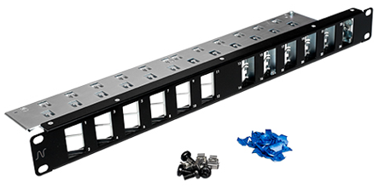
Beispiel für ein Produkt
LANmark Patch Panel 24 abgewinkelt, einrastbar, schwarz Kabelhalterung
Aginode-Referenz: N521.681BK

Hochdichtes 48-Port-Kupfer-Patchpanel

Patchpanels müssen die Standardabmessungen für 19-Zoll-Geräte haben, damit sie in Standardschränken, -racks oder -fächern montiert werden können.

Das hochdichte Kupfer-Patchfeld unterstützt 48 Anschlusspunkte auf nur einer Rack-Höhen-Einheit und ermöglicht den Anschluss von Switches mit 48 Ports. Es trägt dazu bei, den Platzbedarf für die Verkabelung zu reduzieren und diesen Platz für andere Dienste freizugeben.
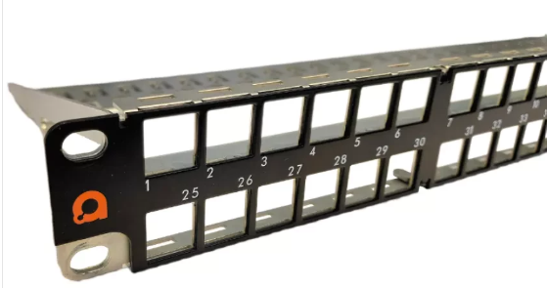

Das Panel ist für 48 RJ45-Stecker der Kategorie 6A ausgelegt.
Es handelt sich um ein robustes Patchfeld aus Vollmetall, das das Gewicht von 48 Kabeln trägt und über eine rückseitige Kabelverwaltung mit 48 T-Anschlusspunkten für Kabelbinder verfügt.

Die Anschlüsse sind mit einer Verriegelung nach oben/unten ausgestattet, um ein einfaches Patchen von RJ45-Kabeln zu ermöglichen. Die Portnummerierung befindet sich auf der gegenüberliegenden Seite der Verriegelung, damit sie gut sichtbar ist. Die Nummerierung verläuft horizontal von links nach rechts.

Um die Anschlüsse im Panel zu installieren, müssen sie mit einem Keystone-Clip versehen werden. Zu diesem Zweck werden zwei Beutel mit 24 Clips mit dem Panel mitgeliefert.

Der Anschluss des Panels an die Erde erfolgt über eine einzigartige Auto-Connect-Funktion, wodurch keine einzelnen Verbindungsleiter oder Erdungsschrauben auf der Rückseite des Panels erforderlich sind.

Detaillierte Produktinformationen

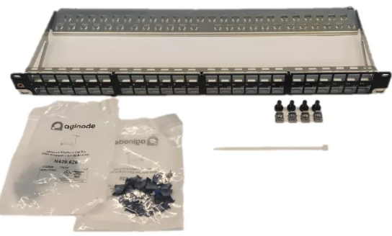

Produktbeispiel
LANmark Patch Panel 48-Port für ULTIM 1U Schwarz
Aginode-Referenz: N521.960BK

Kupfer-Patchkabel

Wählen Sie unten die richtige Klasse/Kategorie (E & 6 / EA & 6A / F & 7 oder FA & 7A) aus und löschen Sie die anderen.

Um eine Leistung der Klasse E/EA/FA zu erreichen, müssen alle Daten-Patchkabel der Kategorie 6/6A/7A entsprechen.
Das Patchkabel muss aus LSZH-Material bestehen und mit einer Aufschrift versehen sein, die den Kabeltyp, den Markennamen, den Produktionscode und die Meterkennzeichnung angibt.
Alle Patchkabel müssen der Norm IEC 60332-1 entsprechen, um flammhemmende Eigenschaften zu gewährleisten.

Ungeschirmte Patchkabel der Kategorie 6
Alle Daten-Patchkabel müssen ungeschirmt sein.
Die Standardfarben für den flammhemmenden LSZH-Mantel sind Orange und Dunkelgrau.
Auf Anfrage sind auch die Farben Rot, Blau, Grün und Gelb erhältlich.

Die standardmäßig ab Lager lieferbaren Längen sind 1, 2, 3, 5, 10 und 20 m, um eine schnelle Lieferung der Kabel vor Ort zu gewährleisten. Andere Längen sind auf Anfrage erhältlich.

Die Patchkabel verfügen über eine schmale, umspritzte Schutzkappe, die innerhalb der RJ45-Grenzen bleibt, um ein High-Density-Patching mit 48 Kabeln in einer Höheneinheit zu ermöglichen.
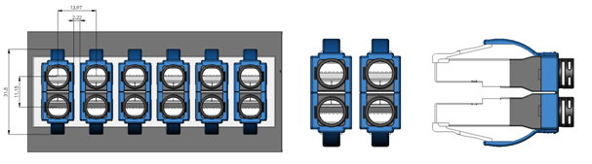
Sie werden außerdem mit einem „austauschbaren” schwarzen Latch-Protector geliefert, der zur Farbcodierung verschiedener Dienste verwendet werden kann.
Die farbigen Nachrüst-Riegelschutzkappen sind als Zubehör in 8 Farben für die Farbcodierung verschiedener Dienste erhältlich.
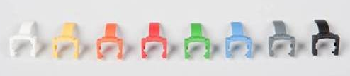

Die Kabel müssen mit RJ45-Steckern der Kategorie 6 mit selbstverriegelndem Anschluss ausgestattet sein. Alle Paare müssen eine Impedanz von 100 Ohm aufweisen. Die charakteristische Impedanz der Paare muss mit der der horizontalen Kabel identisch sein. Die Patchkabel müssen eine garantierte Leistungsfähigkeit von mehr als 750 Steckvorgängen ohne Beeinträchtigung der Leistungsfähigkeit der Lösung aufweisen.

Das für die Patchkabel verwendete Kabel muss ein ungeschirmtes Patchkabel der Kategorie 6 LSZH sein. Das Kabel muss ein 4-paariges Twisted-Pair-Kabel mit verseilten Leitern sein. Die Kabel sollten mit Rückverfolgbarkeitsnummern versehen sein, die auf der Verpackung des Herstellers angegeben sind, um die Qualitätsprüfung des installierten Kabels zu erleichtern.

Bei Verwendung mit dem LANmark-6-System entspricht die Leistung des Cat 6/Klasse E-Kanals den Kanalgrenzwerten von TIA/EIA-568-C2 und ISO/IEC 11801: 2017 und übertrifft die Anforderungen des ISO/IEC 4-Steckermodells.

Detaillierte Produktinformationen

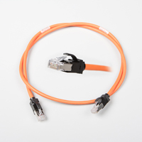

Beispiel für Produkte
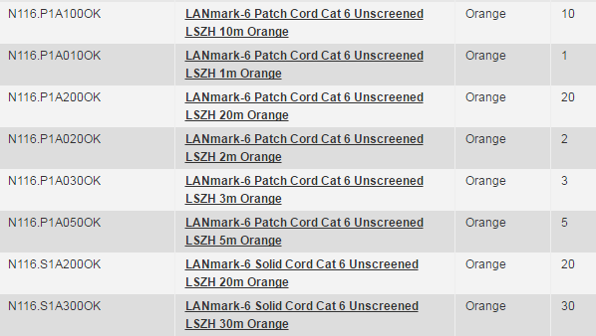

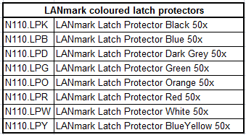

Cat.6-Patchkabel mit kleinem Durchmesser ohne Abschirmung
Cat.6 Slimflex UniBoot-Kabel wurden entwickelt, um eine Patch-Lösung mit reduzierter Größe zu bieten und gleichzeitig Gigabit-Ethernet oder jede andere Anwendung der Kategorie 6 / Klasse E vollständig zu unterstützen.

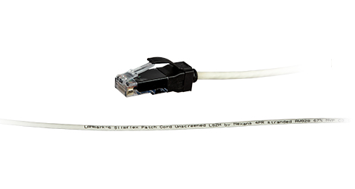
Das Kabel besteht aus AWG28-Litzenleitern aus Kupfer und hat einen Gesamtdurchmesser von nur 4 mm, im Gegensatz zu herkömmlichen Kabeln der Kategorie 6, die typischerweise eine Breite von etwa 6 mm haben.

Dadurch können Slimflex-Kabel die Bündelgröße im Vergleich zu herkömmlichen Kabeln um 53 % reduzieren. Dies ist besonders nützlich in Patchbereichen mit hoher Dichte in Telekommunikationsräumen, wo Platzersparnis und einfache Kabelverwaltung entscheidend sind.

Die Patchkabel verfügen über eine schlanke, umspritzte Buchse, die innerhalb der RJ45-Grenzen bleibt, um eine hochdichte Verkabelung mit 48 Kabeln in einer Höheneinheit zu ermöglichen.
Sie werden außerdem mit einem „austauschbaren” schwarzen Latch Protector geliefert, der zur Farbcodierung verschiedener Dienste verwendet werden kann.
Die farbigen Nachrüst-Rastschutzkappen sind als Zubehör in 8 Farben für die Farbcodierung verschiedener Dienste erhältlich.

Die Kabel müssen mit RJ45-Steckern der Kategorie 6 mit selbstverriegelndem Anschluss ausgestattet sein. Alle Paare müssen eine Impedanz von 100 Ohm aufweisen. Die charakteristische Impedanz der Paare muss mit der der horizontalen Kabel identisch sein. Die Patchkabel müssen eine garantierte Leistungsfähigkeit von mehr als 750 Steckvorgängen ohne Beeinträchtigung der Leistungsfähigkeit der Lösung aufweisen.

Das für die Patchkabel verwendete Kabel muss ein ungeschirmtes Patchkabel der Kategorie 6 LSZH sein. Das Kabel muss ein 4-paariges Twisted-Pair-Kabel mit verseilten Leitern sein. Die Kabel sollten mit Rückverfolgbarkeitsnummern versehen sein, die auf der Verpackung des Herstellers angegeben sind, um die Qualitätsprüfung des installierten Kabels zu erleichtern.

Bei Verwendung mit dem LANmark-6-System entspricht die Leistung des Cat 6/Klasse E-Kanals den Kanalgrenzwerten von TIA/EIA-568-C2 und ISO/IEC 11801: 2017 und übertrifft die Anforderungen des ISO/IEC 4-Steckermodells.

Detaillierte Produktinformationen

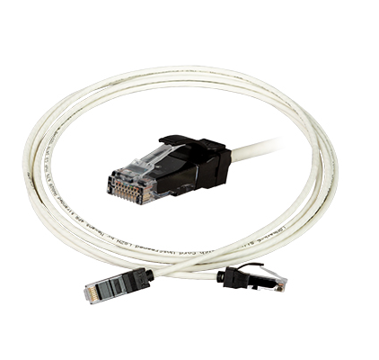

Beispiel für Produkte
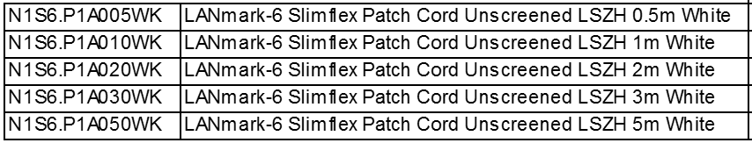

Cat.6-geschirmte Patchkabel
Alle Datenpatchkabel müssen vollständig abgeschirmt sein.
Die Standardfarben für den flammhemmenden LSZH-Mantel sind Orange und Dunkelgrau.
Auf Anfrage sind auch die Farben Rot, Blau, Grün und Gelb erhältlich.

Die standardmäßig ab Lager lieferbaren Längen sind 1, 2, 3, 5, 10 und 20 m, um eine schnelle Lieferung der Kabel vor Ort zu gewährleisten. Andere Längen sind auf Anfrage erhältlich.

Die Patchkabel verfügen über eine schmale, umspritzte Schutzkappe, die innerhalb der RJ45-Grenzen bleibt, um ein High-Density-Patching mit 48 Kabeln in einer Höheneinheit zu ermöglichen.
Sie werden außerdem mit einem „austauschbaren” schwarzen Latch-Protector geliefert, der zur Farbcodierung verschiedener Dienste verwendet werden kann.
Die farbigen Nachrüst-Riegelschutzkappen sind als Zubehör in 8 Farben für die Farbcodierung verschiedener Dienste erhältlich.

Die Kabel müssen mit abgeschirmten RJ45-Steckern der Kategorie 6 mit selbstverriegelndem Anschluss ausgestattet sein. Alle Paare müssen eine Impedanz von 100 Ohm aufweisen. Die charakteristische Impedanz der Paare muss mit der der horizontalen Kabel identisch sein. Die Patchkabel müssen eine garantierte Leistungsfähigkeit von mehr als 750 Steckvorgängen ohne Beeinträchtigung der Leistungsfähigkeit der Lösung aufweisen.

Das für die Patchkabel verwendete Kabel muss ein abgeschirmtes Patchkabel der Kategorie 6 LSZH sein. Das Kabel muss ein 4-paariges Twisted-Pair-Kabel mit verseilten Leitern sein. Die Kabel sollten mit Rückverfolgbarkeitsnummern versehen sein, die auf der Verpackung des Herstellers angegeben sind, um die Qualitätsprüfung des installierten Kabels zu erleichtern.

Bei Verwendung mit dem LANmark-6-System entspricht die Leistung des Cat 6/Klasse E-Kanals den Kanalgrenzwerten von TIA/EIA-568-C2 und ISO/IEC 11801: 2017 und übertrifft die Anforderungen des ISO/IEC 4-Steckermodells.

Detaillierte Produktinformationen

Beispiel für Produkte

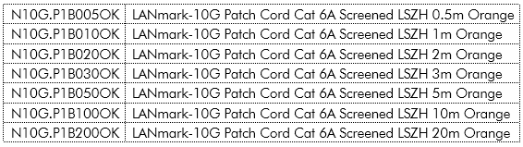

Cat.6A-geschirmte Daten-Patchkabel
Alle Datenpatchkabel müssen vollständig abgeschirmt sein.
Die Standardfarben für den flammhemmenden LSZH-Mantel sind Orange und Dunkelgrau.
Auf Anfrage sind auch die Farben Rot, Blau, Grün und Gelb erhältlich.

Die standardmäßig ab Lager lieferbaren Längen sind 1, 2, 3, 5, 10 und 20 m, um eine schnelle Lieferung der Kabel vor Ort zu gewährleisten. Andere Längen sind auf Anfrage erhältlich.

Die Patchkabel verfügen über eine schmale, umspritzte Kappe, die innerhalb der RJ45-Grenzen bleibt, um ein High-Density-Patching mit 48 Kabeln in einer Höheneinheit zu ermöglichen.
Sie werden außerdem mit einem „austauschbaren” schwarzen Latch-Protector geliefert, der zur Farbcodierung verschiedener Dienste verwendet werden kann.
Die farbigen Nachrüst-Riegelschutzkappen sind als Zubehör in 8 Farben für die Farbcodierung verschiedener Dienste erhältlich.

Die Kabel müssen mit abgeschirmten RJ45-Steckern der Kategorie 6A mit selbstverriegelndem Anschluss ausgestattet sein. Alle Paare müssen eine Impedanz von 100 Ohm aufweisen. Die charakteristische Impedanz der Paare muss mit der der horizontalen Kabel identisch sein. Die Patchkabel müssen eine garantierte Leistungsfähigkeit von mehr als 750 Steckvorgängen ohne Beeinträchtigung der Leistungsfähigkeit der Lösung aufweisen.

Das für die Patchkabel verwendete Kabel muss ein Patchkabel der Kategorie 6A LSZH U/FTP sein. Das Kabel muss ein 4-paariges Twisted-Pair-Kabel mit einzeln abgeschirmten Litzenleitern sein. Die Kabel sollten mit Rückverfolgbarkeitsnummern versehen sein, die auf der Verpackung des Herstellers angegeben sind, um die Qualitätsprüfung des installierten Kabels zu erleichtern.

Bei Verwendung mit dem LANmark-6A-System entspricht die Kanalleistung der Kategorie 6A/Klasse EA den Kanalgrenzwerten von TIA/EIA-568-C2 und ISO/IEC 11801: 2017 und übertrifft die Anforderungen des ISO/IEC-4-Steckermodells.

Detaillierte Produktinformationen

Beispiel für Produkte
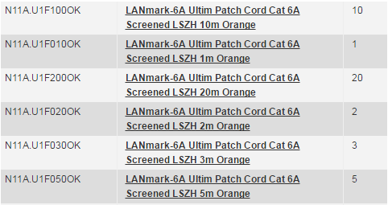

Cat.6A-geschirmte Patchkabel mit kleinem Durchmesser
Cat. 6A Slimflex-Kabel wurden für 10-Gigabit-Ethernet (IEEE 802.3an) und alle anderen Cat.6A-Anwendungen entwickelt und benötigen 44 % weniger Platz als herkömmliche Cat6A-Patchkabel.
Sie verwenden dünne AWG30-Drähte in einem Kabel mit einem Außendurchmesser von nur 4,5 mm. Wenn sie zu Bündeln zusammengefasst werden, führt dies zu einer erheblichen Platzersparnis.

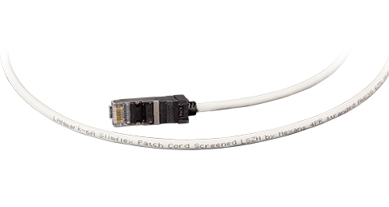
LANmark-6A Slimflex-Kabel bieten einen Frequenzbereich von bis zu 500 MHz und sind auf andere LANmark-6A-Komponenten abgestimmt, um einen verbesserten Datendurchsatz in komplexen Kanalkonfigurationen zu gewährleisten. Sie verwenden Litzenkabel, um maximale Flexibilität zu bieten.

Die Patchkabel verfügen über eine schlanke, umspritzte Buchse, die innerhalb der RJ45-Grenzen bleibt, um ein High-Density-Patching mit 48 Kabeln in 1 Höheneinheit zu ermöglichen.
Sie werden außerdem mit einem „austauschbaren” schwarzen Latch-Protector geliefert, der zur Farbcodierung verschiedener Dienste verwendet werden kann.
Die farbigen Nachrüst-Riegelschutzkappen sind als Zubehör in 8 Farben für die Farbcodierung verschiedener Dienste erhältlich.

Die Kabel müssen mit abgeschirmten RJ45-Steckern der Kategorie 6A mit selbstverriegelndem Anschluss ausgestattet sein. Alle Paare müssen eine Impedanz von 100 Ohm aufweisen. Die charakteristische Impedanz der Paare muss mit der der horizontalen Kabel identisch sein. Die Patchkabel müssen eine garantierte Leistungsfähigkeit von mehr als 750 Steckvorgängen ohne Beeinträchtigung der Leistungsfähigkeit der Lösung aufweisen.

Das für die Patchkabel verwendete Kabel muss ein abgeschirmtes Patchkabel der Kategorie 6A LSZH sein. Das Kabel muss ein 4-paariges Twisted-Pair-Kabel mit verseilten Leitern sein. Die Kabel sollten mit Rückverfolgbarkeitsnummern versehen sein, die auf der Verpackung des Herstellers angegeben sind, um die Qualitätsprüfung des installierten Kabels zu erleichtern.

Die LANmark-6A Slimflex-Kabel erfüllen und übertreffen die Anforderungen der ISO 11801:2017 vollständig, mit Ausnahme der Anforderungen an die maximale Länge. Die maximale Länge der Kanäle ist auf 96 m reduziert. Der Derating-Faktor des Kabels beträgt 2,6.
In Verbindung mit anderen Cat. 6A-Komponenten desselben Herstellers können sehr kurze Cat 6A-Verbindungen und Kanalkonfigurationen mit bis zu 3 Anschlusspunkten innerhalb von 10 Metern unterstützt werden.

Detaillierte Produktinformationen

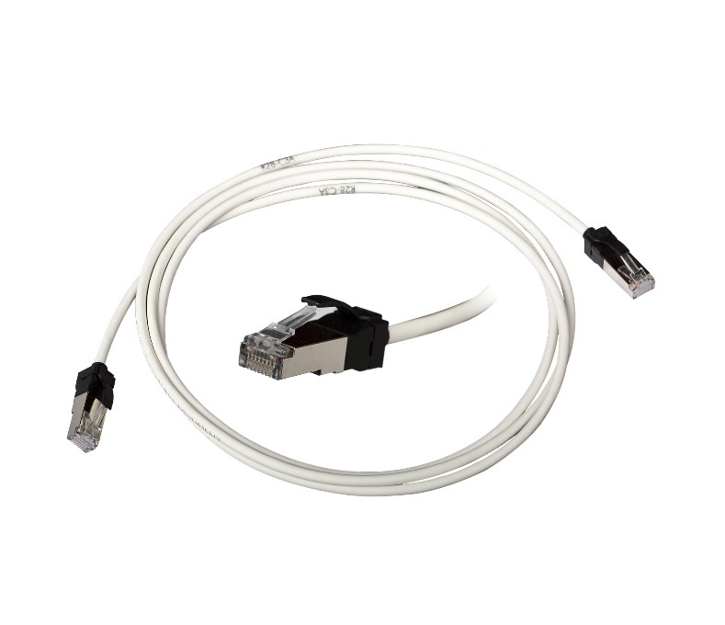

Beispiel für Produkte
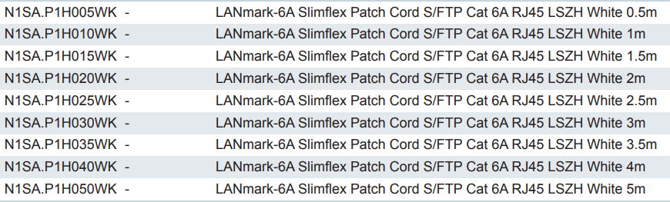

Cat.7A-geschirmtes Datenpatchkabel
Alle Cat.7A-Datenpatchkabel müssen vollständig abgeschirmt sein. Die Standardfarbe für den flammhemmenden LSZH-Mantel ist Orange.

Die Kabel müssen mit Steckern der Kategorie 7A GG45 ausgestattet sein, die an jedem Anschluss mit einer Schutzkappe versehen sind.
Die Cat.7A-Stecker müssen der Norm IEC 61076-3-110 entsprechen.
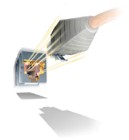
Die charakteristische Impedanz der Paare muss mit der der horizontalen Kabel identisch sein. Die Patchkabel müssen eine garantierte Leistungsfähigkeit von mehr als 750 Steckvorgängen ohne Beeinträchtigung der Leistungsfähigkeit der Lösung aufweisen.

Das für die Patchkabel verwendete Kabel muss ein Patchkabel der Kategorie 7A S/FTP sein. Das Kabel muss ein 4-paariges Twisted-Pair-Kabel mit verseilten Leitern sein. Die Kabel müssen mit Rückverfolgbarkeitsnummern versehen sein, die auf der Verpackung des Herstellers angegeben sind, um die Qualitätsprüfung des installierten Kabels zu erleichtern.

Alle Paare müssen eine Impedanz von 100 Ohm aufweisen.

Bei Verwendung mit dem LANmark-7A-System entspricht die Kanalleistung von Cat 7A/Klasse FA den Kanalgrenzwerten von TIA/EIA-568-C2 und ISO/IEC 11801: 2017 und übertrifft die Anforderungen des ISO/IEC-4-Steckermodells.

Detaillierte Produktinformationen

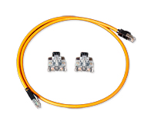

Beispiel für Produkte
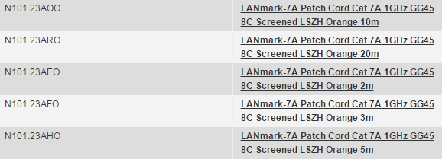

Cat.6A Secure Lock RJ45 Patchkabel
Da Sicherheit für das aktuelle Projekt von größter Bedeutung ist, muss das Kupfer-Subsystem mit einem System ausgestattet werden, das das Entfernen der RJ45-Patchkabel verhindert.
Die Secure Lock-Patchkabel müssen so ausgelegt sein, dass sie den Anforderungen folgender Anwendungen gerecht werden:
- PoE-Anschlussschutz (Beschädigungen durch Ein- und Ausstecken unter Last)
- Diebstahlschutz (Hotels/Schulen/Bibliotheken)
- Schutz kritischer Schaltkreise
- Verfügbarkeit von Patchkabeln (Besprechungsräume)
- Redundante Kupferverbindungen
- Anschluss von IP-Überwachungskameras
- Verwendung in Switches mit hoher Dichte.
Es gibt zwei Varianten der LANmark-6A Secure Lock Patchkabel:
- Patchkabel mit Verriegelungen an beiden Steckern
- Patchkabel mit Verriegelung an nur einem Stecker
Jedes Kabel ist mit einer roten Verriegelungsmanschette vormontiert.
Das Kabel kann getrennt werden, wenn die passende rote Taste zum Entriegeln der Kappe verwendet wird.
Die Standardfarbe des LSZH-Mantels ist orange.
Standardkabel (Cat.6A S/FTP) sind in Längen von 1, 2, 3 und 5 m vorrätig – andere Längen sind auf Anfrage erhältlich.

Detaillierte Produktinformationen
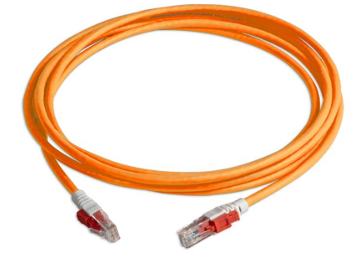
Beispiel für Produkte
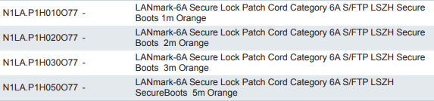

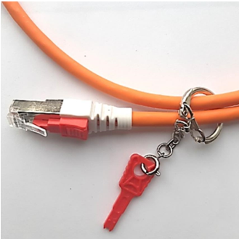

Beispiel für Produkte
LANmark Secure Lock Kupfer-Patchkabel Key
Aginode-Referenz: N1LA.KEY

Secure Lock RJ45-Portblocker
Portblocker sichern die Netzwerkinfrastruktur, indem sie ungenutzte oder nicht autorisierte Ports blockieren.
Außerdem schützen sie die Hardware vor Staub und schädlichen Fremdkörpern.
RJ45-Portblocker passen ohne Werkzeug in jede Standard-RJ45-Buchse.
Das Einsetzen erfolgt werkzeuglos in jede Standard-RJ45-Buchse, die für Steckdosen und Patchfelder verwendet wird.
Zum Entriegeln und Entfernen der Portblocker ist ein spezieller schwarzer Schlüssel erforderlich.

Merkmale
- Austauschbar und wiederverwendbar
- Die Einzelverpackung für Secure Lock RJ45-Portblocker sollte 100 Stück enthalten.
- Einzelverpackung für Secure Lock RJ45 Port Key sollte 5 Stück enthalten
- Material: Kunststoff
- UL-Einstufung: UL94V-2
- RoHS 2-konform
- Farbe des RJ45-Port-Blockers: Rot, Blau und Schwarz
- Farbe des RJ45-Port-Schlüssels: Schwarz
- Betriebstemperaturbereich: -10 °C bis 60 °C
- Lagertemperaturbereich: -40 °C bis 60 °C
- Luftfeuchtigkeit: 10 % bis 90 % relative Luftfeuchtigkeit

Detaillierte Produktinformationen
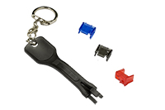
Beispiel für Produkte
LANmark Secure Lock RJ45 Port Blocker – Blau
Aginode-Referenz: N110.SRJPBB
LANmark Secure Lock RJ45 Port Blocker – Rot
Aginode-Referenz: N110.SRJPBR
LANmark Secure Lock RJ45 Port Blocker – Schwarz
Aginode-Referenz: N110.SRJPBK
LANmark Secure Lock RJ45 Port Blocker Schlüssel
Aginode-Referenz: N110.SRJPKK

Link- und Kanal -Leistung

Cat.6-Leistung

Der Hersteller muss die garantierte Mindestleistung im ungünstigsten Fall (4-Connector-Verbindung) nachweisen, um die Anforderungen an die Verbindungs- und Kanalleistung der Klasse E gemäß der Norm ISO/IEC 11801: 2017 zu erfüllen.

Die verwendeten Komponenten müssen der oben genannten Norm der Kategorie 6 entsprechen.

Die Leistung sowohl der Komponenten als auch der Verbindung und des Kanals sollte bis zu 250 MHz stabil sein, um mögliche zukünftige Anwendungen zu ermöglichen, die eine Übersprechunterdrückung bis zu 250 MHz erfordern.

Der Systemlieferant muss in der Lage sein, seine interne Konstruktions- und Fertigungskompetenz für alle verwendeten Komponenten (z. B. Kabel, Steckdosen, Panels und Leitungen) nachzuweisen, um die Kompatibilität der Systemelemente sicherzustellen.

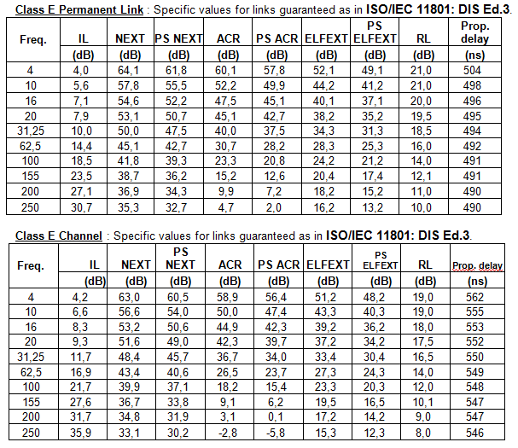

Leistung der Kategorie 6A
Der Hersteller muss nachweisen, dass die garantierte Mindestleistung im ungünstigsten Fall (4-polige Verbindung) den Anforderungen der Klasse EA für Verbindungen und Kanäle gemäß der Norm ISO/IEC 11801: 2017 ed.3 entspricht.
Der Systemlieferant muss in der Lage sein, die interne Konstruktions- und Fertigungskompetenz für alle verwendeten Komponenten (z. B. Kabel, Steckdosen, Panels und Leitungen) nachzuweisen, um die Kompatibilität der Systemelemente sicherzustellen.
Bei kurzen Verbindungen muss die Standardkanalleistung für eine 10 Meter lange Verbindung mit 3 Anschlüssen und einer Kabellänge von 5 Metern sowohl für die Segmente „Patch Panel zu Konsolidierungspunkt“ ( ) als auch für die Segmente „Konsolidierungspunkt zu Endsteckdose“ ( ) gewährleistet sein.

Der Cat.6A-Kanal muss die folgenden elektrischen Leistungsmerkmale erfüllen.
Die Maximal- und Minimalwerte müssen vom Hersteller garantiert werden.

Alle Werte basieren auf Worst-Case-Konfigurationen mit 4 Anschlüssen gemäß ISO 11801:2011.
Die Standardwerte (Std) basieren auf ISO 11801:2017 Klasse EA.
Die Minimal- und Maximalwerte stellen die garantierte Kanalleistung dar.

Leistung der Kategorie 7A
Die verwendeten Komponenten müssen sowohl den oben genannten Standards der Kategorie 6A als auch der Kategorie 7A entsprechen.
Die Leistung sowohl der Komponenten als auch der Verbindung sollte bis zu 1.000 MHz stabil sein, um mögliche zukünftige Anwendungen zu ermöglichen.
Die Leistung des Kanals sollte eine stabile Leistung aufweisen
- Bis zu 500 MHz bei Verwendung von Cat.6A-Patchkabeln
- bis zu 1.250 MHz bei Verwendung von Cat.7A-Patchkabeln
Der Systemlieferant muss in der Lage sein, seine interne Konstruktions- und Fertigungskompetenz für alle verwendeten Komponenten (z. B. Kabel, Steckdosen, Panels und Leitungen) nachzuweisen, um die Kompatibilität der Systemelemente sicherzustellen.
Alle Komponenten müssen vom selben Systemhersteller produziert werden.
Elektrische Leistungsklasse FA 4 Anschlüsse Kanäle:
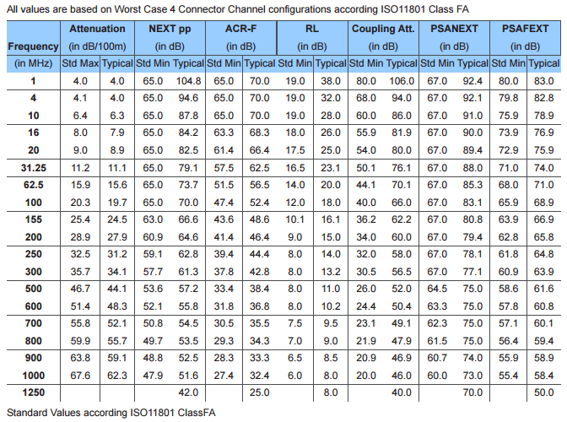

Gebäudeinterne Backbone-Verkabelung

Dieses Backbone verbindet die Switches in den Etagenverteilern (FD) über den Gebäudeverteiler (BD) mit den Switches im Rechenzentrum.

Glasfaser

OM3-Glasfasereigenschaften
Das mehradrige Glasfaserkabel besteht aus Multimode-OM3-50/125µ-Fasern mit Farbcodierung zur Identifizierung.

Die OM3-Fasern müssen den folgenden Normen entsprechen:
- EC 60793-1-49: Differentialmodusverzögerung (DMD) zur Messung der effektiven Modenbandbreite (EMB)
- EC 60793-1-41: Überfüllte Moden-Einschwingbandbreite (OFL BW)
- ISO/IEC 11801: 2017 ed.3 als OM3-Faser
- IEC 60793-2-10 als Fasertyp A1a.2b
- Konform mit Anhang D2 (DMD-Vorlagenanforderungen) und Anhang D3 (EMBc: berechnete effektive modale Bandbreite) der IEC 60793-2-10 ed. 4.

Die OM3-Fasern müssen die folgenden Spezifikationen erfüllen:

Geometrische Eigenschaften von OM3-Fasern

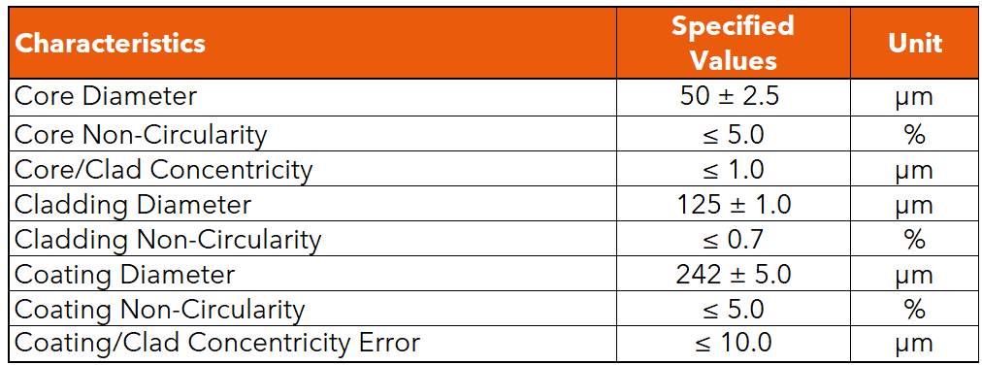

Optische Parameter von OM3-Fasern
Die effektive modale Bandbreite muss gemäß der Vorlagenmethode von IEC 60793-2-10 Abschnitt D2 und der berechneten effektiven modalen Bandbreite von IEC 60793-2-10 Abschnitt D3 gemessen werden.

Eigenschaften von OM4-Fasern
Das mehrkernige Glasfaserkabel muss aus Multimode-OM4-50/125µ-Fasern bestehen, die zur Identifizierung farblich gekennzeichnet sind.

Die OM4-Fasern müssen den folgenden Normen entsprechen:
- EC 60793-1-49: Differentialmodenverzögerung (DMD) zur Messung der effektiven Modenbandbreite (EMB)
- EC 60793-1-41: Überfüllte Moden-Einkopplungsbandbreite (OFL BW)
- ISO/IEC 11801: 2017 ed.3 als OM4-Faser
- IEC 60793-2-10 als Fasertyp A1a.3b

Die OM4-Fasern müssen die folgenden Spezifikationen erfüllen:

Geometrische Eigenschaften von OM4-Fasern

Optische Parameter von OM4-Fasern
Die effektive modale Bandbreite muss gemäß der Vorlagenmethode von IEC 60793-2-10 Abschnitt D4 und der berechneten effektiven modalen Bandbreite von IEC 60793-2-10 Abschnitt D5 gemessen werden.

Eigenschaften von OM5-Fasern

Das mehrkernige Glasfaserkabel muss aus Multimode-OM5-50/125µ-Fasern bestehen, die zur Identifizierung farblich gekennzeichnet sind.

Die OM5-Fasern müssen den folgenden Normen entsprechen:
- EC 60793-1-49: Differentialmodenverzögerung (DMD) zur Messung der effektiven Modenbandbreite (EMB)
- EC 60793-1-41: Überfüllte Moden-Einkopplungsbandbreite (OFL BW)
- ISO/IEC 11801: 2017 ed.3 als OM5-Faser
- IEC 60793-2-10 als Fasertyp A1a.4b

Die OM5-Fasern müssen die folgenden Spezifikationen erfüllen:

Geometrische Eigenschaften von OM5-Fasern

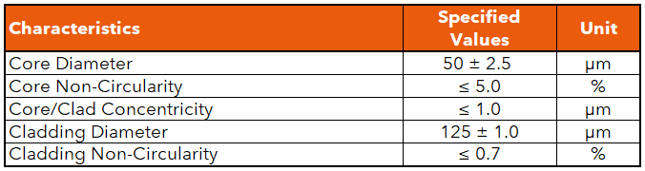

Optische Parameter von OM5-Fasern

Die effektive modale Bandbreite ist gemäß der Vorlagenmethode von IEC 60793-2-10 Abschnitt D4 und der berechneten effektiven modalen Bandbreite von IEC 60793-2-10 Abschnitt D5 zu messen.

Eigenschaften von OS2-Fasern
Das mehrkernige Glasfaserkabel muss aus Singlemode-OS2-9/125µ-Fasern bestehen, die zur Identifizierung farblich gekennzeichnet sind.

Die OS2-Fasern müssen den folgenden Normen entsprechen:
- ITU-T als Fasertyp G.657.A1
- Singlemode-OS2-Kabel gemäß ISO/IEC 11801 – 3. Ausgabe
- IEC 60793-1
- IEC 60793-2-50 als Fasertyp B6.a1

Die OS2-Fasern müssen die folgenden Spezifikationen erfüllen:

Geometrische Eigenschaften von OS2-Fasern

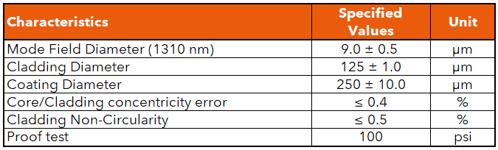

Optische Parameter von OS2-Fasern

Vorkonfektionierte Kabelbaugruppe

Vorkonfektionierte UHD-LC-Faser-Kabelkonfektion
Die Ultra High Density (UHD)-Konfektion besteht aus einem Bündelkonstruktions-Innenkabel, das werkseitig an beiden Seiten mit Steckern konfektioniert ist.
Kabelstruktur
Jede Faser muss einen Durchmesser von 250 µm haben und mit einer sekundären Beschichtung in einer anderen Farbe versehen oder zur Identifizierung der Anschlüsse entsprechend gekennzeichnet sein.
Das Kabel muss eine Bündelkonstruktion sein, die begrenzt mit Gel gefüllt ist und 12 Fasern enthält, mit maximal 12 Bündeln. Das Mantelmaterial muss LSZH sein.
Das Kabel muss dielektrisch aufgebaut sein, d. h. es darf keinen Metallanteil enthalten.

Das Kabel muss gemäß IEC 60332-1 und IEC 60332-3 flamm- und feuerhemmend sein.
Das Kabel muss der Norm IEC 60794-2-20 entsprechen.
Der Pre-Term muss über ein zweistufiges Fan-Out-Design verfügen.
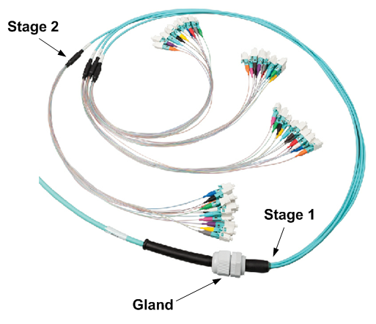
Die erste Fan-Out-Stufe ist der Übergangspunkt zwischen dem Kabel und den Fan-Out-Beinen. Jedes Fan-Out-Bein enthält 1 Bündel mit 12 Fasern im Inneren. Dieses Fan-Out wurde mit Aramidgarnen verstärkt.
Die zweite Fan-Out-Stufe verteilt das verstärkte Bündel auf 12 gepufferte Fasern. Der zweite Fan-Out ist zusammen mit den 12 gepufferten Fasern und Steckverbindern für die Installation und Befestigung in den UHD-Adaptermodulen optimiert.
Die Stecker an den dicht gepufferten Fasern sind zur Identifizierung gemäß dem TIA/EIA-Standard mit farbigen Manschetten versehen. Bei der Herstellung wurde eine Faserkopplung implementiert. Bei der Installation der Stecker in den Modulen des Patchfeldes müssen die farbigen Manschetten mit den Farben des integrierten Streifens im Modul übereinstimmen, um die Sende-Empfangs-Polarität im Kanal zu erhalten.
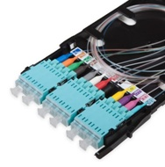
Der Fan-Out ist zum Schutz während des Transports und der Installation mit einer Luftpolsterfolie geschützt. Darüber hinaus verfügt jedes Bündel mit 12 Steckern über einen zusätzlichen individuellen Schutz, um eine Verwechslung mit Steckern aus einem anderen Bündel zu vermeiden.
Die Pre-Terms sind sowohl für die Verlegung als auch für das Ziehen optimiert. An einer Seite des Pre-Term befindet sich ein Zugaugensystem, um die Installation zu erleichtern. Dieses Zugauge ist mit dem inneren Festigkeitselement des Kabels verbunden. Die maximale Zugkraft auf das Zugauge beträgt 450 N.
Die LC/LC-Pre-Terms werden mit einer PG-13-Kabelverschraubung geliefert, die in die Steckplatzschlitze des Patchfelds passt.
Um Überlängen in Rechenzentren zu reduzieren, werden die Pre-Terms nach Maß gefertigt und sind in 1-m-Schritten erhältlich.
Der typische Wert für die Einfügungsdämpfung für die verlustarme LC/LC-Verbindung beträgt 0,15 dB. Der Grenzwert liegt bei 0,25 dB, gemessen gemäß der Norm IEC61300-3-4. Die minimale Rückflussdämpfung wird gemäß der Norm IEC 61300-3-6 gemessen. Für eine Multimode-LC-Verbindung beträgt die RL 30 dB, für eine Singlemode-LC-Verbindung 40 dB und für eine LC/APC-Verbindung 55 dB.
Alle Pre-Term-Baugruppen werden in einer qualitätsgesicherten Fabrikumgebung vollständig konfektioniert und getestet. Die Testergebnisse werden zusammen mit dem Pre-Term in der Verpackung geliefert.

Leistungen
Der Hersteller garantiert die folgenden Leistungsmerkmale:

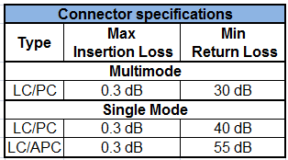

Anforderungen an die CPR-Klasse (Cca s1,d0,a1)
Die CPR-Vorschriften traten im Juli 2016 in Kraft und seit dem 1. Juli 2017 müssen Kabelmäntel
den Anforderungen der Bauproduktenverordnung entsprechen, um die
Anforderungen der Normen EN 50399 und EN 50575 2014/A:2016 entsprechen. Insbesondere müssen die für dieses Projekt vorgeschlagenen Kabel der Norm EN50575 für die Zertifizierung und Kennzeichnung entsprechen.
Die vorgeschlagenen Kabel müssen die Klasse Cca s1,d0,a1 erfüllen, und der Bieter muss eine Erklärung des ausgewählten Herstellers vorlegen, in der die Überprüfung seines Produkts durch eine dritte Partei und dessen Klassifizierung detailliert beschrieben wird.

Detaillierte Produktinformationen

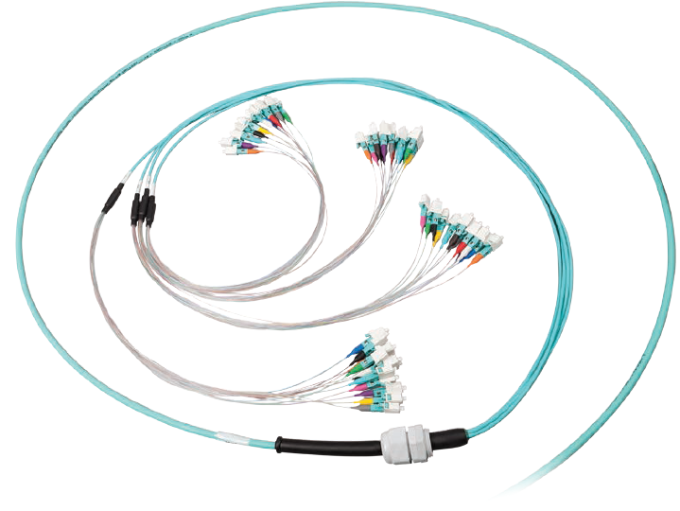

Produktbeispiel
LANmark-OF ENSPACE LC/LC Pre-Term
Aginode-Referenzen

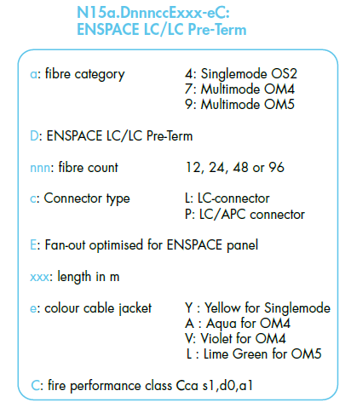

OF-Kabel

Universelles OF-Kabel mit fester Ummantelung
Dieses Glasfaserkabel ist für Innenanwendungen als Hausanschluss zum Patchfeld in Steigleitungen, für horizontale Anwendungen und für Außenanwendungen in Kabelkanälen vorgesehen, die vorübergehend überflutet werden können. Dieses Kabel ist zu wählen, wenn die erforderliche Faseranzahl zwischen 6 und 24 liegt.
Das Kabel muss für die Feldkonfektionierung durch den Steckerhersteller (SC- oder LC-Stecker) und für das Spleißen von OF-Pigtails geeignet sein.
Das Kabel muss trocken sein, d. h. es darf kein Gel enthalten. Das Mantelmaterial muss wasserdicht und UV-beständig sein (LSZH).
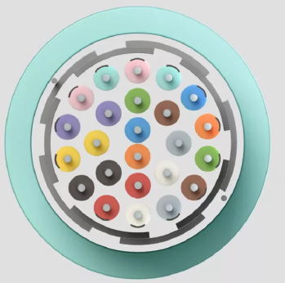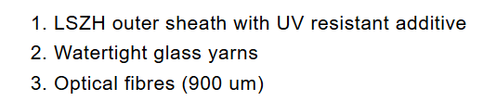

Das Tight Buffer Universal-Kabel ist ein Glasfaserkabel, das im Innen- und Außenbereich in einem Kabelkanal verwendet werden kann.
Es erfüllt die Brandschutzanforderungen für Innenräume und kann sowohl vertikal als auch horizontal im Innenbereich installiert werden.
Das Tight Buffer Universal-Kabel kann auch für die Installation im Außenbereich in einem Kabelkanal verwendet werden: Die wasserdichten Glasfasern machen die Kabel vollständig wasserdicht und nagetierresistent.
Das Tight Buffer Universal-Kabel verfügt über 900-µm-gepufferte Fasern. Diese zweite 900-µm-Beschichtung bietet zusätzlichen Schutz für die Fasern und erleichtert die Handhabung beim Anschließen der Fasern in einem Patchfeld. Das leicht abisolierbare Tight-Buffer-Design ermöglicht das Abisolieren der Faser über 10 cm in einem Arbeitsgang.
Das Kabel eignet sich am besten für den direkten Anschluss mit anaeroben oder Heißschmelzverbindern. Die dicht gepufferten Fasern können auch durch Spleißen von Pigtails angeschlossen werden.

Konstruktionsmerkmale
Glasfasertyp OM3 50/125, OM4 50/125 oder OS2 9/125

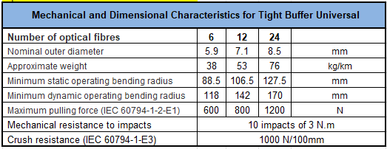
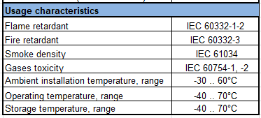

Anforderungen zur Einhaltung der CPR-Klasse (Cca s1,d1,a1)
Die CPR-Vorschriften traten im Juli 2016 in Kraft und seit dem 1. Juli 2017 müssen Kabelmäntel
aus der entsprechenden Klasse der Bauproduktenverordnung entsprechen, um die
Anforderungen der Normen EN 50399 und EN 50575 2014/A:2016 entsprechen. Insbesondere müssen die für dieses Projekt vorgeschlagenen Kabel der Norm EN50575 für die Zertifizierung und Kennzeichnung entsprechen.
Die vorgeschlagenen Kabel müssen der Klasse Cca s1,d1,a1 entsprechen, und der Bieter muss eine Erklärung des ausgewählten Herstellers vorlegen, in der die Überprüfung seines Produkts durch eine dritte Partei und dessen Klassifizierung detailliert beschrieben wird.

Detaillierte Produktinformationen (CPR-Klasse Cca s1,d1,a1)

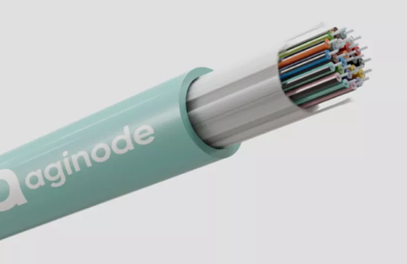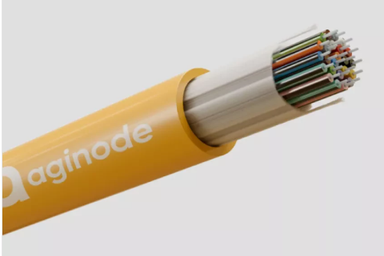
Produktbeispiel
LANmark-OF Tight Buffer Universal 12x Multimode 50/125 OM3 LSZH Cca Aqua
Aginode-Referenz: N165.TBUN12-AC
LANmark-OF Tight Buffer Universal 24x Multimode 50/125 OM3 LSZH Cca Aqua
Aginode-Referenz: N165.TBUN24-AC
LANmark-OF Tight Buffer Universal 12x Multimode 50/125 OM4 LSZH Cca Aqua
Aginode-Referenz: N167.TBUN12-VC
LANmark-OF Tight Buffer Universal 24x Multimode 50/125 OM4 LSZH Cca Aqua
Aginode-Referenz: N167.TBUN24-VC
LANmark-OF Tight Buffer Universal 12x Singlemode 9/125 OS2 LSZH Cca Gelb
Aginode-Referenz: N164.TBUN12-YC
LANmark-OF Tight Buffer Universal 24x Singlemode 9/125 OS2 LSZH Cca Gelb
Aginode-Referenz: N164.TBUN24-YC

Loose Tube Universal OF-Kabel (6 – 12 – 24 FO)

Die Loose-Tube-Technologie wurde speziell für Innenräume und Außenbereiche entwickelt, in denen hohe Leistung und Brandschutz unerlässlich sind. Dank seiner Loose-Tube-Konstruktion bietet es einen hervorragenden Schutz der Fasern vor mechanischer Beanspruchung und Umwelteinflüssen.

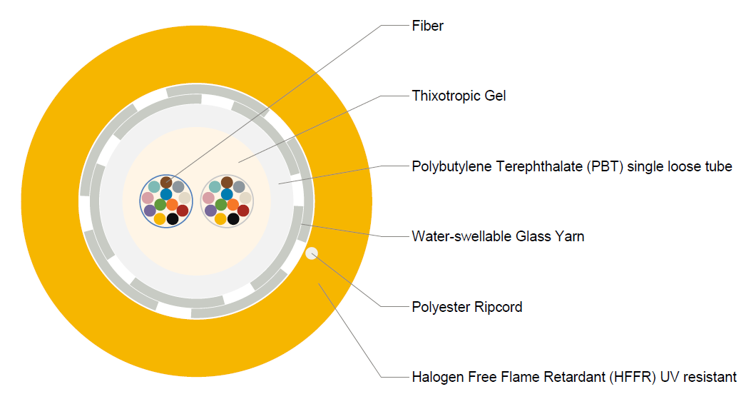

Das Kabel muss folgende Eigenschaften aufweisen:
- Gelgefülltes Loose-Tube-Design für hervorragenden Schutz vor mechanischer Beanspruchung, eindringendem Wasser und Temperaturschwankungen
- Konzipiert für Innen- und Außenanwendungen wie strukturierte Verkabelung in Wohn-, Gewerbe- und öffentlichen Gebäuden sowie im Außenbereich
- Hochleistungsfähig: Zuverlässige, schnelle Datenübertragung über große Entfernungen.
- Flexibel und robust: Einfache Installation in Kanälen, Leitungen und technischen Räumen.
- UV-beständig und wasserdicht: Für den Einsatz im Außenbereich ausgelegt, wenn erforderlich.

Der zentrale Schlauch enthält bis zu 24 Fasern mit bis zu 2 Bündeln à 12 Fasern, die gut gekennzeichnet sind, um die Installation einfach und unkompliziert zu gestalten.

Konstruktionsmerkmale
Glasfasertyp OM3 50/125, OM4 50/125 und OS2 9/125

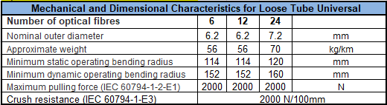

Anforderungen gemäß CPR-Klasse (Cca s2,d1,a1)
Die CPR-Vorschriften traten im Juli 2016 in Kraft und seit dem 1. Juli 2017 müssen Kabelmäntel
aus der entsprechenden Klasse der Bauproduktenverordnung entsprechen, um die
Anforderungen der Normen EN 50399 und EN 50575 2014/A:2016 entsprechen. Insbesondere müssen die für dieses Projekt vorgeschlagenen Kabel der Norm EN50575 für die Zertifizierung und Kennzeichnung entsprechen.
Die vorgeschlagenen Kabel müssen der Klasse Cca s2,d1,a1 entsprechen, und der Bieter muss eine Erklärung des ausgewählten Herstellers vorlegen, in der die Überprüfung seines Produkts durch eine dritte Partei und dessen Klassifizierung detailliert beschrieben wird.

Detaillierte Produktinformationen (CPR-Klasse Cca s2,d1,a1)
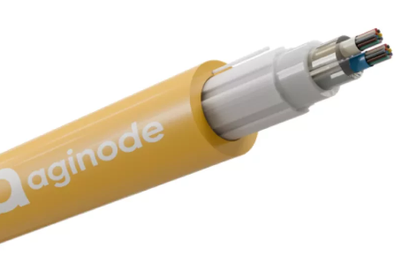

Beispiel für ein Produkt
LANmark-OF Loose Tube Universal 12xMultimode 50/125 OM3 LSZH Cca Aqua
Aginode-Referenz: N165.LTUN12-AC
LANmark-OF Loose Tube Universal 12xMultimode 50/125 OM4 LSZH Cca Violet
Aginode-Referenz: N167.LTUN12-VC
LANmark-OF Loose Tube Universal 12xSinglemode 9/125 OS2 LSZH Cca Gelb
Aginode-Referenz: 164.LTUN12-YC
LANmark-OF Loose Tube Universal 24xMultimode 50/125 OM3 LSZH Cca Aqua
Aginode-Referenz: N165.LTUN24-AC
LANmark-OF Loose Tube Universal 24xMultimode 50/125 OM4 LSZH Cca Violett
Aginode-Referenz: N167.LTUN24-VC
LANmark-OF Loose Tube Universal 24xSinglemode 9/125 OS2 LSZH Cca Gelb
Aginode-Referenz: N164.LTUN24-YC

Loose Tube Universal OF-Kabel (48 - 72 - 96 - 144 F0)

Die Loose-Tube-Technologie wurde speziell für Innenräume und Außenbereiche entwickelt, in denen Installationen sowohl hohe Leistung als auch Brandschutz erfordern. Das Kabel ist mit einer Loose-Tube-Konstruktion ausgestattet und bietet einen hervorragenden Schutz der Fasern vor mechanischen Belastungen und Umwelteinflüssen.

Eigenschaften des Kabels:

- Loose-Tube-Konstruktion: Hervorragender Schutz der Fasern vor mechanischer Beanspruchung und Temperaturschwankungen.
- Vielseitigkeit im Innen- und Außenbereich: Ideal für strukturierte Verkabelungen in Wohn-, Gewerbe- und öffentlichen Gebäuden, mit Umweltbeständigkeit für freiliegende Abschnitte.
- Hohe Leistung: Zuverlässige, schnelle Datenübertragung über große Entfernungen.
- Flexibel und robust
- UV-beständig und wasserdicht: Für den Einsatz unter schwierigen Installationsbedingungen ausgelegt.
- Der zentrale Schlauch enthält bis zu 144 Fasern, die in Bündeln zu je 12 Fasern angeordnet und zur Vereinfachung der Installation eindeutig gekennzeichnet sind.

Anwendungen:
- Aufbau von Backbone-Netzwerken
- Rechenzentren
- Außeninstallationen
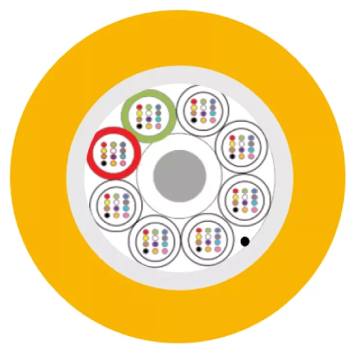

Konstruktionsmerkmale
Glasfasertyp OM3 50/125, OM4 50/125 oder OS2 9/125

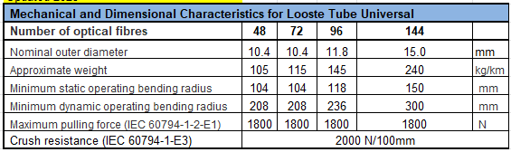
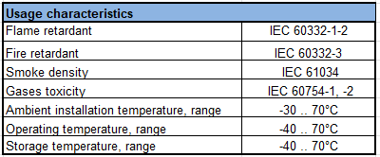

Anforderungen zur Einhaltung der CPR-Klasse (Cca s1a, d1, a1)
Die CPR-Vorschriften traten im Juli 2016 in Kraft und seit dem 1. Juli 2017 müssen Kabelmäntel
aus der entsprechenden Klasse der Bauproduktenverordnung entsprechen, um die
Anforderungen der Normen EN 50399 und EN 50575 2014/A:2016 entsprechen. Insbesondere müssen die für dieses Projekt vorgeschlagenen Kabel der Norm EN50575 für die Zertifizierung und Kennzeichnung entsprechen.
Die vorgeschlagenen Kabel müssen der Klasse Cca s1a, d1, a1 entsprechen, und der Bieter muss eine Erklärung des ausgewählten Herstellers vorlegen, in der die Überprüfung seines Produkts durch eine dritte Partei und dessen Klassifizierung detailliert beschrieben wird.

Detaillierte Produktinformationen (CPR-Klasse s2, d1, a1)

Beispiel für ein Produkt
LANmark-OF Loose Tube Universal 48xSinglemode 9/125 OS2 LSZH Cca Gelb
Aginode-Referenz: N164.LTUN48-YC
LANmark-OF Loose Tube Universal 48xMultimode 50/125 OM4 LSZH Cca Violett
Aginode-Referenz: N167.LTUN48-VC
LANmark-OF Loose Tube Universal 48xMultimode 50/125 OM3 LSZH Cca Aqua
Aginode-Referenz: N165.LTUN48-AC
LANmark-OF Loose Tube Universal 96xSinglemode 9/125 OS2 LSZH Cca Gelb
Aginode-Referenz: N164.LTUN96-YC
LANmark-OF Loose Tube Universal 96xMultimode 50/125 OM4 LSZH Cca Violett
Aginode-Referenz: N167.LTUN96-VC
LANmark-OF Loose Tube Universal 96xMultimode 50/125 OM3 LSZH Cca Aqua
Aginode-Referenz: N165.LTUN96-AC

Universelles OF-Kabel mit Metallarmierung – LSZH
Dieses Glasfaserkabel eignet sich für den Innen- und Außenbereich in Kabelkanälen sowie für die direkte Verlegung im Erdreich.
Dieses Kabel ist für den Einsatz auf dem Campus vorgesehen.
Das Kabel muss für OF-Pigtail-Spleißungen geeignet sein.
Das Kabel muss eine zentrale Loose-Tube-Konstruktion mit verstärkten wasserdichten Glasfasern aufweisen. Das Mantelmaterial muss wasserdicht (LSZH) und UV-beständig sein.
Jede Faser muss einen Durchmesser von 250 µm haben und mit einer sekundären Beschichtung versehen sein, die jeweils eine andere Farbe aufweist oder zur Identifizierung der Anschlüsse entsprechend gekennzeichnet ist.

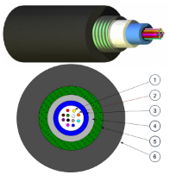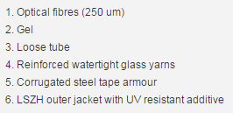

Die Armierung besteht aus einem gewellten Stahlband, das vollständigen Schutz vor Nagetieren bietet. Das Rohr ist mit Gel gefüllt und hat eine Kapazität von 4 bis 24 Fasern.
Das Kabel muss gemäß IEC 60332-1 und IEC 60332-3 flamm- und feuerhemmend sein.

Konstruktionsmerkmale
Glasfasertyp OM3 50/125, OM4 50/125 oder OS2 9/125
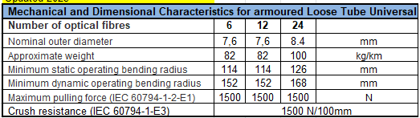

Anforderungen an die CPR-Klasse (Dca -s2, d2, a1)
Die CPR-Vorschriften traten im Juli 2016 in Kraft und seit dem 1. Juli 2017 müssen Kabelmäntel
aus der entsprechenden Klasse der Bauproduktenverordnung entsprechen, um die
Anforderungen der Normen EN 50399 und EN 50575 2014/A:2016 entsprechen. Insbesondere müssen die für dieses Projekt vorgeschlagenen Kabel der Norm EN50575 für die Zertifizierung und Kennzeichnung entsprechen.
Die vorgeschlagenen Kabel müssen der Klasse Dca -s2, d2, a1 entsprechen, und der Bieter muss eine Erklärung des ausgewählten Herstellers vorlegen, in der die Überprüfung seines Produkts und dessen Klassifizierung durch eine unabhängige Stelle detailliert beschrieben wird.

Detaillierte Produktinformationen (CPR-Klasse Dca -s2, d2, a1)
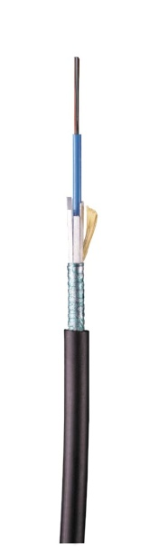

Beispiel für ein Produkt
LANmark-OF UC Universal 12x Multimode 50/125 OM3 LSZH Dca Schwarz
Aginode-Referenz: N165.UCUN12B
LANmark-OF UC Universal 12x Multimode 50/125 OM4 LSZH Dca Schwarz
Aginode-Referenz: N167.UCUN12B
LANmark-OF UC Universal 12x Singlemode 9/125 OS2 LSZH Dca Schwarz
Aginode-Referenz: N164.UCUN12B
LANmark-OF UC Universal 24x Multimode 50/125 OM3 LSZH Dca Schwarz
Aginode-Referenz: N165.UCUN24B
LANmark-OF UC Universal 24x Multimode 50/125 OM4 LSZH Dca Schwarz
Aginode-Referenz: N167.UCUN24B
LANmark-OF UC Universal 24x Singlemode 9/125 OS2 LSZH Dca Schwarz
Aginode-Referenz: N164.UCUN24B

OF-Kabel für den Außenbereich mit seitlichen Verstärkungselementen – LSZH
Das Kabel ist für robuste, nichtmetallische, UV-beständige Anwendungen im Innen- und Außenbereich konzipiert, bei denen mechanischer Schutz und langfristige Zuverlässigkeit entscheidend sind. Seine einzigartige Konstruktion mit horizontal eingebetteten FRP-Stäben sorgt für verbesserte Haltbarkeit, ohne die Flexibilität oder Sicherheit zu beeinträchtigen.

- Hochleistungsfaser: Zuverlässige, schnelle Datenübertragung über große Entfernungen.
- Nichtmetallische Armierung: Horizontal verlegte FRP-Stäbe, die in den Außenmantel eingebettet sind, bieten eine hervorragende Druckfestigkeit und Zugfestigkeit, während das Kabel vollständig dielektrisch bleibt.
- Gelgefüllte lose Röhre: Schützt die Glasfasern vor mechanischer Beanspruchung, eindringendem Wasser und Temperaturschwankungen.
- UV-beständig und wasserdicht: Für den Einsatz im Außenbereich ausgelegt, wenn erforderlich.
- Kompakt und leicht: Mit einem Nenndurchmesser von 6 mm und nur 50 kg/km ist es einfach zu handhaben und zu installieren.
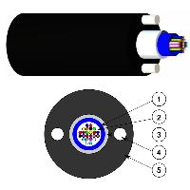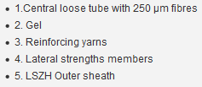

Das Kabel muss gemäß IEC 60332-1 und IEC 60332-3 flamm- und feuerhemmend sein.

Konstruktionsmerkmale
Glasfasertyp OM3 50/125, OM4 50/125 oder OS2 9/125

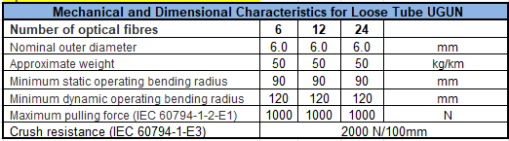

Anforderungen an die CPR-Klasse (Dca -s2, d2, a1)
Die CPR-Vorschriften traten im Juli 2016 in Kraft und seit dem 1. Juli 2017 müssen Kabelmäntel
aus der entsprechenden Klasse der Bauproduktenverordnung entsprechen, um die
Anforderungen der Normen EN 50399 und EN 50575 2014/A:2016 entsprechen. Insbesondere müssen die für dieses Projekt vorgeschlagenen Kabel der Norm EN50575 für die Zertifizierung und Kennzeichnung entsprechen.
Die vorgeschlagenen Kabel müssen die Klasse Dca Dca -s2, d2, a1 erfüllen, und der Bieter muss eine Erklärung des ausgewählten Herstellers vorlegen, in der die Überprüfung seines Produkts durch eine dritte Partei und dessen Klassifizierung detailliert beschrieben wird.

Detaillierte Produktinformationen

Produktbeispiel
LANmark-OF UGUN 12x Multimode 50/125 OM3 LSZH Dca Schwarz
Aginode-Referenz: N165.UGUN12-BD
LANmark-OF UGUN 12x Multimode 50/125 OM4 LSZH Dca Schwarz
Aginode-Referenz: N167. UGUN12-BD
LANmark-OF UGUN 12x Singlemode 50/125 OS2 LSZH Dca Schwarz
Aginode-Referenz: N164. UGUN12-BD
LANmark-OF UGUN 24x Multimode 50/125 OM3 LSZH Dca Schwarz
Aginode-Referenz: N165.UGUN24-BD
LANmark-OF UGUN 24x Multimode 50/125 OM4 LSZH Dca Schwarz
Aginode-Referenz: N167. UGUN24-BD
LANmark-OF UGUN 24x Singlemode 50/125 OS2 LSZH Dca Schwarz
Aginode-Referenz: N164. UGUN24-BD

Glasfaser-Patchfeld

Modulares OF-Patchfeld
Das 1U-Glasfaser-Patchfeld muss modular sein und über 2-Zoll-Leeranschlüsse verfügen, die mit SC- oder LC-Snap-In-Adaptern bestückt werden können und in ein 19-Zoll-Rack oder einen Schrank passen.
Das modulare OF-Panel verfügt über ein erweitertes Kabelmanagement mit mehreren Eingängen, um maximale Flexibilität zu bieten. Es bietet Platz für Kabelverschraubungen und Kabelbinder zur Zugentlastung der Kabel. Die Löcher für die Kabelverschraubungen haben eine Größe von 20 mm (8x) und 25 mm (2x).
Das Patchfeld muss mit einem verbesserten Schiebemechanismus ausgestattet sein, der die Installation und Wartungsarbeiten an der Vorderseite ermöglicht, ohne dass das gesamte Feld entfernt werden muss.
Die vordere Adapterplatte ist in einer vertieften Position im Gehäuse des Panels befestigt. In der vertieften Position ist die vordere Anschlussplatte tiefer als die Vorderseite der 19-Zoll-Schienen des Schranks. Dies sorgt für einen ausreichenden Biegeradius für die Patchkabel, sobald sie an das Panel angeschlossen sind. Dadurch werden auch Beschädigungen der Patchkabel verhindert, wenn die Schranktüren geschlossen sind.
Der direkte Anschluss der Stecker (SC & LC) an die Fasern sowie das Spleißen von Pigtails (SC & LC) muss möglich sein.
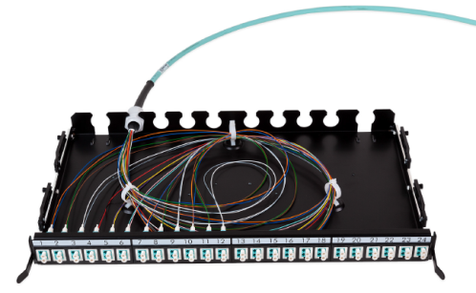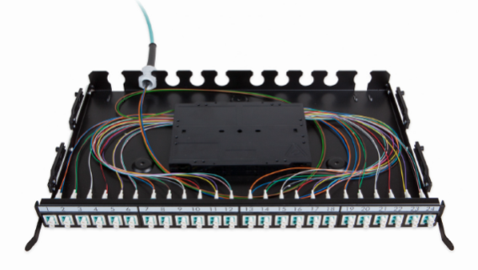
Das Patchpanel-Gehäuse verfügt über mehrere speziell konstruierte Schlitze an der Rückseite, um die Kabelverschraubungen der vorkonfektionierten Kabel zu befestigen. Im Inneren des Patchpanels muss ausreichend Platz vorhanden sein, um die vorkonfektionierten Kabel flexibel zu verteilen.
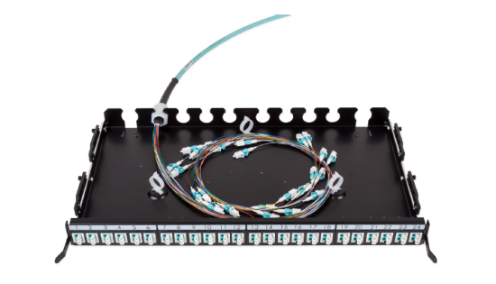
Das Patchfeld muss mit 3 Schlaufenringen geliefert werden, um die terminierten Fasern ordentlich aufzuwickeln.
Es sollten bis zu vier optionale Spleißkassetten unterstützt werden, um bis zu 48 Spleiße mit Schrumpfschutz und Aluminiumschutz zu verwalten.
Die Spleißkassetten müssen über eine Hebefunktion verfügen, um die Installation und Inspektion zu erleichtern.

Die Frontplatte des modularen Patchfelds mit 24 Ports muss mit den folgenden Steckertypen kompatibel sein: 24 Single-SC, 24 Duplex-LC und 12 Duplex-DSC.
Für die Bestückung des modularen Patchfelds müssen Standard-LC-, SC- und DSC-Snap-In-Kupplungen verfügbar sein.
Die Farbe der Multimode-Snap-In-Adapter muss aquamarinblau sein.
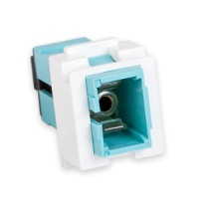
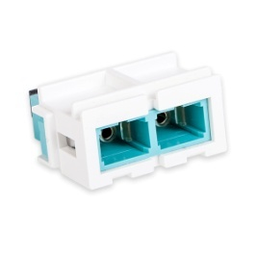
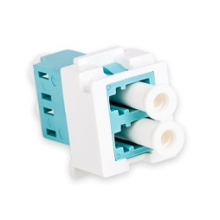

Singlemode-Snap-In-Adapter müssen in den Farben Blau und Grün erhältlich sein. Die Farbe Blau wird für den Anschluss von PC-polierten SC- oder LC-Steckern ausgewählt, während die Farbe Grün für APC-polierte Stecker ausgewählt wird.

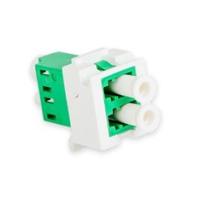
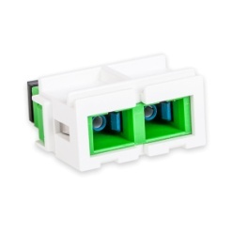
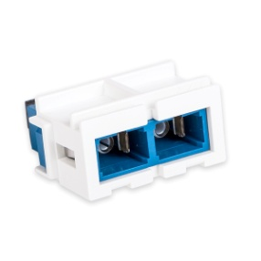
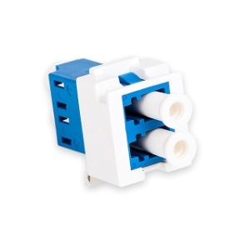

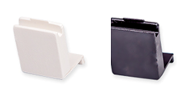
Das voll bestückte Panel (eine Höheneinheit oder 1 HE) muss bei Verwendung von SC-Snap-In-Kupplern bis zu 24 Fasern und bei Verwendung von LC-Snap-In-Kupplern bis zu 48 Fasern unterstützen.

Nicht belegte Positionen können mit optionalen Blindstopfen ausgefüllt werden.

Die Panels sind vollständig lackiert und sehen dadurch professionell aus. Sie sind in den Farben Schwarz und Weiß erhältlich.
In den Panels müssen die Fasern so verdrahtet werden, dass die Polarität des dualen OF-Kanals erhalten bleibt. Die Verdrahtung der Fasern muss gemäß den Richtlinien des Herstellers erfolgen.

Detaillierte Produktinformationen
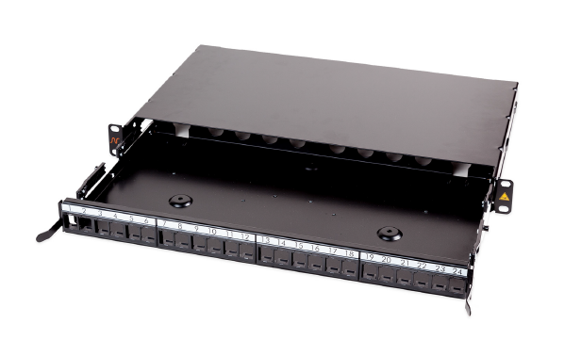
Beispiel für ein Produkt
LANmark-OF Patchfeld-Einschub, schwarz
Aginode-Referenz: N439.4SNB

LANmark-OF Spleißkassette für Schrumpfschlauchschutz
Aginode-Referenz: N890.090
LANmark-OF Spleißkassettenabdeckung
Aginode-Referenz: N890.092
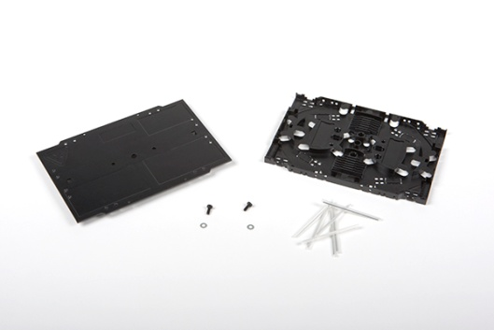

LANmark-OF-Spleißkassette für Aluminiumschutzhüllen
Aginode-Referenz: N890.091
LANmark-OF Spleißkassettenabdeckung
Aginode-Referenz: N890.092

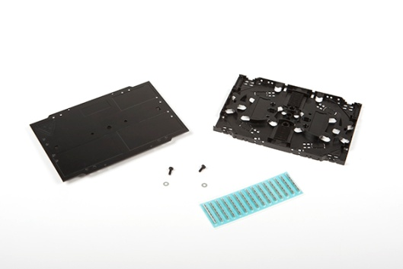

Plug&Play-OF-Patchpanel mit hoher Dichte
Das Plug-and-Play-Konzept wurde speziell für die Installation in Rechenzentren entwickelt, in denen die hohe Dichte, die integrierte Patchkabelführung und die verbesserten Installationsvorteile des Patchpanels die wichtigsten Anforderungen für die Implementierung erfüllen.

Das Patchpanel-Design ermöglicht die Aufnahme von bis zu 4 MTP/LC-Modulen oder Adapterplatten in 1 HE des Verteilungsracks. Je nach Modultyp kann eine hohe Dichte von bis zu 96 Glasfaserverbindungen untergebracht werden.

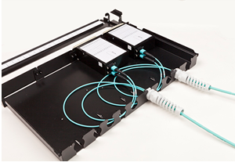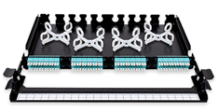

Die Patchkabel-Führung befindet sich vor den Modulen und ermöglicht die Verwaltung der Patchkabel innerhalb derselben 1 HE, wodurch teurer Rack-Platz gespart wird. Die Patchkabel-Führung bietet außerdem eine Beschriftungsmöglichkeit zur Identifizierung der Verbindungen. Eine zusätzliche Beschriftung erfolgt durch aufgedruckte Portnummern auf den Modulen.

Die Ablage ist verschiebbar und neigbar, um den Zugang für die Installation neuer Module und Adapterplatten zu verbessern.

Das Patchfeld ist für die Installation von MTP/MTP- oder SC/LC-Pre-Term-Baugruppen optimiert. Die Kabelverschraubungen des Pre-Term ermöglichen eine schnelle und solide Befestigung des Kabels. Im Inneren des Patchfelds ist ausreichend Platz vorhanden, um die flexible Abzweigung des Pre-Term zu organisieren.

Optional ist ein Glasfaser-Organizer erhältlich, um die Installation der SC/LC-Pre-Term-Baugruppen zu erleichtern.

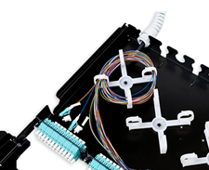

Bis zu 4 optionale Spleißkassetten können im Patchfeld installiert werden, um bis zu 96 Spleiße aufzunehmen.
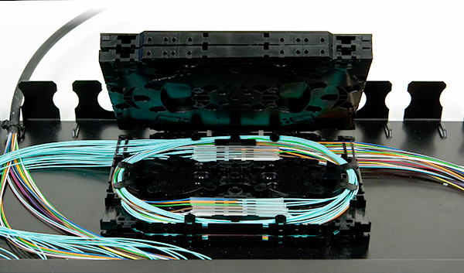
Die Panels sind vollständig schwarz lackiert und vermitteln so ein professionelles Erscheinungsbild.
Für ungenutzte Positionen sind Blindstopfen als separates Zubehör erhältlich, um ein einheitliches Erscheinungsbild zu gewährleisten.

Die vordere Adapterplatte kann mit den verstellbaren Seitenhalterungen bündig oder versenkt im Rack befestigt werden. Bei versenkter Installation der Platte beträgt der Abstand zwischen der Rack-Vertikalen und der Rückseite der Platte 288 mm. Der vordere Kabelmanagement-Überstand beträgt 67 mm. Bei bündiger Installation der Platte beträgt der Abstand zwischen der Rack-Vertikalen und der Rückseite der Platte 248 mm. Der vordere Kabelmanagement-Überstand beträgt 107 mm.

Detaillierte Produktinformationen
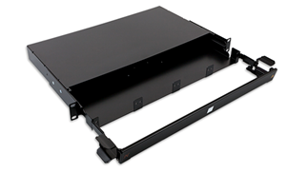
Produktbeispiel
LANmark-OF Plug&Play-Patchpanel mit integrierter Kabelführung, schwarz
Aginode-Referenz: N439.3MPP

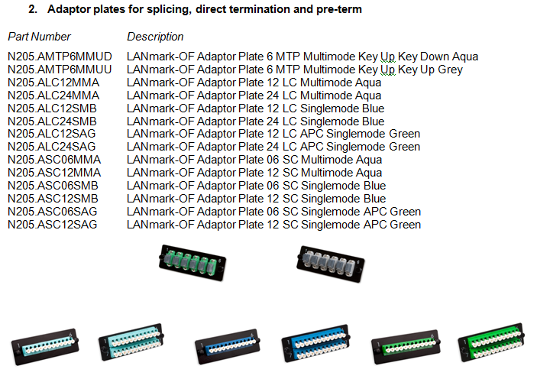

LANmark-OF Glasfaser-Organizer 10x
Aginode-Referenz: N890.070

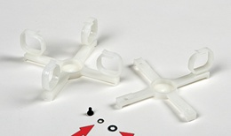

LANmark-OF Spleißkassette für Schrumpfschläuche
Aginode-Referenz: N890.090
LANmark-OF Spleißkassettenabdeckung
Aginode-Referenz: N890.092

LANmark-OF Spleißkassette für Aluminiumschutzhüllen
Aginode-Referenz: N890.091
LANmark-OF Spleißkassettenabdeckung
Aginode-Referenz: N890.092

HD OF Patchfeld
Das High Density (HD)-Konzept wurde für Rechenzentren entwickelt, in denen die hohe Dichte, die integrierten Patchkabel-Führungen und die verbesserten Installationsvorteile des HD-Patchpanels die wichtigsten Anforderungen für die Implementierung erfüllen.
Es ermöglicht schnelle Änderungen mit begrenzten Ausfallzeiten, eine einfache Migration zu anderen Anwendungen und einen Übergang zu paralleler Optik.

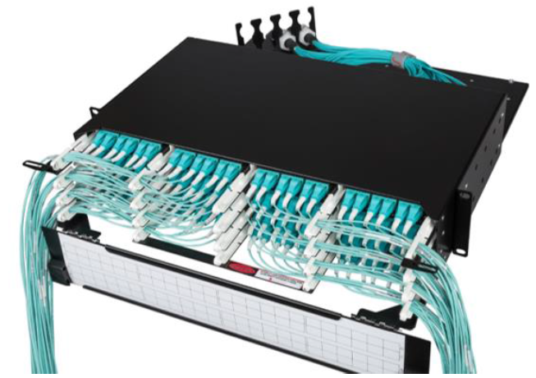

Das einzigartige ENSPACE HD 1U-Panel-Design von Aginode verfügt über 2 feste Einschübe. Jeder Einschub kann bis zu 4 ENSPACE-Module aufnehmen. Das Panel bietet Platz für bis zu 8 Module, was bei Verwendung von Modulen mit LC-Adaptern 96 LC-Anschlüsse ermöglicht. Mit LANmark-OF ENSPACE MTP-Adaptermodulen können 48 MTP-Anschlüsse innerhalb von 1U installiert werden. ENSPACE-Module müssen separat bestellt werden.

Die HD-Patch-Panels sind in 1U und 2U erhältlich. Die Panels sind für den Einbau in 19-Zoll-Gehäusen konzipiert.

Die Trays sind versetzt angeordnet, um das Patchen zu erleichtern und einen besseren Zugang zur Verriegelung des Patchkabels zu ermöglichen. Die Trays sind zur Identifizierung mit Buchstaben bedruckt.
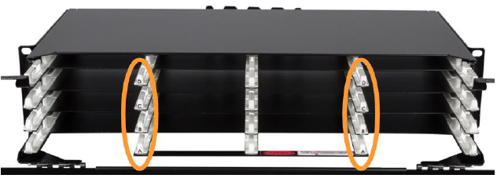

Auf dem hinteren Fach befindet sich 1 Kabelbefestigungssatz. Die Schlitze sind für eine PG-13-Kabelverschraubung geeignet. Die Ausrichtung des Befestigungssatzes kann geändert werden, um einen seitlichen, abgewinkelten oder hinteren Eingang zu ermöglichen. Ein optionaler dritter Kabelbefestigungssatz kann ebenfalls auf dem Fach installiert werden.

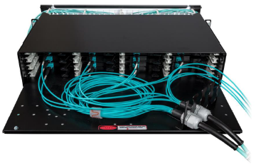

Das Patchfeld ist für die Installation der LANmark-OF ENSPACE Pre-Terms optimiert: Die Kabelverschraubung der Pre-Term ermöglicht eine schnelle und solide Befestigung des Kabels. Im Inneren des Patchfelds ist ausreichend Platz vorhanden, um die flexiblen Abzweigungen der Pre-Terms zu organisieren.

Vor den Modulen befindet sich eine beschriftbare Klappabdeckung. Diese lässt sich um fast 180° drehen, selbst wenn darunter UHD-Patchfelder installiert sind. Dies erleichtert die Identifizierung der Anschlüsse, wenn das Panel oben am Rack montiert ist.

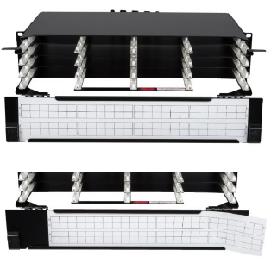

Die Panels sind vollständig schwarz lackiert und vermitteln so ein professionelles Erscheinungsbild.

Die Gesamttiefe des Panels beträgt 493 mm. Die Panels werden mit einer Beschriftungsfront geliefert, die 129 mm vor der Rack-Vertikalen hervorsteht. Die Rückseite des Panels ist im Vergleich zur Rack-Vertikalen um 364 mm zurückgesetzt. Die Position des Panels im Rack kann mit verstellbaren Seitenhalterungen geändert werden. Es kann um 37,5 mm nach hinten oder um 37,5 mm bzw. 75 mm nach vorne gegenüber der Rack-Vertikalen verschoben werden.

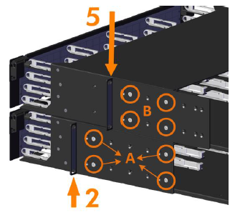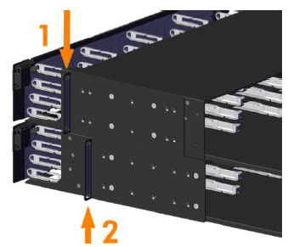

Detaillierte Produktinformationen
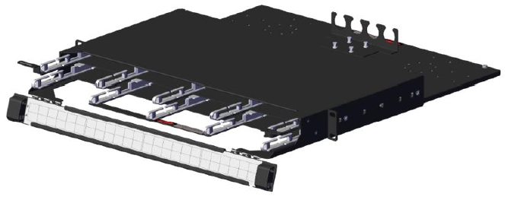
Produktbeispiel
LANmark-OF ENSPACE HD Patch Panel 1U 8x Module Schwarz
Aginode-Referenz: NSPACE.PPHD1U

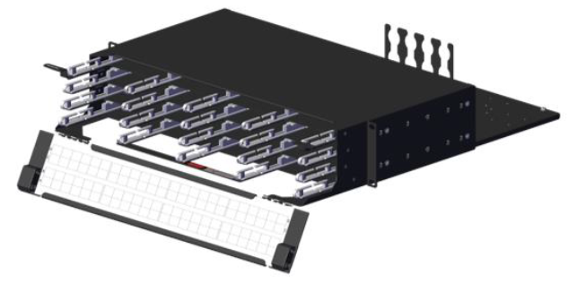
Beispiel für ein Produkt
LANmark-OF ENSPACE HD Patch Panel 2U 16x Module Schwarz
Aginode-Referenz: NSPACE.PPHD2U

Optionale Module und Zubehör

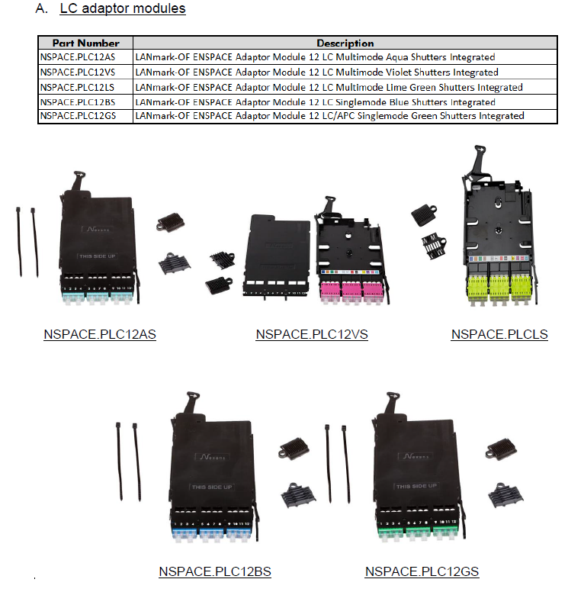

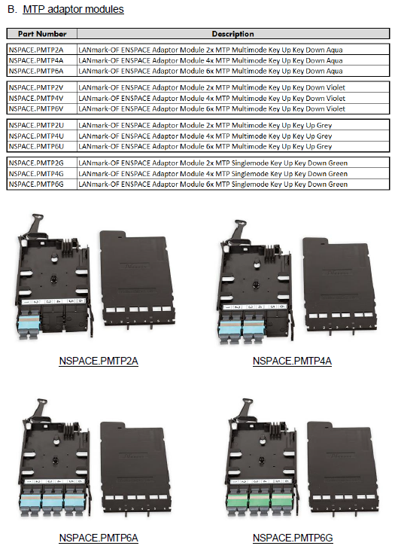

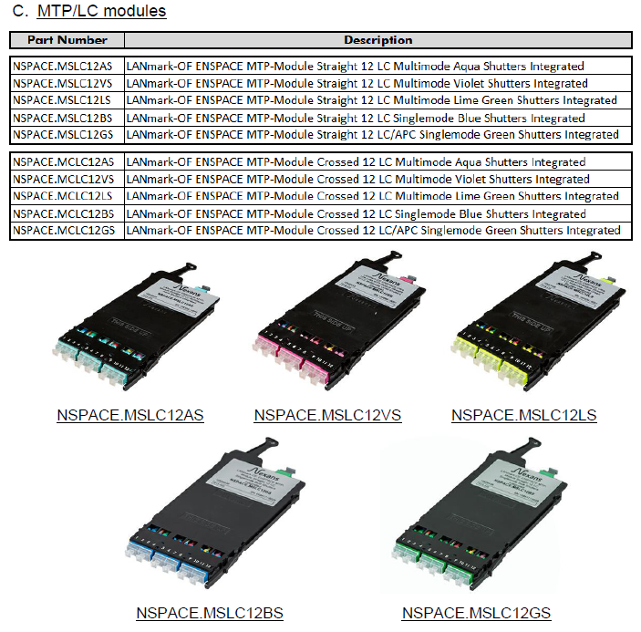

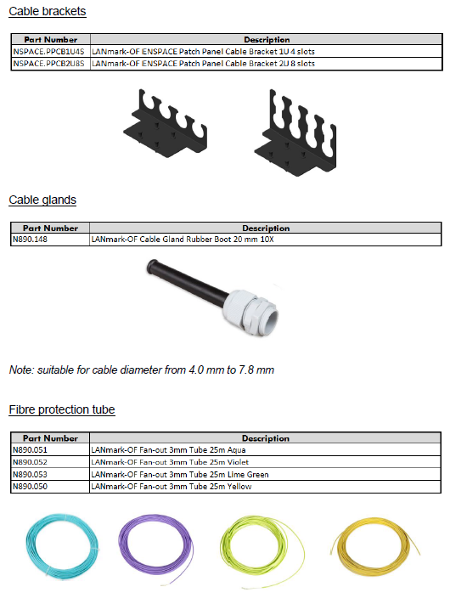
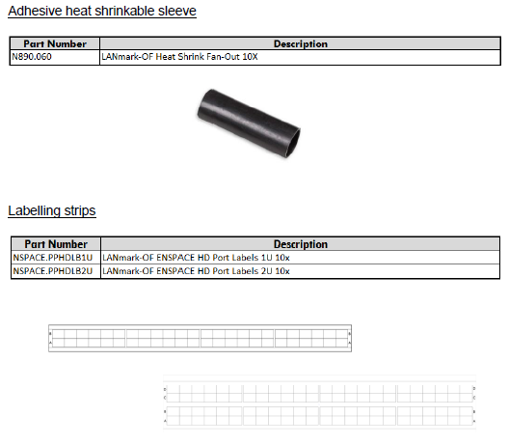

UHD OF Patch Panel
Das Ultra High Density (UHD)-Konzept wurde für Rechenzentren entwickelt, in denen die sehr hohe Dichte, die integrierten Patchkabel-Führungen und die verbesserten Installationsvorteile des UHD-Patchpanels die wichtigsten Anforderungen für die Implementierung erfüllen.
Es ermöglicht schnelle Änderungen mit begrenzten Ausfallzeiten, eine einfache Migration zu anderen Anwendungen und einen Übergang zu 40G/100G.

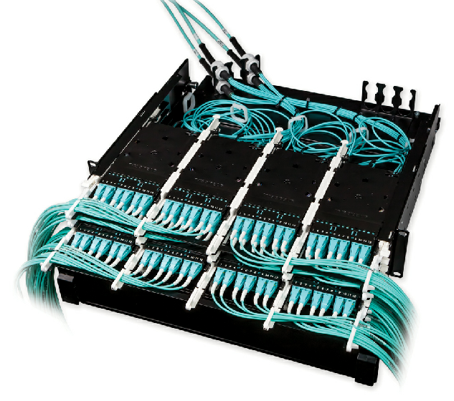

Das UHD-System besteht aus drei Unterkomponenten: Pre-Terms, Module und Patch-Panels.

Das Patchfeld-Design verfügt über 3 Schiebefächer innerhalb von 1 HE. Jedes Fach kann bis zu 4 Module aufnehmen. Die Felder können innerhalb von 1 HE mit bis zu 12 Modulen bestückt werden, was bei Verwendung von Modulen mit LC-Adaptern 144 LC-Verbindungen ermöglicht. Mit MTP-Adaptermodulen können 72 MTP-Verbindungen innerhalb von 1 HE installiert werden. Module müssen separat bestellt werden.

Die UHD-Patchfelder müssen in 1 HE, 2 HE und 4 HE erhältlich sein. Die Felder sind für den Einbau in 19-Zoll-Gehäusen ausgelegt.

Die Einschubschienen verfügen über 3 Verriegelungspositionen.

Die Betriebsposition (1), wenn die Einschübe vollständig im Rack sind.
Die Patch-Position (2), wenn die Schublade um 75 mm nach vorne geschoben ist. Dies ermöglicht einen einfachen Zugang zu den Patchkabeln.
Die Endanschlagposition (3) vor dem Entfernen des Einschubs.

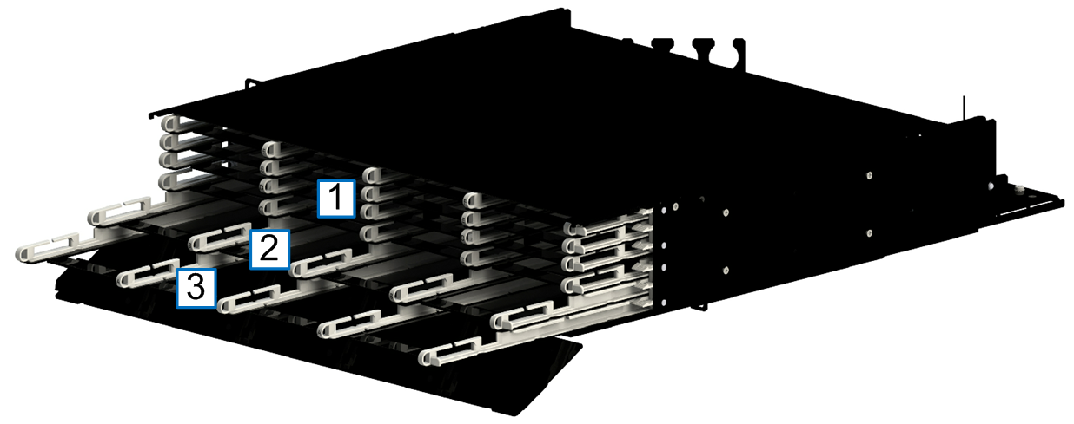

Die Schiebefächer müssen mit aufgedruckten Buchstaben zur Kennzeichnung der einzelnen Fächer versehen sein. Zusätzliche seitliche Griffe auf der linken und rechten Seite erleichtern das Herausziehen des Fachs.

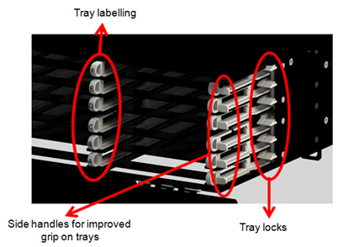

Die UHD-Pre-Terms müssen auf einem separaten, verschiebbaren und kippbaren Fach an der Rückseite der Blende befestigt werden. Zur Installation der Kabel kann das Fach etwa 15 cm aus dem Patchfeld herausgeschoben werden. Dies ermöglicht einen einfachen Zugang zu den Befestigungspunkten für die Kabel, ohne dass man sich bei Arbeiten in einem Rack mit hoher Dichte in den kleinen Raum zwischen der Blende oben und unten begeben muss.
Auf dieser hinteren Ablage sind 2 Kabelbefestigungssätze vorgesehen. Die Schlitze sind für eine PG-13-Kabelverschraubung geeignet. Die Ausrichtung des Befestigungssatzes kann geändert werden, um einen seitlichen, abgewinkelten oder hinteren Eingang zu ermöglichen. Ein optionaler dritter Kabelbefestigungssatz kann ebenfalls auf der Ablage installiert werden.

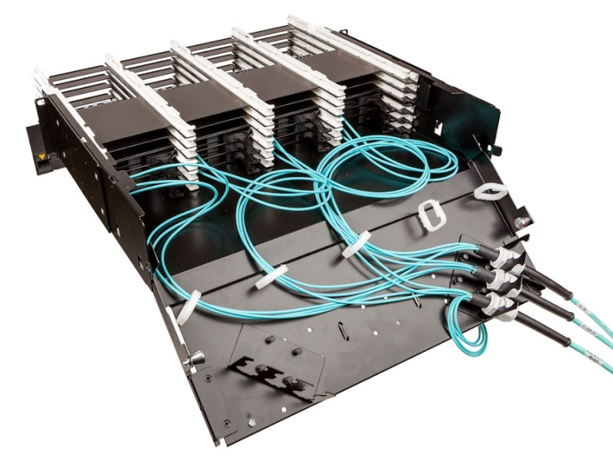

Das Patchfeld ist für die Installation der UHD-Pre-Terms optimiert: Die Kabelverschraubung des Pre-Term ermöglicht eine schnelle und solide Befestigung des Kabels. Im Inneren des Patchfelds steht reichlich Platz zur Verfügung, um die flexible Abzweigung der Pre-Terms zu organisieren, einschließlich der zusätzlichen Überlänge, die erforderlich ist, damit die einzelnen Ablagen in die Patch- oder Installationsposition geschoben werden können.

Vor den Modulen befindet sich eine beschriftbare Frontabdeckung mit Scharnier. Sie lässt sich um fast 180° drehen, selbst wenn darunter UHD-Patchfelder installiert sind. Dies erleichtert die Portidentifizierung, wenn das Feld oben am Rack montiert ist.

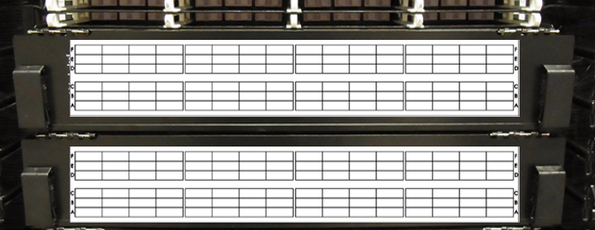

Die Panels sind vollständig schwarz lackiert und vermitteln so ein professionelles Erscheinungsbild.

Die Gesamttiefe des Panels beträgt 526 mm. Die Panels werden mit einer Beschriftungsfrontprojektion von 129 mm vor der Rack-Vertikalen geliefert. Die Rückseite des Panels ist im Vergleich zur Rack-Vertikalen um 397 mm zurückgesetzt. Die L-förmigen Chassis-Halterungen können in 5 verschiedenen Positionen angebracht werden, um die Position des Panels innerhalb des Racks zu verändern. Es kann im Vergleich zur Rack-Vertikalen um 37,5 mm nach hinten oder um 37,5 mm bzw. 75 mm nach vorne verschoben werden.

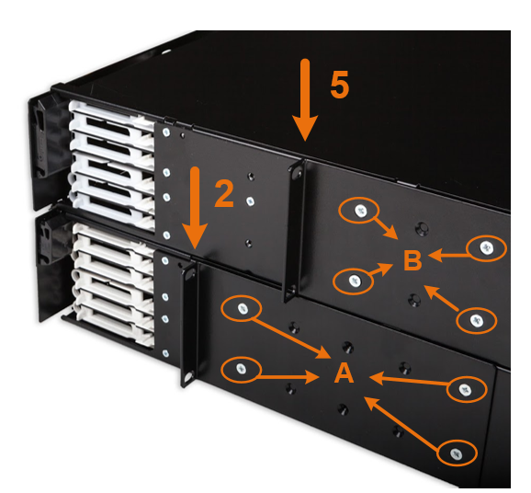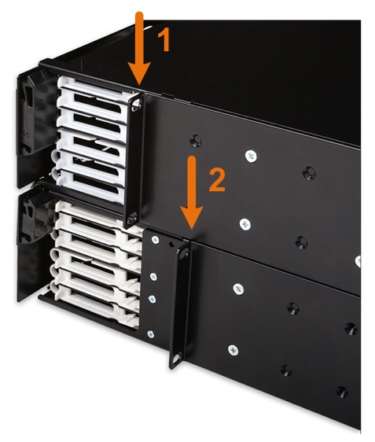

Detaillierte Produktinformationen
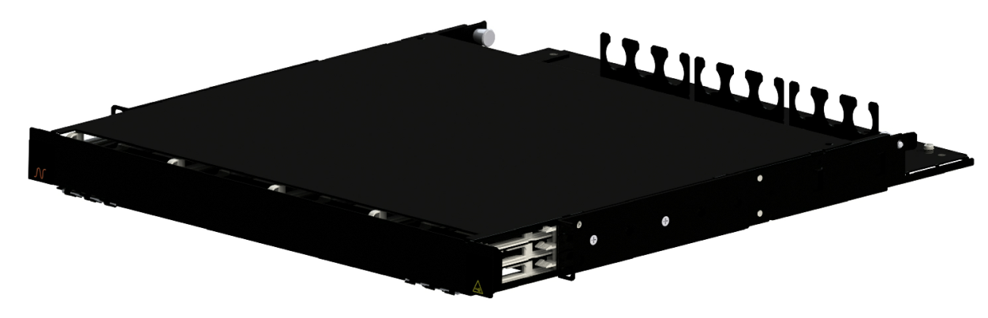
Produktbeispiel
LANmark-OF ENSPACE UHD Patch Panel 1U 12x Module Schwarz
Aginode-Referenz: NSPACE.PP1U

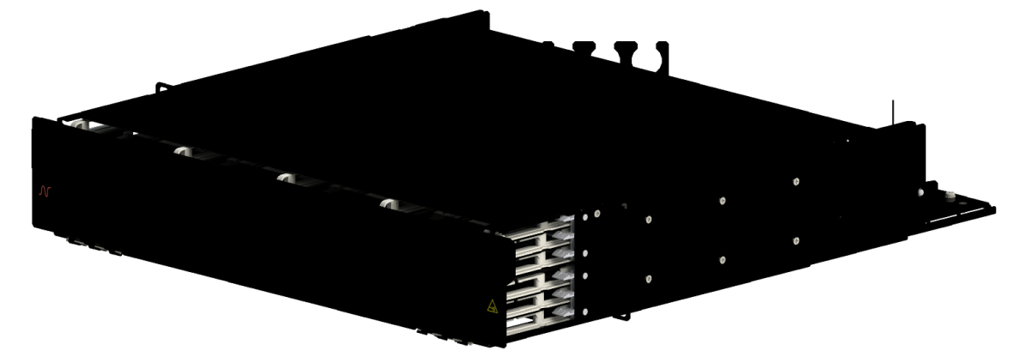
Produktbeispiel
LANmark-OF ENSPACE UHD Patch Panel 2U 12x Module Schwarz
Aginode-Referenz: NSPACE.PP2U

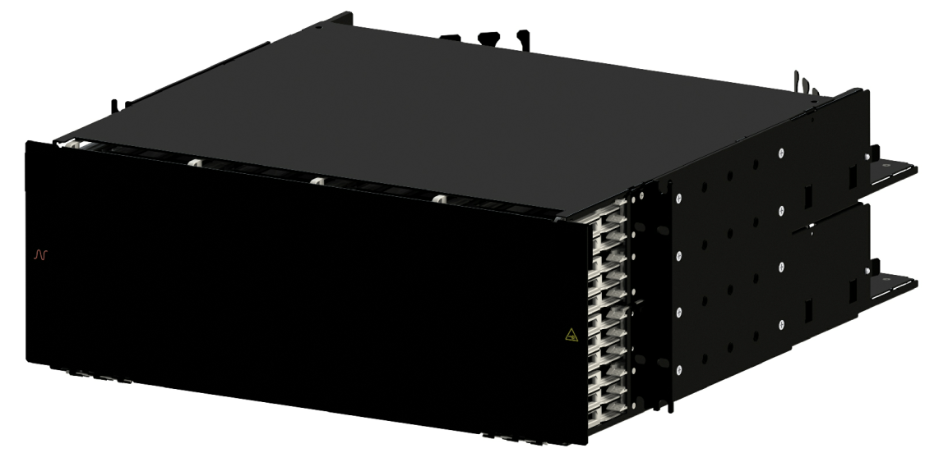

Beispiel für ein Produkt
LANmark-OF ENSPACE UHD Patch Panel 4U 12x Module Schwarz
Aginode-Referenz: NSPACE.PP4U

Optionale Module und Zubehör

Maxistrip-Glasfaser-Pigtails
Für den Abschluss von Multimode- und Singlemode-Fasern sind fusion-gespleißte Pigtails zu verwenden.

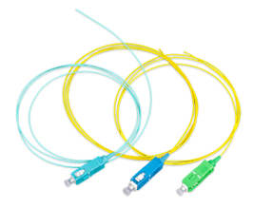

Die Verwendung von Maxistrip-Pigtails wird empfohlen. Maxistrip-Pigtails bestehen aus einer 250 µm beschichteten Faser, die lose in einem 900 µm Rohr liegt.

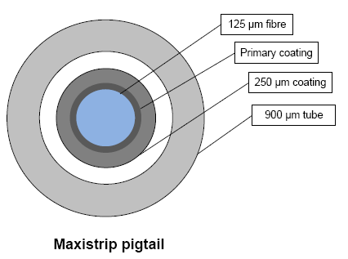

Wenn möglich, sollten zur leichteren Identifizierung 12 farbige Pigtails ausgewählt werden, deren Farben denen der Fasern des Kabels entsprechen.

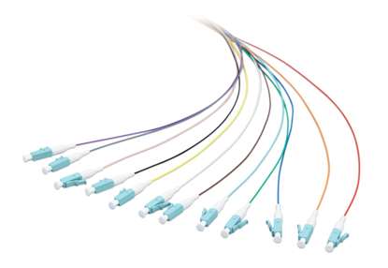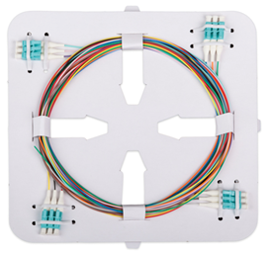

Optische Leistung

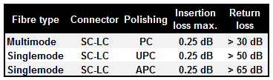

Pigtails müssen mit den folgenden Fasertypen erhältlich sein: OM3, OM4, OM5 und OS2.

Pigtails müssen über eine biegeunempfindliche Faser verfügen:
- OM3 gemäß IEC 60793-2-10, Fasermodell A1a.2b
- OM4 gemäß IEC 60793-2-10, Fasermodell A1a.3b
- OM5 gemäß IEC 60793-2-10, Fasermodell A1a.4b
- OS2 gemäß IEC 60793-2-50, Fasermodell B6.a1

Biegeunempfindliche Faserleistung

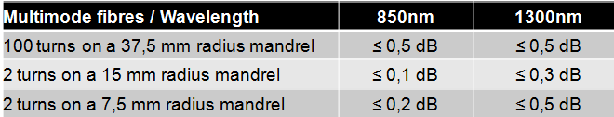

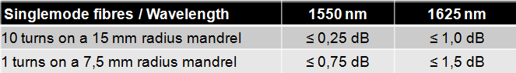

Detaillierte Produktinformationen
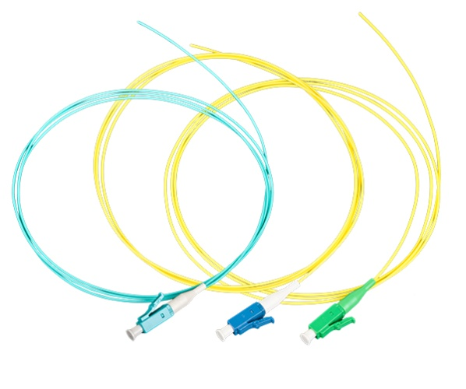
Beispiel für ein Produkt
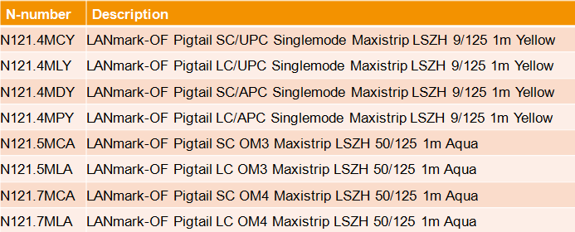

Optische Pigtails mit engem Puffer
Fusionsgespleißte Pigtails sollten zum Abschluss von Multimode- und Singlemode-Fasern verwendet werden.

Tight-Buffer-Pigtails werden für die Verwendung mit Tight-Buffer-Kabeln empfohlen, d. h. mit 900-µm-Fasern.

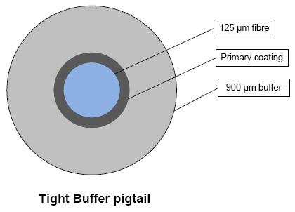

Wenn möglich, sollten zur leichteren Identifizierung 12 farbige Pigtails ausgewählt werden, deren Farben denen der Fasern des Kabels entsprechen.

Optische Leistung

Pigtails müssen mit den folgenden Fasertypen erhältlich sein: OM3, OM4, OM5 und OS2.

Pigtails müssen über eine biegeunempfindliche Faser verfügen:
- OM3 gemäß IEC 60793-2-10, Fasermodell A1a.2b
- OM4 gemäß IEC 60793-2-10, Fasermodell A1a.3b
- OM5 gemäß IEC 60793-2-10, Fasermodell A1a.4b
- OS2 gemäß IEC 60793-2-50, Fasermodell B6.a1

Biegeunempfindliche Faserleistung

Detaillierte Produktinformationen
Produktbeispiel
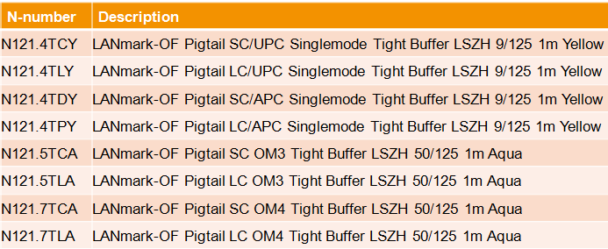

OM3- und OM4-BIMMF-Glasfaser-Patchkabel
Die Patchkabel sind in Längen von 1 m, 2 m, 3 m, 5 m, 7 m, 10 m, 15 m, 20 m, 25 m, 30 m, 40 m und 50 m erhältlich und verfügen über einen LSHF-FR-Außenmantel.
Das Kabel muss gemäß IEC 60332-1 flamm- und feuerhemmend sein.
Bei Verwendung von OM3- oder OM4-Glasfasern müssen Patchkabel installiert werden, die mit derselben OM3- oder OM4-Faser hergestellt wurden.
Die Patchkabel enthalten GIGAliteFLEX-Fasern. Diese biegeunempfindliche Multimodefaser (BIMMF) hat einen kleinen Biegeradius von 10 mm und entspricht IEC 60793-2-10, Fasermodell A1a.2b et 3b.
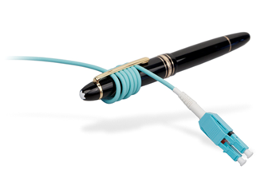
Duplex-LC-LC-, Duplex-LC-SC- und Duplex-SC-SC-Patchkabel haben eine Duplex-Kabelkonstruktion mit einem Durchmesser von 2 x 2,0 mm und kurzen Steckerhülsen von 19 mm.
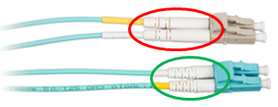
In der Nähe des Duplex-Steckers muss ein Etikett angebracht werden, um die Rückverfolgbarkeit der Werksmessungsergebnisse zu gewährleisten.
Die Testergebnisse für Einfügedämpfung und Rückflussdämpfung sind auf Anfrage erhältlich.
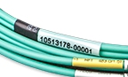
Das Patchkabel entspricht der Norm IEC 60794-2-50. Die Farbe des Mantels und der Stecker muss sowohl für OM3- als auch für OM4-Patchkabel Aqua sein.

Die Fibre Snap-In-Adapter werden über „Cross-over”-Duplex-Patchkabel an die aktiven OF-Ports der Geräte angeschlossen, um die Duplex-OF-Kanalpolarität gemäß den Anforderungen von ISO/IEC 11801:2017 und EN 50174-1 Ed.3 aufrechtzuerhalten.
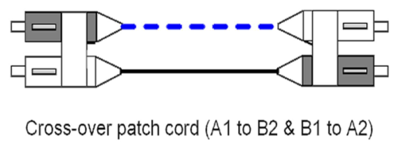

Der „Butterfly“-Duplex-Clip ermöglicht eine einfache Änderung der Polarität vor Ort, indem die beiden Stecker einfach entfernt und in umgekehrter Reihenfolge wieder in denselben Clip gesteckt werden. Für diese Polaritätsänderung sind keine Werkzeuge erforderlich.
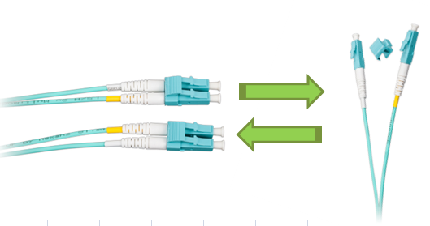
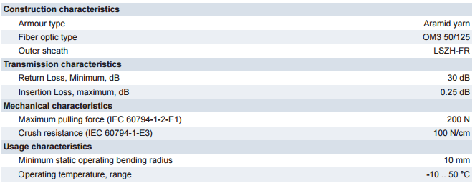

Detaillierte Produktinformationen
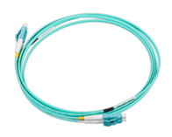
Beispiel für Produkte
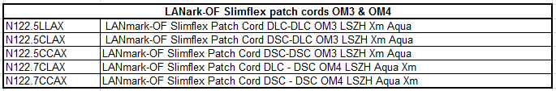

OS2 BI Glasfaser-Patchkabel

Die Patchkabel sind in Längen von 1 m, 2 m, 3 m, 5 m, 7 m, 10 m, 15 m, 20 m, 25 m, 30 m, 40 m und 50 m erhältlich und verfügen über einen LSHF-FR-Außenmantel.
Das Kabel muss gemäß IEC 60332-1 flamm- und feuerhemmend sein.
Eine UPC-Polierleistung der Steckverbinder mit RL > 50 dB ist erforderlich.
APC-Polierstil muss mit RL > 65 dB verfügbar sein.
Die Patchkabel enthalten GIGAliteFLEX-Glasfasern. Diese biegeunempfindliche (BI) Glasfaser hat einen kleinen Biegeradius von 10 mm und entspricht ITU-T G.657.A1 und IEC 60793-2-50, Glasfasermodell B6.a1.
Duplex-LC-LC-, Duplex-LC-SC- und Duplex-SC-SC-Patchkabel haben eine Duplex-Kabelkonstruktion mit einem Durchmesser von 2 x 2,0 mm und kurzen Steckerhülsen von 19 mm.
In der Nähe des Duplex-Steckers muss ein Etikett angebracht sein, um die Rückverfolgbarkeit der Werksmessungsergebnisse zu gewährleisten.
Die Testergebnisse für Einfügedämpfung und Rückflussdämpfung sind auf Anfrage erhältlich.

Die Glasfaser-Snap-In-Adapter werden über „Cross-over”-Duplex-Patchkabel an die aktiven OF-Ports der Geräte angeschlossen, um die Duplex-OF-Kanalpolarität gemäß den Anforderungen von ISO/IEC 11801:2017 und EN 50174-1 Ed.3 aufrechtzuerhalten.
Der „Butterfly”-Duplex-Clip ermöglicht eine einfache Änderung der Polarität vor Ort, indem die beiden Stecker einfach entfernt und in umgekehrter Reihenfolge wieder in denselben Clip gesteckt werden. Für diese Polaritätsänderung sind keine Werkzeuge erforderlich.
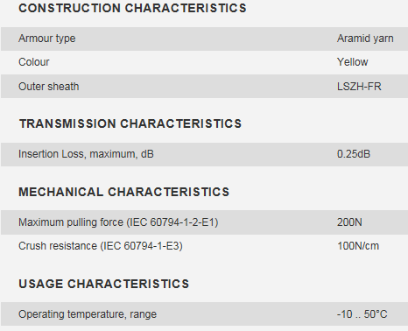

Detaillierte Produktinformationen
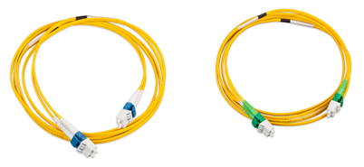
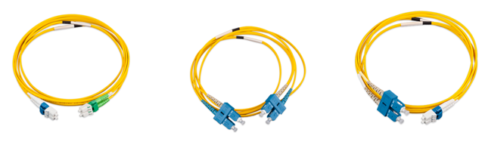

Beispiel für Produkte
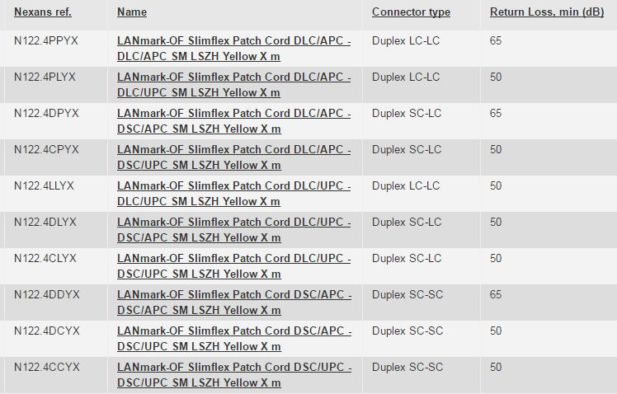

UHD-biegeunempfindliche LC-OF-Patchkabel
Die UHD-Patchkabel (Ultra High Density) sind für den Einsatz in Rechenzentrumsumgebungen optimiert.
Diese Patchkabel haben aufgrund der Verwendung von biegeunempfindlicher Faser und einem sehr kleinen Durchmesser von 2 mm einen sehr kleinen Biegeradius von 10 mm.
Das runde Design des UHD-Patchkabels führt zu einem kleinen Biegeradius in jede Richtung. Herkömmliche Patchkabel mit Zipcord-Design haben einen Biegeradius, der von der Ausrichtung abhängt, und werden daher nicht akzeptiert.
Die Patchkabel müssen in Längen von 1 m, 2 m, 3 m, 5 m, 7 m und 10 m erhältlich sein und einen LSHF-FR-Außenmantel aufweisen.
Zur Unterstützung der fortschrittlichen Hochgeschwindigkeits-Ethernet-Protokolle mit strengen Leistungsbudgets zeichnet sich das UHD-Patchkabel durch eine geringe Verlustleistung von 0,25 dB aus. Dies erhöht den Headroom im Kanal und verringert das Risiko von Ausfallzeiten.
EIGENSCHAFTEN
- Das Patchkabel entspricht IEC 60794-2-50
- Maximale Einfügungsdämpfung gemäß IEC 61300-3-4: 0,25 dB
- Typische Einfügungsdämpfung: 0,125 dB
- Biegeunempfindliche Faser
- In der Nähe des Uniboot-Steckers ist ein Etikett angebracht, um die Rückverfolgbarkeit der Werksmessungsergebnisse zu gewährleisten
DESIGN
Die Fibre Snap-In-Adapter werden über „Cross-over”-Duplex-Patchkabel an die OF-Ports der aktiven Geräte angeschlossen, um die Duplex-OF-Kanalpolarität gemäß den Anforderungen von ISO/IEC 11801:2017 und EN 50174-1 Ed.3 aufrechtzuerhalten.
Die Polarität des Patchkabels kann geändert werden, indem man den Uniboot-Stecker auf einer Seite öffnet und die Position der beiden LC-Stecker ändert. Ein schwarz-gelbes Kunststoffquadrat kennzeichnet die Faser im Patchkabel. Die Patchkabel werden mit dem schwarzen Quadrat auf der linken Seite A und dem gelben Quadrat auf der rechten Seite B geliefert. Dies ist für Crossover- oder optisch gekreuzte Patchkabel erforderlich. Durch Verändern der Position des schwarzen Quadrats auf Seite A von links nach rechts wird das Patchkabel zu einem optisch geraden Patchkabel.
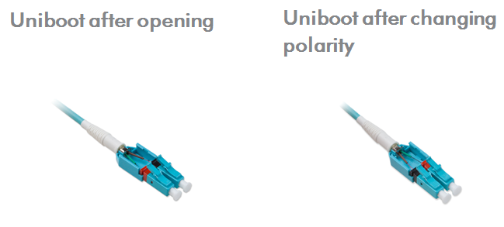

Die Farbe der Ummantelung ist Aqua für OM4-Fasern und Gelb für OS2-Fasern.

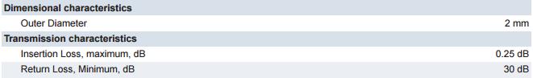
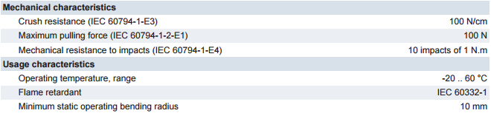

Detaillierte Produktinformationen
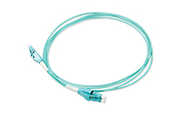
Beispiel für Produkte

Secure Lock LC-Portblocker
Portblocker sichern die Netzwerkinfrastruktur, indem sie ungenutzte oder nicht autorisierte Duplex-LC-Adapter blockieren. Außerdem schützen sie die Hardware vor Staub und schädlichen Fremdkörpern.
LC-Portblocker müssen ohne Werkzeug in alle Standard-Duplex-LC-Adapter passen und dürfen die Netzwerkleistung nicht beeinträchtigen oder zu einer Verschlechterung führen.
Das Einsetzen erfolgt werkzeuglos in alle Standard-Duplex-LC-Adapter, die für Steckdosen und Patchfelder verwendet werden.
Zum Entriegeln und Entfernen der Portblocker ist ein spezieller schwarzer Schlüssel erforderlich.

Merkmale
- Austauschbar und wiederverwendbar
- Einzelverpackung für einen LANmark-OF Secure Lock – LC-Portblocker sollte 100 Stück enthalten.
- Einzelverpackung für einen LANmark-OF Secure Lock LC Port Key sollte 5 Stück enthalten
- Material: Kunststoff
- UL-Einstufung: UL94V-2
- RoHS 2-konform
- Farbe des LC-Port-Blockers: Transparent rot und transparent blau
- Farbe des LC-Port-Schlüssels: Transparent schwarz
- Betriebstemperaturbereich: -10 °C bis 60 °C
- Lagertemperaturbereich: -40 °C bis 68 °C
- Luftfeuchtigkeit: 10 % bis 90 % relative Luftfeuchtigkeit

Detaillierte Produktinformationen
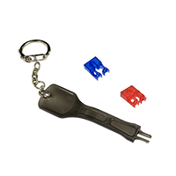
Beispiel für Produkte
LANmark Secure Lock LC-Portblocker – Blau
Aginode-Referenz: N124.SLCPBB
LANmark Secure Lock LC-Portblocker – Rot
Aginode-Referenz: N124.SLCPBR
LANmark-OF Secure Lock Schlüssel für LC Port Block Schlüssel (5 Stück)
Aginode-Referenz: N124.SLCPKK

Gebäudeübergreifende Backbone-Verkabelung
Dieses Backbone verbindet die aktiven Geräte, die sich in den Gebäudeverteilern (BD) jedes Gebäudes des Campus befinden, über den Campusverteiler (BD) mit dem Rechenzentrum.

Glasfaser
Siehe vorheriges Kapitel: Gebäudeweite Backbone-Verkabelung
Oder fügen Sie hier die OM3-, OM4-, OM5- oder OS2-Version aus dem Kapitel „Backbone-Verkabelung innerhalb von Gebäuden” ein.

OF-Kabel
Siehe vorheriges Kapitel: Gebäudeweite Backbone-Verkabelung
Oder fügen Sie hier die OM3-, OM4-, OM5- oder OS2-Version aus dem Kapitel „Gebäudeinterne Backbone-Verkabelung” ein.

Glasfaser-Patchfeld
Siehe vorheriges Kapitel: Gebäudeweites Backbone-Netzwerk

Glasfaser-Pigtails
Siehe vorheriges Kapitel: Gebäudeweite Backbone-Verkabelung

Optische Patchkabel
Siehe vorheriges Kapitel: Gebäudeweite Backbone-Verkabelung

Rack-Einheit-Lösung

Smart Building-Racks
Das vorgeschlagene 19-Zoll-Rack ist ein leistungsstarkes Verkabelungsrack, das für strukturierte Netzwerkkonfigurationen in Unternehmensumgebungen entwickelt wurde.
Das Rack ist so konzipiert, dass es perfekt auf die Verkabelungskonfiguration des Unternehmens abgestimmt ist, über ein intelligentes Kabelmanagement verfügt und aktuelle und zukünftige IT-Dichten effizient und präzise unterstützt.
Das Rack bietet eine Tragfähigkeit von 1500 kg und ist mit einer doppelten Fronttür aus Glas und einer doppelten Rückwand aus Metall ausgestattet.
Der spezielle Metallrahmen wurde entwickelt, um eine hohe Tragfähigkeit von bis zu 1500 kg zu gewährleisten und somit
19-Zoll-Switches und alle LAN-Geräte zu tragen, um eine sichere und organisierte Netzwerkinstallation zu gewährleisten.
Das Rack ist für eine effiziente Kabelführung und Wartung in Unternehmensnetzwerken optimiert.
Das Rack ist mit einem digitalen Thermometer ausgestattet, um die Innentemperatur anzuzeigen und im Falle einer hohen Temperatur schnell eingreifen zu können.
Das Rack muss mit Seitenwänden ausgestattet sein, die in einen oberen und einen unteren Teil unterteilt sind. Aus Sicherheits- und Ergonomiegründen muss zuerst der obere Teil geöffnet werden, um Zugang zum unteren Teil zu erhalten. Diese zweiteilige Konstruktion reduziert den Kraftaufwand im Vergleich zu einer einzigen großen Wand und erleichtert die Handhabung während der Installation. Der obere Teil muss mit einem Schloss ausgestattet sein.

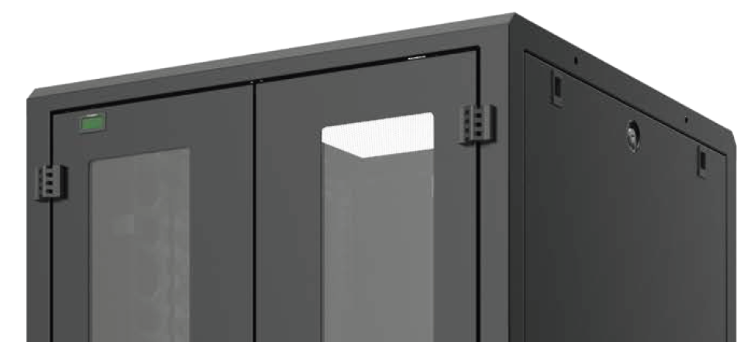

Ausgestattet mit einer doppelten Glastür, die sich um 180° vollständig öffnen lässt, um eine schnelle Überprüfung des ordnungsgemäßen Betriebs des IT-Netzwerks zu ermöglichen.
Das Rack muss sowohl in Standard- als auch in Erweiterungsausführung erhältlich sein. Erweiterungsausführungen müssen ohne Seitenwände für den Einsatz in Reihenkonfigurationen geliefert werden, da nur das erste und das letzte Rack in der Reihe Seitenwände benötigen.
Eine Breite von 800 mm bietet ausreichend seitlichen Platz für ein verbessertes Kabelmanagement durch spezielle seitliche Kabelmanager. Eine optionale interne Kabelrinne kann hinzugefügt werden, um die interne Kabelführung zu unterstützen.
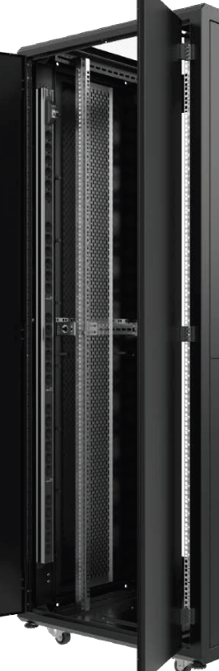
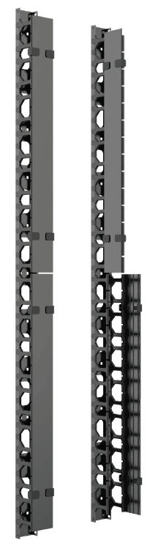

Das Rack muss in den Tiefen 800 mm und 1000 mm erhältlich sein.
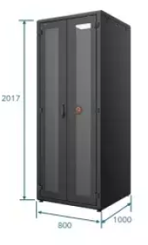

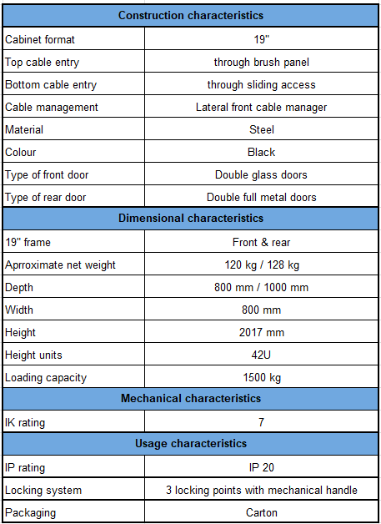

Detaillierte Produktinformationen
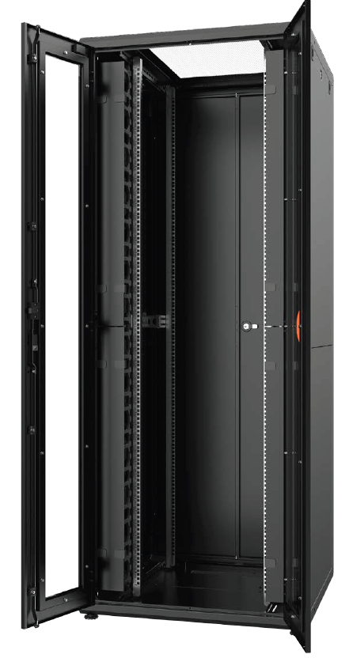
Beispielprodukte
LANMARK RACK-EINHEITSLÖSUNG CSB 42U 800X800 GLASFRONT
Aginode-Referenz: NRCK.420808.261-B

LANMARK RACK-EINHEITSLÖSUNG CSB 42U 800X1000 GLASFRONT
Aginode-Referenz: NRCK.420810.261-B

Server-DC-Racks
Das vorgeschlagene 19-Zoll-Rack ist ein leistungsstarkes Verkabelungsrack, das für Rechenzentrumsumgebungen entwickelt wurde. Es gewährleistet einen optimalen Luftstrom durch eine Perforationsrate von 80 %. Angesichts der zunehmenden Verwendung von KI-Konfigurationen und schwereren GPU-Servern muss der Metallrahmen des Racks für eine hohe Tragfähigkeit von bis zu 1500 kg ausgelegt sein.
Das integrierte intelligente Kabelmanagementsystem muss einen geeigneten Biegeradius für alle Kabel und Patchkabel gewährleisten, um eine optimale Leistung zu gewährleisten. Eine doppelte Fronttür muss vollständigen Zugang zum Verkabelungsbereich bieten und technische Eingriffe im Inneren des Racks erleichtern. Die Türen müssen mit einem Dreipunkt-Verriegelungssystem ausgestattet sein, um ein hohes Sicherheitsniveau zu gewährleisten.
Optional kann ein intelligenter Griff mit RFID-Kartenzugang angeboten werden, um die Schlüsselverwaltung überflüssig zu machen.
Das Rack wird mit den folgenden Abmessungen angeboten
- Höhen: 42 HE und 47 HE
- Tiefen: 800, 1000 und 1200 mm
- Breite: 800 mm
Das Gestell muss mit Seitenwänden ausgestattet sein, die in einen oberen und einen unteren Teil unterteilt sind. Aus Sicherheits- und Ergonomiegründen muss zuerst der obere Teil geöffnet werden, um Zugang zum unteren Teil zu erhalten. Diese zweiteilige Konstruktion reduziert den Kraftaufwand beim Anheben im Vergleich zu einer einzigen großen Wand und erleichtert die Handhabung während der Installation. Der obere Teil muss mit einem Schloss ausgestattet sein.
Das Rack muss sowohl in Standardausführung als auch in Verlängerungsausführung erhältlich sein. Verlängerungsausführungen müssen ohne Seitenwände für den Einsatz in Reihenkonfigurationen geliefert werden, da nur das erste und das letzte Rack in der Reihe Seitenwände benötigen.
Eine Breite von 800 mm bietet ausreichend seitlichen Platz für ein verbessertes Kabelmanagement durch spezielle seitliche Kabelmanager. Zur Unterstützung der internen Kabelführung kann optional eine interne Kabelrinne hinzugefügt werden.

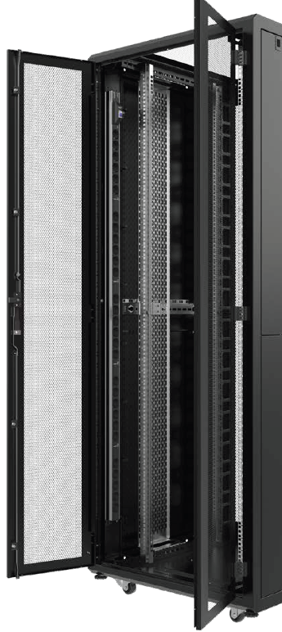

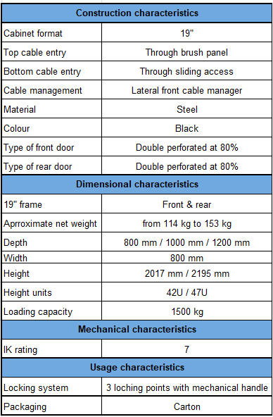

Detaillierte Produktinformationen
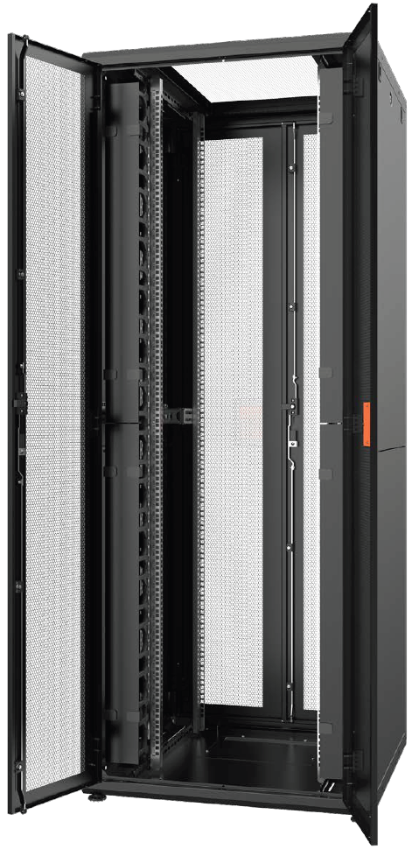
Beispiel für Produkte
DCMARK RACK-EINHEITSLÖSUNG SERVER DC 42U 800X800
Aginode-Referenz: NRCK.420808.441-B

DCMARK RACK-EINHEITSLÖSUNG SERVER DC 47U 800X1000
Aginode-Referenz: NRCK.470810.441-B

Erdungsanforderungen
Die Erdung muss gemäß den Normen EN 50174-2:2018 Ed.3 und EN 50310:2016/A1:2020 sowie den einschlägigen örtlichen Vorschriften erfolgen.
Um alle Erdungsanschlüsse auf das gleiche sichere Potenzial zu bringen, müssen sie miteinander verbunden und physisch an derselben Stelle, d. h. dem MET, im Boden oder Erdreich angeschlossen werden.
Dies wird als Potentialausgleich bezeichnet. Der MET (Haupt-Erdungsterminal) muss vom örtlichen Stromversorger als gebohrte Kupfer-Sammelschiene bereitgestellt werden und gemäß den örtlichen Verkabelungsvorschriften, den bestehenden Gebäudeanforderungen und den Erwartungen hinsichtlich des zukünftigen Wachstums dimensioniert sein.
Dieses Verfahren gilt gleichermaßen für ungeschirmte, geschirmte und Glasfaserkabelsysteme. Alle Metallteile müssen unabhängig von der Art der Verkabelung aus Gründen der Personensicherheit und zur Vermeidung potenzieller Schäden an Geräten geerdet werden.
Alle metallischen Teile des Systems (hauptsächlich Schränke und Patchfelder) müssen über eine lokale (sekundäre) Verbindungsbusleiste (SBB) verbunden werden, die sich in der Regel in den Kabelverteilerräumen/Computerräumen befindet. Alle diese SBBs sind mit dem MET (Haupt-Erdungsterminal) verbunden. Das Verbindungsnetzwerk wird in der Regel vom örtlichen Stromversorger gemäß den länderspezifischen Verkabelungsvorschriften bereitgestellt.
Der Metallrahmen des Patchfelds darf nicht mit einer separaten Verbindung mit dem Schrank verbunden werden, wenn die Patchfelder automatisch Kontakt mit dem 19-Zoll-Metallrahmen der Schränke herstellen.
Die Verbindungsleiste des Schranks muss mit dem lokalen SBB verbunden werden. Der Querschnitt des Verbindungsleiters beträgt 6 mm².
Wenn Racks nebeneinander stehen, dürfen sie nicht über eine Daisy-Chain-Struktur miteinander verbunden werden.
Jedes Rack muss direkt mit der lokalen Verbindungsleiste (SBB) oder mit dem im Raum zirkulierenden Hauptverbindungsleiter verbunden sein.
Die Hauptverbindungsleitung zurück zur lokalen SBB muss einen größeren Verbindungsleiter verwenden.
Erdungsleitungen sollten so kurz wie möglich gehalten werden, wobei der Draht so gerade wie möglich verlegt werden sollte.
Bitte beachten Sie die örtlichen Vorschriften für Verbindungen, um sicherzustellen, dass die Verbindungsleiter entsprechend dimensioniert sind.
Wenn im Gebäude kein oder nur ein unzureichendes Schutzverbindungssystem vorhanden ist, ist ein separater Verbindungsleiter zum MET des Gebäudes erforderlich. Die Abmessungen des Leiters sollten dann 16 mm² betragen.

Prüfung
Der Hersteller des Verkabelungssystems muss Prüfverfahren für Kupfer- (Daten) und Glasfaserkabel bereitstellen, die
beschreibt klar und deutlich die Werkzeuge und Einstellungen, die verwendet werden müssen, um korrekte Messungen des Systems zu gewährleisten.

Daten Kupferprüfung
100 % der installierten horizontalen Verbindungen müssen gemäß IEC 61935-1 und dem Feldprüfverfahren des Herstellers geprüft werden.

Die Verbindungstests sind gemäß der aktualisierten Verkabelungsnorm EN 50174 Ed.3 erforderlich.
Kanalprüfungen sind nur zulässig, wenn die tatsächlich zur Erstellung des Kanals verwendeten Kabel in der tatsächlichen Konfiguration verwendet und installiert werden.

Das Verkabelungssystem muss gemäß den Verbindungsgrenzwerten der ISO-Klassen E, EA und FA geprüft werden. (Behalten Sie nur die richtige Klasse bei.)
Die Messungen sind mit Prüfgeräten der Stufe IV durchzuführen.
Die Prüfgeräte müssen jährlich vom Hersteller kalibriert werden, und eine Kopie des Kalibrierungszertifikats muss dem Garantieantrag beigefügt werden.
Die folgenden Parameter müssen geprüft werden:
- Verdrahtungsplan
- Durchgang
- Signalleiter
- Abschirmungsleiter (falls vorhanden)
- Kurzschlüsse
- Unterbrechungen
- Länge
- Interne Übertragung Rückflussdämpfung
- Einfügungsdämpfung
- Paar-zu-Paar-NEXT
- PSNEXT
- Paar-zu-Paar-ACR-N
- PSACR-N
- Paar-zu-Paar-ACR-F
- PSACR-F
- Gleichstrom (DC) Schleifenwiderstand
- Ausbreitungsverzögerung
- Verzögerungsabweichung

PSANEXT, PSANEXTavg, PSAACR-F und PSAACR-Favg (A-NEXT und A-ELFEXT) müssen für abgeschirmte Verkabelungssysteme nicht getestet werden. Die Konformität mit diesen Fremdübersprechparametern wird durch die Konstruktion für abgeschirmte Systeme gemäß ISO 11801 gewährleistet.
Die vollständigen Testergebnisse aller installierten Kanäle müssen in einer Zertifizierungsdatei gesammelt werden. Es wird empfohlen, die Testergebnisse in elektronischer Form vorzulegen, um das Zertifizierungsverfahren zu vereinfachen.
Neben den oben genannten Testergebnissen müssen der Datei noch einige weitere Dokumente hinzugefügt werden: eine Liste der für das Projekt verwendeten Materialien, ein Entwurf des Netzwerks, ein Kabelplan pro Verteiler und schließlich alle erforderlichen Kontaktdaten der für das Projekt verantwortlichen Personen.

Glasfasertests
Um eine Verunreinigung und mögliche Beschädigung der Endflächen der Glasfasern und/oder der Verbindungshardware
aufgrund der Bildung statischer Aufladung während des Transports zu vermeiden, sollten vor dem Anschließen an einen Glasfaserstecker die vom Hersteller empfohlenen Reinigungsverfahren (gemäß der Norm ISO 62627 – Reinigungsverfahren für Glasfaserstecker) angewendet werden.
Obwohl vorkonfektionierte Baugruppen (LC oder MTP) mit Prüfzertifikaten geliefert werden, ist es gemäß den Garantiebestimmungen des Herstellers erforderlich, Prüfergebnisse für das installierte System vorzulegen. Dies gilt sowohl für Multimode- als auch für Singlemode-Installationen.
Das Prüfverfahren muss den Normen ISO/IEC 14763-3:2006/A1 2009 und IEC 61280-4-1/Ed.3 sowie IEC 61280-4-2/Ed.2 entsprechen und mit der neuesten Ausgabe des vom Kabelhersteller zur Verfügung gestellten Dokuments „Field testing procedure” (Feldprüfverfahren) übereinstimmen.
Die Norm ISO/IEC 14763 legt die Implementierung und den Betrieb von Kundenverkabelungen fest.
Teil 3 dieses ISO-Dokuments (14763-3) beschreibt detailliert die Prüfverfahren für Glasfaserverkabelungen, die gemäß ISO/IEC 11801: 2017 ed.3 ausgelegt und gemäß den Empfehlungen von ISO/IEC 14763-2 (Planung und Installation von Kundenverkabelungen) installiert wurden.
Bei Multimode-Fasern basiert das Prüfverfahren auf der Verwendung der „One-Jumper-Methode”, die in Methode 2 der IEC 61280-4-1 festgelegt ist. Dieses Verfahren wird zum Testen von Verbindungen verwendet, bei denen der Steckerverlust einen wesentlichen Teil der Gesamtdämpfung der Verbindung ausmacht. Dies ist bei LAN-Verbindungen in Gebäuden der Fall.
Für Singlemode-Fasern ist das anzuwendende Prüfverfahren dasselbe und basiert auf der Verwendung der „One-Jumper-Methode“, die in Methode 1a der IEC 61280-4-2 festgelegt ist.
Glasfasertests werden an Verbindungen durchgeführt und schließen Geräte und Arbeitsbereichskabel aus.
Alle 100 % der installierten OF-Verbindungen müssen geprüft werden und die Abnahmekriterien erfüllen.
Die Testkabel müssen mit Referenzsteckern ausgestattet sein, und die Grenzwerte gemäß ISO 14763-3:2006 müssen am Prüfgerät ausgewählt werden.
Die Dämpfung der Verbindung wird mit der Einfügungsdämpfungsmethode gemessen. Bei dieser Methode werden eine optische Quelle und ein optischer Leistungsmesser verwendet, um die Differenz zwischen zwei optischen Leistungspegeln zu vergleichen.
Bei der Prüfung von Multimode-Glasfaserverbindungen mit einer Lichtquelle und einem Leistungsmesser muss dieses Messgerät in der Lage sein, bei
- 850 nm und 1300 nm für Multimode-Fasern (OM3, OM4 und OM5)
- 1310 nm und 1550 nm für Singlemode-Fasern (OS2)
Die Einhaltung der Encircled-Flux-Anforderungen muss durch die Verwendung eines Modal-Controller-Geräts gewährleistet werden, das entweder in das Testgerät (Lichtquelle) integriert ist oder als externes Gerät verwendet wird.
Das Testszenario mit einem OTDR muss für jede Verbindung eines der folgenden sein:
- Dual Direction bei 850 nm und 1300 nm für Multimode-Fasern
- Zwei Richtungen bei 1310 nm und 1550 nm für Singlemode-Fasern
Die Verwendung von Start- und Empfangsrollen ist erforderlich. (Siehe Testverfahren des Herstellers)
Die Verwendung eines Zertifizierungstools wird empfohlen. Diese Tools sind in der Lage, einen Bericht zu erstellen, in dem der Zeitpunkt des Tests, die zu testende Verbindungsidentifikation, die Verbindungslänge, die Dämpfung am getesteten Fenster und die akzeptable Verbindungsdämpfung protokolliert werden. Der Bericht muss auch angeben, in welcher Richtung der Test durchgeführt wurde.
Bei Tests mit einer einfachen optischen Quelle und einem Leistungsmesser füllt der Bediener einen Bericht aus, in dem
- die Uhrzeit des Tests,
- die Kennung der getesteten Verbindung,
- die Verbindungslänge und die Dämpfung am getesteten Fenster.
- Der Bericht muss auch angeben, in welcher Richtung der Test durchgeführt wurde.
- Zulässige Verbindungsdämpfung (zu berechnen)

Die gemessene Dämpfung der Verbindungen muss einen niedrigeren Wert aufweisen als die berechnete zulässige Verbindungsdämpfung.
Die Prüfgeräte müssen jährlich vom Hersteller kalibriert werden, und eine Kopie des Kalibrierungszertifikats muss dem Garantieantrag beigefügt werden.

Verfahren

Installationsanleitung
Alle Komponenten müssen gemäß den vom Lieferanten vorgeschriebenen Verfahren installiert werden. Während der gesamten Installationsdauer muss der Installateur dem Kunden eine Installationsanleitung zur Verfügung stellen, damit dieser die Übereinstimmung der Installation mit den Richtlinien des Lieferanten überprüfen kann.

Brandschutz
Der Installateur muss die örtlichen Vorschriften zum Brandschutz genauestens befolgen.
Die Integrität der Brandschutzbarriere muss erhalten bleiben oder wiederhergestellt werden.
Wenn Brandschutzmassen verwendet werden, um die Integrität um Datenkabel herum wiederherzustellen, müssen diese aus einem zugelassenen Material bestehen, damit das Kabel nicht beschädigt wird. (Der Kabelhersteller kann zugelassene Massen empfehlen).

Erdung
Für die Erdung aller vorgeschlagenen Produkte muss der Installateur die entsprechenden Empfehlungen des Lieferanten gemäß den örtlichen Vorschriften genau befolgen. Das zu befolgende Erdungsverfahren muss vom Lieferanten in einem offiziellen Dokument zur Verfügung gestellt werden.

Projektmanagement

Entwurf des Projekts en und Beschriftung
Der Anbieter führt zunächst eine Standortbegutachtung durch. Auf dieser Grundlage kann er eine komplette schlüsselfertige Lösung ohne zusätzliche Kosten für unvorhergesehene Arbeitsleistungen anbieten. Wenn möglich, versucht der Installateur, die vorhandene Infrastruktur so weit wie möglich zu nutzen. Fehlen Kabelhalterungen oder Kabelrinnen, muss der Anbieter die erforderlichen Mengen und Preise ermitteln und eine detaillierte Beschreibung in sein Angebot aufnehmen.
Um die Transparenz der Installation und der Wartung der strukturierten Verkabelung zu gewährleisten, muss der Anbieter in Absprache mit dem Eigentümer oder dessen Vertreter ein Nummerierungs- und Beschriftungsschema entwickeln, damit alle Komponenten eindeutig identifiziert werden können. Nach der vorläufigen Abnahme des Projekts werden alle Schrankpläne und Gebäudezeichnungen unter Bezugnahme auf dieses Nummerierungsschema fertiggestellt.

Projektmanagement
Für die gesamte Dauer des Projekts ernennt der Anbieter einen Projektmanager, der in seinem Namen arbeitet. Dieser ist der einzige Ansprechpartner, um eine reibungslose Koordination zu gewährleisten.

Bei Projekten mit einer voraussichtlichen Dauer von mehr als zwei Wochen ernennt der Anbieter einen Bauleiter, der im Namen des Anbieters permanent vor Ort anwesend ist. Der Bauleiter berichtet an den Projektleiter, um sicherzustellen, dass vom Beginn des Projekts bis zur Übergabe des Netzwerks an den Kunden die richtigen Informationen weitergegeben werden.

Garantie

Die folgenden Garantien für Kupfer- und Glasfaser-Subsysteme gelten sowohl für Standard- als auch für AIM-Produkte.
Der Telekommunikationsdienstleister muss das Projekt registrieren und Testdaten zur Genehmigung einreichen, gemäß den Anforderungen der Richtlinien des Zertifizierungsprogramms des Kabelherstellers.
Nach der Genehmigung gewährt der Hersteller dem Endverbraucher eine Garantie von 25 Jahren.
Kupfer- und Glasfaser-Patchkabel gelten als austauschbare Teile und sind aufgrund der normalen Abnutzung, die auftreten kann, ausdrücklich von der 25-jährigen Produktgarantie ausgeschlossen.

Kupfer-Subsystem

Cat.6-Subsystem
Der Hersteller muss dem Endverbraucher garantieren, dass die in den spezifischen Garantiemodulen (Klasse-E-System) genannten Produkte bei korrekter Installation gemäß den Installationsrichtlinien
- frei von Material- und Verarbeitungsfehlern sind
- die Anforderungen der Klasse E für Kanäle und permanente Verbindungen gemäß ISO/IEC 11801: 2017 ed.3 garantiert übertreffen
- die folgenden Anwendungen unterstützen (ohne Einschränkung):
• 10baseT Ethernet
• 100baseT Fast Ethernet
• 1000baseTX Gigabit Ethernet
• 155 Mbit ATM
• 1,2 Gbit ATM
- Für eine Dauer von 25 Jahren

Alle Komponenten, einschließlich der Patchkabel, müssen vom gleichen Hersteller des Verkabelungssystems stammen, um die garantierten Leistungen und Anwendungen gemäß den Normen sicherzustellen.

Cat.6A-Subsystem
Der Hersteller muss dem Endverbraucher garantieren, dass die in den spezifischen Garantiemodulen (Klasse EA-System) genannten Produkte bei korrekter Installation gemäß den Installationsrichtlinien
- frei von Material- und Verarbeitungsfehlern sind
- garantiert die folgenden Anforderungen übertreffen
- Klasse EA-Kanal und Permanent Link gemäß ISO/IEC 11801: 2017 ed.3
- Erweiterte Cat 6 Link- und Channel-Anforderungen gemäß ANSI/TIA -568.2-D: 2018
- Unterstützt die folgenden Anwendungen (nicht beschränkt):
• 10baseT Ethernet
• 100baseTX Fast Ethernet
• 1000baseTX Gigabit Ethernet
• 10G Base-T Ethernet IEEE 802.3an
• 155 Mbit ATM
• 1200 Mbit ATM
• POE Typ 1 bis 4
- Für eine Dauer von 25 Jahren
- Gewährleistung einer garantierten Reserve
• von mindestens 10 dB auf A-NEXT
• von mindestens 15 dB bei A-ELFEXT
Alle Komponenten, einschließlich der Cat6A-Patchkabel, müssen vom gleichen Hersteller des Verkabelungssystems stammen, um die garantierten Leistungen und Anwendungen gemäß den Normen sicherzustellen.

Cat.7A-Subsystem
Der Hersteller muss dem Endverbraucher garantieren, dass die in den spezifischen Garantiemodulen (Klasse FA-System) genannten Produkte bei korrekter Installation gemäß den Installationsrichtlinien
- frei von Material- und Verarbeitungsfehlern sind
- die Anforderungen der Klasse FA Channel und der Kategorie 7A für zusammengehörige Komponenten gemäß ISO/IEC 11801: 2017 ed.3 garantiert übertreffen
- die folgenden Anwendungen unterstützen (ohne Einschränkung):
• 10baseT – Ethernet
• 100baseTX – Fast Ethernet
• 1000MbaseTX – Gigabit Ethernet
• 10GBaseT – 10-Gigabit-Ethernet über Kupfer
• 25GBASE-T Ethernet (IEEE 802.3bq Entwurf) Maximale Kanallänge 30 Meter
• 155 Mbit ATM
• 1,2 Gbit ATM
• POE Typ 1 bis 4
- Für eine Dauer von 25 Jahren
Die Kanalleistung der Klasse FA ist nur gewährleistet, wenn Cat.7A-Patchkabel verwendet werden, die keinen Schäden durch normale Abnutzung ausgesetzt waren.

Aufgrund der Abwärtskompatibilität des Cat.7A/8 GG45-Steckers ist es möglich, Cat.5e-, Cat.6- und Cat.6A-Patchkabel zu verwenden.
In diesem Fall wird die folgende Kanalleistung garantiert:
- Klasse EA bei Verwendung von Cat.6A-Patchkabeln
- Klasse E bei Verwendung von Cat.6-Patchkabeln
- Klasse D bei Verwendung von Cat.5e-Patchkabeln
Alle Komponenten, einschließlich der Patchkabel, müssen vom gleichen Hersteller des Verkabelungssystems stammen, um die garantierten Leistungen und Anwendungen gemäß den Normen sicherzustellen.

Um eine korrekte Installation gemäß den Richtlinien zu gewährleisten, muss der Installateur an einer speziellen Cat.7A-Installationsschulung teilnehmen, die vom Hersteller organisiert wird.
Die Garantie wird nur gewährt, wenn der Installateur das offizielle Cat.7A-Installationsschulungszertifikat vom Hersteller des Verkabelungssystems erhalten hat.

Glasfaser-Subsystem

OM3-Subsystem
Der Hersteller muss dem Endverbraucher garantieren, dass die in den spezifischen Garantiemodulen (OM3-vorkonfektioniertes Glasfasersystem) genannten Produkte bei korrekter Installation gemäß den Installationsrichtlinien
- frei von Material- und Verarbeitungsfehlern sind
- alle aktuellen oder zukünftigen Anwendungen unterstützen, die gemäß IEC 60793-2-10 A1a.2b für die Unterstützung durch Glasfasern ausgelegt sind

Für Glasfasersysteme gilt eine Garantie von 25 Jahren.

Die garantierten Entfernungen variieren je nach Anzahl der Verbindungen und müssen der folgenden Tabelle entsprechen:
Alle Komponenten, einschließlich Patchkabel und Pigtails, müssen vom gleichen Hersteller des Verkabelungssystems stammen, um die garantierten Leistungen und Anwendungsentfernungen gemäß den Normen sicherzustellen.

OM4-Subsystem
Der Hersteller muss dem Endverbraucher garantieren, dass die in den spezifischen Garantiemodulen (OM4-konfektioniertes Fasersystem) genannten Produkte bei korrekter Installation gemäß den Installationsrichtlinien
- frei von Material- und Verarbeitungsfehlern sind
- alle aktuellen oder zukünftigen Anwendungen unterstützen, die gemäß IEC 60793-2-10 A1a.3b für die Unterstützung durch Glasfasern ausgelegt sind

Für Fasersysteme gilt eine Garantie von 25 Jahren.

Die garantierten Entfernungen variieren je nach Anzahl der Verbindungen und müssen der folgenden Tabelle entsprechen:
Alle Komponenten, einschließlich Patchkabel und Pigtails, müssen vom gleichen Hersteller des Verkabelungssystems stammen, um die garantierten Leistungen und Anwendungsentfernungen gemäß den Normen sicherzustellen.

Hersteller, um garantierte Leistungen und Anwendungsabstände gemäß den Normen sicherzustellen.

OM5-Subsystem
Der Hersteller muss dem Endverbraucher garantieren, dass die in den spezifischen Garantiemodulen (OM5-konfektioniertes Fasersystem) genannten Produkte bei korrekter Installation gemäß den Installationsrichtlinien
- frei von Material- und Verarbeitungsfehlern sind
- alle aktuellen oder zukünftigen Anwendungen unterstützen, die gemäß IEC 60793-2-10 A1a.4b für die Unterstützung durch Glasfasern ausgelegt sind
Für Fasersysteme gilt eine Garantie von 25 Jahren.
Die garantierten Entfernungen variieren je nach Anzahl der Verbindungen und müssen der folgenden Tabelle entsprechen:
Alle Komponenten, einschließlich Patchkabel und Pigtails, müssen vom gleichen Hersteller des Verkabelungssystems stammen, um die garantierten Leistungen und Anwendungsentfernungen gemäß den Normen sicherzustellen.

OS2-Subsystem
Der Hersteller muss dem Endverbraucher garantieren, dass die in den spezifischen Garantiemodulen (OS2-vorkonfektioniertes Fasersystem) genannten Produkte bei korrekter Installation gemäß den Installationsrichtlinien
- frei von Material- und Verarbeitungsfehlern sind
- alle aktuellen oder zukünftigen Anwendungen unterstützen, die für die Unterstützung durch Singlemode-G657.A1-Fasern ausgelegt sind

Für Fasersysteme wird eine Garantie von 25 Jahren gewährt.

Die garantierten Entfernungen variieren je nach Anzahl der Verbindungen und müssen der folgenden Tabelle entsprechen:
Alle Komponenten, einschließlich Patchkabel und Pigtails, müssen vom gleichen Hersteller des Verkabelungssystems stammen, um die garantierten Leistungen und Anwendungsentfernungen gemäß den Normen sicherzustellen.

Dokumentation

Antworten zum Angebotspreis
- Datenblätter der vorgeschlagenen Komponenten
- Tabelle mit den garantierten Werten für die vorgeschlagenen Twisted-Pair- und FO-Kabel
- Detaillierte Garantiebedingungen
- Vom Lieferanten ausgestelltes Zertifikat für zugelassene/zertifizierte Installateure
- Zeitplan für die Ausführung mit den voraussichtlichen Start- und Endterminen
- Zusammenfassender Plan der Verkabelungsphilosophie + Schrankaufstellungen, die dem Kunden zur Genehmigung vorgelegt werden müssen.

Während der Präsentation des Angebots
- Präsentation der vorgeschlagenen Produkte
- Technische Begründung des Backbone-Konzepts

Start des Projekts
- Installationsanleitung des Lieferanten
- Zeitplan für die Ausführung in Absprache mit dem Kunden

Nach Abschluss der Installation
- Zertifizierungsunterlagen
- 25 Jahre „Link & Channel-Garantie” vom Lieferanten
- Bestandspläne

Haftungsausschluss
Dieses Dokument dient als technische Richtlinie für die Entwicklung spezifischer Anforderungen an LAN-Verkabelungssysteme.
Aginode behält sich das Recht vor, die technischen Spezifikationen jederzeit ohne vorherige Ankündigung zu ändern.
Der Benutzer sollte die Informationen überprüfen, um die Konformität mit den aktuell geltenden Normen und den Projektanforderungen sicherzustellen.
Aginode übernimmt keine Haftung für die Verwendung dieser Spezifikationen und ist nicht verantwortlich für Fehler oder Auslassungen.

